VILNIAUS RAJONO SAVIVALDYBĖS ADMINISTRACIJOS

ŠVIETIMO SKYRIUS

VILNIAUS RAJONO SAVIVALDYBĖS
2022–2023 MOKSLO METŲ ŠVIETIMO APŽVALGA BEI VEIKLOS KRYPTYS 2023–2024 MOKSLO METAMS

2023-08-31
Vilnius

TURINYS

SAVIVALDYBĖS ŠVIETIMO PLANAI IR PRIORITETAI ........................................................... 3
SAVIVALDYBĖS ŠVIETIMO ĮSTAIGŲ TINKLAS ...................................................................... 3
ŠVIETIMO PASLAUGOS ................................................................................................................ 4
MOKINIŲ LAIMĖJIMAI ................................................................................................................ 33
MOKINIŲ PASIEKIMAI ................................................................................................................ 49
TOLIMESNĖ ABITURIENTŲ VEIKLA ........................................................................................ 59
ŠVIETIMO ĮSTAIGŲ DARBUOTOJAI ......................................................................................... 63
ŠVIETIMO ĮSTAIGŲ INFRASTRUKTŪRA IR UGDYMO APLINKA ...................................... 70
ŠVIETIMO FINANSAVIMAS ........................................................................................................ 82

SAVIVALDYBĖS ŠVIETIMO PLANAI IR PRIORITETAI

Švietimo paslaugų prieinamumas ir jų kokybė yra prioritetinė Vilniaus rajono savivaldybės sritis, nes būtent švietimas lemia visuomenės pažangą, saugo ir kuria tautos tapatybę bei perduoda vertybes. Todėl Savivaldybės tikslas – kokybiškas švietimas kiekvienam, kuris padėtų įveikti socialinę atskirtį ir kiekvienam mokiniui pasiekti pačių geriausių rezultatų.
2022–2023 m. m. Vilniaus rajono savivaldybėje toliau buvo įgyvendinamas Vilniaus rajono savivaldybės strateginio plėtros plano 2016–2023 m. ilgalaikės plėtros prioritetas švietimo srityje – kokybiško ir prieinamo švietimo, laisvalaikio bei socialinių paslaugų visuomenei užtikrinimas, taip pat Vilniaus rajono savivaldybės 2022–2024 metų strateginio veiklos plano Švietimo kokybės ir prieinamumo gerinimo programa bei Švietimo skyriaus 2023 metų veiklos planas, atsižvelgiant į metinius rajono švietimo prioritetus:
1. Pasirengimas diegti atnaujintą ugdymo turinį pagal naujas Bendrąsias ugdymo programas.
2. Inovatyvių skaitmeninių sprendimų taikymas mokyklose, mokinių domėjimosi STEAM dalykais stiprinimas.
3. Palankios mokinių įtraukčiai ugdymo aplinkos plėtojimas ir stiprinimas.
4. Regiono tradicijų ir kultūros paveldo (verbų rišimo) išsaugojimas.

SAVIVALDYBĖS ŠVIETIMO ĮSTAIGŲ TINKLAS

2022–2023 m. m. Savivaldybėje veikė 34 bendrojo ugdymo mokyklos (iš jų: gimnazijų – 24, pagrindinių mokyklų – 7, mokyklų-darželių – 3) ir 18 neformaliojo ugdymo įstaigų (iš jų: ikimokyklinio ugdymo įstaigų – 14 (vaikų darželiai – 4, vaikų lopšeliai-darželiai – 10), neformaliojo vaikų švietimo ir formalųjį švietimą papildančio ugdymo mokyklų – 4 (meno mokyklos – 2, muzikos mokykla – 1, sporto mokykla – 1)), iš viso 52 savivaldybės švietimo įstaigos, iš kurių 17 švietimo įstaigų turėjo 20 skyrių, bei veikė pagalbos mokiniui, mokytojui ir mokyklai įstaiga – Vilniaus rajono savivaldybės pedagoginė psichologinė tarnyba.

Vilniaus rajono savivaldybėje išsaugotas švietimo įstaigų tinklas

Kadangi Vilniaus rajonas yra daugiatautis Lietuvos rajonas, jo švietimo įstaigų tinklą sudarė švietimo įstaigos įvairiomis ugdomosiomis kalbomis, kuris užtikrino galimybę rajono mokiniams ugdytis gimtąja kalba. Siekiant išsaugoti švietimo įstaigų tinklą bei užtikrinti racionalų ugdymui skirtų lėšų panaudojimą mažos švietimo įstaigos buvo reorganizuojamos prijungimo būdu arba atliekami jų vidaus struktūros pertvarkymai. Todėl nuo 2022 m. rugsėjo 1 d. prijungimo būdu buvo reorganizuotos 5 savivaldybės švietimo įstaigos: Dūkštų pagrindinė mokykla buvo prijungta prie Avižienių gimnazijos ir tapo Avižienių gimnazijos Dūkštų pagrindinio ugdymo skyriumi, Lavoriškių lopšelis-darželis buvo prijungtas prie Lavoriškių Stepono Batoro gimnazijos, Mostiškių mokykla-daugiafunkcis centras kartu su Mostiškių ikimokyklinio ugdymo skyriumi taip pat buvo prijungtas prie Lavoriškių Stepono Batoro gimnazijos ir tapo Lavoriškių Stepono Batoro gimnazijos skyriumi Mostiškių mokykla-daugiafunkciu centru, Sužionių pagrindinė mokykla kartu su ikimokyklinio ugdymo skyriumi buvo prijungta prie Nemenčinės Konstanto Parčevskio gimnazijos ir tapo Nemenčinės Konstanto Parčevskio gimnazijos Sužionių pagrindinio ugdymo skyriumi, o Buivydiškių vaikų darželis buvo prijungtas prie Buivydiškių pradinės mokyklos. Be to, buvo atlikta Buivydiškių pradinės mokyklos vidaus struktūros pertvarka, keičiant jos tipą iš pradinės mokyklos į mokyklą-darželį ir pavadinant Buivydiškių mokykla-darželiu, bei atliktas Sudervės Mariano Zdziechovskio pagrindinės mokyklos vidaus struktūros pertvarkymas, Sudervės Mariano Zdziechovskio pagrindinės mokyklos Rastinėnų pradinio ugdymo skyriuje steigiant specialiąsias ikimokyklinio ir priešmokyklinio ugdymo grupes.

Vilniaus rajono savivaldybės švietimo įstaigų tinklo plėtra

Vilniaus rajono savivaldybės tarybos 2023 m. liepos 28 d. sprendimu įsteigtas naujas Vilniaus r. Didžiosios Riešės vaikų lopšelis-darželis, kurio steigimo tikslas – pagerinti ikimokyklinio ugdymo paslaugų prieinamumą Riešės seniūnijoje.

ŠVIETIMO PASLAUGOS

2022–2023 m. m. Savivaldybėje rajono vaikams, mokiniams ir suaugusiesiems buvo teikiamos įvairios švietimo įstaigų paslaugos: neformalusis ikimokyklinis bei priešmokyklinis vaikų ugdymas, formalusis bendrasis mokinių ugdymas pagal pradinio, pagrindinio ir vidurinio ugdymo programas, pasiekimų patikrinimas, specialiųjų ugdymosi poreikių mokinių ugdymas pagal pradinio ir pagrindinio ugdymo individualizuotas programas, neformalusis vaikų švietimas bei formalųjį švietimą papildantis ugdymas meno, muzikos ir sporto mokyklose, švietimo pagalba, profesinis orientavimas, popamokinis mokinių užimtumas, maitinimas, pavėžėjimas, vaikų poilsis, vykdoma projektinė bei prevencinė veikla, mokinių gabumų plėtojimas, sveikatos stiprinimas, saugaus eismo mokymas, pilietinis, tautinis ir dvasinis mokinių ugdymas.

Ikimokyklinis ir priešmokyklinis ugdymas

Savivaldybės švietimo įstaigose teikiamas neformalusis ikimokyklinis bei privalomas priešmokyklinis vaikų ugdymas gimtąja kalba, atsižvelgiant į kiekvieno vaiko patirtį, galias, ugdymosi poreikius, kuris turi padėti vaikams pasirengti sėkmingai mokytis mokykloje pagal pradinio ugdymo programą.
2022–2023 m. m. savivaldybės švietimo įstaigose pagal ikimokyklinio ir priešmokyklinio ugdymo programas buvo ugdomi 2779 vaikai.

Vaikų, ugdomų pagal ikimokyklinio ir priešmokyklinio ugdymo programas, skaičius
2019–2023 m.

Ugdymo  programa  Ugdymo kalba | 2019–2020 m. m. |  | 2020–2021 m. m. |  | 2021–2022 m. m. |  | 2022-2023 m. m.
 | IU | PU | IU | PU | IU | PU | IU | PU
Lietuvių | 894 | 337 | 912 | 315 | 916 | 308 | 957 | 326
Lenkų | 1205 | 329 | 1185 | 344 | 1124 | 348 | 1029 | 390
Rusų | 53 | 40 | 55 | 30 | 46 | 39 | 45 | 32
Iš viso: | 2152 | 706 | 2 152 | 689 | 2086 | 695 | 2031 | 748
IU – Ikimokyklinis ugdymas
PU – Priešmokyklinis ugdymas

Pagal ikimokyklinio ugdymo programą ugdomų vaikų skaičius kasmet yra kintantis. Nuo 2023 m. sausio 1 d. priešmokyklinis ugdymas pradedamas teikti vaikui, kai tais kalendoriniais metais iki balandžio 30 dienos jam sueina 5 metai. Švietimo, mokslo ir sporto ministro nustatyta tvarka, įvertinus vaiko ugdymo ir ugdymosi poreikius, pažangą, vaikui priešmokyklinis ugdymas gali būti pradedamas teikti, kai jam tais kalendoriniais metais 5 metai sueina iki rugsėjo 1 d. Priešmokyklinis ugdymas gali būti teikiamas vėliau tėvų (globėjų) sprendimu, bet ne vėliau, negu vaikui tais kalendoriniais metais sueina 6 metai.
Švietimo, mokslo ir sporto ministro nustatytais atvejais ir tvarka, įvertinus vaiko ugdymo ir ugdymosi poreikius, pažangą, priešmokyklinis ugdymas gali trukti dvejus metus tik tiems vaikams, kurie pagal priešmokyklinio ugdymo programą pradėjo ugdytis nuo 5 metų.

Iš viso 2022–2023 m. m. savivaldybės švietimo įstaigų ikimokyklinėse bei jungtinėse grupėse pagal ikimokyklinio ugdymo programą buvo ugdomas 2031 vaikas.

Pagal priešmokyklinio ugdymo programą 2022–2023 m. m. savivaldybės švietimo įstaigų priešmokyklinėse bei jungtinėse grupėse buvo ugdomi 748 vaikai.
Priešmokyklinio ugdymo grupė gali būti jungiama su ikimokyklinio ugdymo grupe. Jungtinėje grupėje vykdomos priešmokyklinio ir ikimokyklinio ugdymo programos. Jungtinė grupė, kurioje vaikų, ugdomų pagal priešmokyklinio ugdymo programą, yra daugiau, vadinama priešmokyklinio ugdymo grupe, o kurioje vaikų, ugdomų pagal ikimokyklinio ugdymo programą, yra daugiau, vadinama ikimokyklinio ugdymo grupe, todėl priešmokyklinio ir ikimokyklinio ugdymo grupių skaičius kasmet yra kintantis.

Kasmet atidaromos naujos ikimokyklinio ugdymo grupės

Vilniaus rajono savivaldybė yra viena iš nedaugelio savivaldybių Lietuvoje, galinti didžiuotis gyventojų skaičiaus augimu. Kadangi seniūnijose, esančiose arčiausiai sostinės ribų, įsikuria naujai atvykusios jaunos šeimos su mažamečiais vaikais, todėl čia esančiose ikimokyklinio ugdymo įstaigose vietų ne visada pakanka. Norėdama patenkinti augantį gyventojų poreikį, Vilniaus rajono savivaldybė kasmet skiria finansavimą naujoms ikimokyklinio ugdymo įstaigoms statyti bei rekonstruoti ir renovuoti esamoms ikimokyklinio ugdymo įstaigoms, kurių patalpose atidaro naujas grupes. Taip pat Savivaldybė bendrojo ugdymo mokyklose, jei jose yra galimybės sudaryti tam tinkamas ugdymosi sąlygas ir leidžia higienos normų reikalavimai, atidaro jungtines ikimokyklinio ir priešmokyklinio ugdymo grupes.
Sprendžiant ikimokyklinio ugdymo vietų trūkumo problemą Savivaldybėje, 2021 m. buvo pradėta naujo, modernaus ir visus šiuolaikinius standartus atitinkančio vaikų lopšelio-darželio Didžiojoje Riešėje statyba, kurią planuojama baigti 2024 m. Naujame vaikų lopšelyje-darželyje planuojama įsteigti 8 ikimokyklinio ugdymo grupes, kurias galės lankyti 125 vaikai.
Be to, nuo 2023 m. rugsėjo 1 d. Zujūnų gimnazijos Čekoniškių pagrindinio ugdymo skyriuje steigiama ikimokyklinio ugdymo grupė lietuvių ugdomąja kalba, kurioje bus ugdomi vaikai nuo 2 iki 5 metų.

Patvirtintas naujos redakcijos centralizuoto vaikų priėmimo į švietimo įstaigų ikimokyklinio ir priešmokyklinio ugdymo grupes tvarkos aprašas

2022 m. lapkričio mėn. buvo patvirtintas naujos redakcijos Centralizuoto vaikų priėmimo į Lietuvos Respublikos švietimo, mokslo ir sporto ministerijos (Vilniaus rajono savivaldybės teritorijoje) ir Vilniaus rajono savivaldybės švietimo įstaigų ikimokyklinio ir priešmokyklinio ugdymo grupes organizavimo tvarkos aprašas. Patikslintos Švietimo, mokslo ir sporto ministerijos bei Vilniaus rajono savivaldybės švietimo įstaigų, vykdančių ikimokyklinio ir priešmokyklinio ugdymo programas, aptarnavimo teritorijos.
Nuo 2020 m. vykdomas centralizuotas prašymų pateikimas per gyventojų informavimo informacinę sistemą dėl priėmimo į Vilniaus rajono savivaldybės teritorijoje veikiančias Lietuvos Respublikos švietimo, mokslo ir sporto ministerijos ir Vilniaus rajono savivaldybės švietimo įstaigų ikimokyklinio ir priešmokyklinio ugdymo grupes. Centralizuota informacinė sistema padeda efektyviau organizuoti Vilniaus rajono savivaldybėje gyvenančių vaikų priėmimą į ikimokyklinio ir (ar) priešmokyklinio ugdymo grupes, nustatyti realų naujų ikimokyklinio ir (ar) priešmokyklinio ugdymo grupių poreikį. Tėvams (globėjams) sudaryta galimybė lengviau ir paprasčiau pateikti prašymus elektroniniu būdu.

Mažiausi mokesčiai už ikimokyklinio amžiaus vaikų ugdymą

Vilniaus rajono savivaldybės švietimo įstaigose, įgyvendinančiose ikimokyklinio ir priešmokyklinio ugdymo programas, mokestis vaiko ugdymo reikmėms tenkinti (priemonėms, renginiams organizuoti, inventoriui bei kitoms su ugdymo proceso organizavimu susijusioms priemonėms įsigyti) buvo ir toliau lieka vienas mažiausių šalyje, siekiant tėvams sudaryti kuo palankesnes sąlygas savo vaikams ugdyti.

Lengvatos už vaikų maitinimą ikimokyklinio ugdymo grupėse

Vilniaus rajono savivaldybė visiems tėvams, neatsižvelgdama į jų socialinę padėtį, Savivaldybės lėšomis kompensuoja 30 proc. mokesčio už vaikų maitinimą švietimo įstaigose, įgyvendinančiose ikimokyklinio ir priešmokyklinio ugdymo programas, kurių veiklos trukmė yra ilgesnė kaip 4 valandos. Be to, Savivaldybė taiko papildomas lengvatas nuo 50 iki 100 procentų tėvams už vaikų išlaikymą, atsižvelgdama į jų socialinę padėtį bei kitas priežastis.

Bendrasis mokinių ugdymas

Vilniaus rajono savivaldybės mokyklose formalusis bendrasis mokinių ugdymas vykdomas pagal pradinio, pagrindinio ir vidurinio ugdymo programas bei pradinio ir pagrindinio ugdymo individualizuotas programas.
2022–2023 m. m. Vilniaus rajono savivaldybės bendrojo ugdymo mokyklose pagal bendrojo ugdymo programas iš viso mokėsi 8244 mokiniai, iš jų 46 mokiniai pagal individualizuotas programas, 20 mokinių specialiosiose (lavinamosiose) klasėse, 82 našlaičiai / likę be tėvų globos vaikai.
Vaikų / mokinių skaičius pagal ugdymo programas 2019–2023 m.

Ugdymo programa | 2019–2020 m. m. | 2020–2021 m. m. | 2021–2022 m. m. | 2022–2023 m. m.
 | Vaikų/mokinių skaičius | Vaikų/mokinių skaičius | Vaikų/mokinių skaičius | Vaikų/mokinių skaičius
Bendrojo ugdymo | 7 778 | 7 787 | 7 955 | 8 244
Priešmokyklinio ugdymo | 706 | 689 | 695 | 748
Ikimokyklinio ugdymo | 2152 | 2 152 | 2 086 | 2 031
Iš viso: | 10 636 | 10 628 | 10 736 | 11 023

Pagal ugdymo kalbas 2022–2023 m. m. savivaldybės švietimo įstaigose buvo ugdoma lietuvių ugdomąja kalba 45,49 proc., lenkų – 49,01 proc. bei rusų – 5,50 proc. vaikų / mokinių.

Vaikų / mokinių skaičius pagal ugdymo kalbas 2019–2023 m.

Mokslo metai | Lietuvių kalba |  | Lenkų kalba |  | Rusų kalba |  | Iš viso vaikų /  mokinių
 | Vaikų/mokinių skaičius | % | Vaikų/mokinių skaičius | % | Vaikų/mokinių skaičius | %
2019–2020 | 4 634 | 43,57 | 5 501 | 51,72 | 501 | 4,71 | 10 636
2020–2021 | 4 684 | 44,07 | 5 417 | 50,97 | 527 | 4,96 | 10 628
2021–2022 | 4 837 | 45,05 | 5 360 | 49,93 | 539 | 5,02 | 10 736
2022-2023 | 5 014 | 45,49 | 5 403 | 49,01 | 606 | 5,50 | 11 023

Auga savivaldybės švietimo įstaigose ugdomų vaikų / mokinių skaičius

Vilniaus rajono savivaldybės švietimo įstaigose ugdomų vaikų / mokinių paskutiniais metais daugėja. 2019–2020 m. m. Vilniaus rajono savivaldybės švietimo įstaigose buvo ugdomi 10636 vaikai / mokiniai, 2020–2021 m. m. – 10628, 2021–2022 m. m. – 10736, o 2022–2023 m. m. – 11023 (iš jų 147 ukrainiečiai), taigi per šį laikotarpį ugdomų vaikų / mokinių skaičius padidėjo 3,5 proc.
2022–2023 m. m. pradėjusių savivaldybės mokyklose mokytis pirmokų skaičius nuo 2020–2021 m. m. padidėjo 1,7 proc. (2019–2020 m. m. – 837 pirmokai, 2020–2021 m. m. – 735, 2021–2022 m. m. – 727 pirmokai, o 2022–2023 m. m. – 748 pirmokai).
2018–2019 m. m., vadovaujantis Lietuvos Respublikos švietimo įstatymo pakeitimais, tėvams (globėjams) buvo leista pasirinkti, nuo kokio amžiaus – 5 ar 6 metų, jų vaikui pradėti lankyti priešmokyklinio ugdymo grupę. Todėl vaikų, pradėjusių tais metais lankyti priešmokyklinio ugdymo grupes, skaičius buvo išaugęs, ir atitinkamai kitais metais – 2019–2020 m. m. – buvo išaugęs pirmokų skaičius.
Taigi Vilniaus rajono savivaldybė yra viena iš nedaugelio šalies savivaldybių, kuriose mokinių skaičius kasmet ne mažėja, o didėja.

Specialiųjų ugdymosi poreikių turinčių vaikų / mokinių ugdymas

Savivaldybės ikimokyklinio ir bendrojo ugdymo įstaigose ugdomi vaikai, turintys įvairių specialių ugdymosi poreikių (toliau – SUP), iš jų dalis vaikų, turintys didelių ir labai didelių specialiųjų ugdymosi poreikių dėl raidos, sensorinių, fizinių funkcijų ir kitų sveikatos, mokymosi, elgesio ir emocijų, kalbos ir kalbėjimo sutrikimų. 2022‒2023 m. m. Vilniaus rajono savivaldybės bendrojo ugdymo mokyklų bendrosiose klasėse buvo ugdoma 530, t. y. 6,4 proc. specialiųjų ugdymosi poreikių turinčių vaikų / mokinių ir 20 mokinių specialiosiose (lavinamosiose) klasėse intelekto ir įvairiapusių raidos sutrikimų turintiems mokiniams ugdyti, iš jų 46 mokiniai buvo ugdomi pagal pradinio ir pagrindinio ugdymo individualizuotas programas, 23 turėjo labai didelių ir net 289 – didelių specialiųjų ugdymosi poreikių, bei 40 vaikų ikimokyklinio ugdymo įstaigose.
Savivaldybė rūpinasi šių mokinių ugdymosi veiksmingumu bei pagalbos prieinamumu, todėl visose savivaldybės švietimo įstaigose, kuriose jie ugdomi, įsteigtos pagalbos mokiniui specialistų (psichologų, logopedų, socialinių ir specialiųjų pedagogų) bei mokytojų padėjėjų pareigybės.
Iš viso 2021–2022 m. m. savivaldybės švietimo įstaigose buvo įsteigtos 116,62 pagalbos mokiniui specialistų (20,65 specialiųjų pedagogų, 23,92 psichologų, 32,9 socialinių pedagogų, 39,15 logopedų) ir 97,15 mokytojo padėjėjų pareigybės darbui su specialiųjų ugdymosi poreikių mokiniais, siekiant padidinti specialiųjų ugdymosi poreikių mokinių įtrauktį švietime.
Nuo 2022 m. rugsėjo 1 d., atsižvelgiant į specialiųjų ugdymosi poreikių dėl įvairiapusių raidos sutrikimų ir kompleksinių sutrikimų turinčių mokinių skaičiaus didėjimą, papildomai įsteigtos 27 mokytojo padėjėjų ir 4,75 pagalbos mokiniui specialistų (2,25 specialiųjų pedagogų, 0,75 psichologų, 0,5 socialinių pedagogų ir 1,25 logopedų) pareigybės, o nuo 2023 m. kovo 1 d. dar 3 mokytojų padėjėjų pareigybės. Iš viso 2022‒2023 m. m. savivaldybės švietimo įstaigose buvo įsteigtos 121,37 pagalbos mokiniui specialistų (22,9 specialiųjų pedagogų, 24,67 psichologų, 33,4 socialinių pedagogų, 40,4 logopedų) ir net 127,15 mokytojo padėjėjų pareigybės.
Taip pat Savivaldybėje veikia švietimo pagalbos įstaiga – Vilniaus rajono pedagoginė psichologinė tarnyba, kuri teikia savivaldybės mokykloms įvairias pedagogines psichologines paslaugas: vertinimo (asmens galių ir sunkumų, raidos ypatumų bei sutrikimų, pedagoginių, psichologinių, asmenybės ir ugdymosi problemų, specialiųjų ugdymosi poreikių vertinimas, prireikus specialiojo ugdymo skyrimas; vaiko brandumo mokyklai vertinimas), konsultavimo (specialiųjų ugdymosi poreikių, psichologinių, asmenybės ir ugdymosi problemų turinčių asmenų, jų tėvų (globėjų, rūpintojų), mokytojų, specialistų konsultavimas specialiosios pedagoginės pagalbos teikimo, ugdymo organizavimo, psichologinių, asmenybės ir ugdymosi problemų, kalbos ir kitų komunikacijos sutrikimų, prevencijos bei jų sprendimo klausimais, mokinius – jų polinkių ir gabumų, profesijos pasirinkimo, karjeros ugdymo klausimais) bei švietimo (mokymų, seminarų, paskaitų ir kvalifikacijos tobulinimo kursų organizavimas bei rengimas).
Siekiant lavinti 6–15 metų specialiųjų ugdymosi poreikių turinčių mokinių pastabumą, kūrybiškumą, saviraišką, 2023 m. sausio ‒ vasario mėn. Vilniaus rajono švietimo įstaigų specialiųjų pedagogų ir logopedų metodinis būrelis kartu su Vilniaus rajono pedagoginė psichologinė tarnyba organizavo respublikinį fotografijų konkursą-parodą „Mūsų gražioji Lietuvėlė“ bei respublikinį projektą „Žaidžiu, kalbu, judu“, kurio siekis buvo paskatinti specialiuosius pedagogus, logopedus kartu su pradinių klasių mokytojais inicijuoti, organizuoti ir vykdyti judesį, koordinaciją, kalbinių ir pažintinių procesų lavinimą apimančius, atskiroms pradinėms ar kelioms klasėms skirtus renginius, įtraukiančius kiekvieną pradinių klasių mokinį į žaidybines, pažintines veiklas.

Įtraukiojo ugdymo aplinkos plėtojimas

Įgyvendinant Savivaldybės švietimo veiklos prioritetą – Palankios mokinių įtraukčiai ugdymo aplinkos plėtojimas ir stiprinimas ir siekiant sudaryti sąlygas švietimo įstaigų vadovams, pedagogams, pagalbos mokiniui specialistams pasidalinti patirtimi ir gerosiomis įtraukiojo ugdymo idėjomis, 2023 m. balandžio 14 d. Rudaminos „Ryto“ gimnazijoje buvo organizuota Vilniaus rajono savivaldybės švietimo įstaigų metodinė-praktinė konferencija „Įtraukiojo ugdymo link. Nauji iššūkiai – naujos galimybės“, kurios metu švietimo įstaigų vadovai, dalykų mokytojai, pagalbos mokiniui specialistai kalbėjo apie įtraukiojo ugdymo organizavimo iššūkius, ypatumus ir galimybes, dalijosi gerąja darbo patirtimi, sėkmingiausiais ugdymo metodais, pristatė sukurtas mokomąsias medžiagas ir pagalbines mokymosi priemones.
Sudarant sąlygas įvairių ugdymosi poreikių turinčių mokinių įtraukčiai į bendrojo ugdymo mokyklas, užtikrinant visiems mokiniams galias ir gebėjimus atitinkantį ugdymą, Vilniaus rajono savivaldybės administracijos ,,Mokinių įvairovei atvirų grupių, klasių sudarymo ir ugdymo organizavimo jose“ projektas, parengtas pagal 2021–2030 m. plėtros programos valdytojos Lietuvos Respublikos švietimo, mokslo ir sporto ministerijos Švietimo plėtros programos pažangos priemonės „Įgyvendinti įtraukųjį švietimą“ veiklą „Sukurti ir įdiegti įtraukaus ugdymo organizavimo modelius, sudarant sąlygas didelių ir labai didelių SUP turintiems mokiniams ugdytis bendrosios paskirties mokyklose“, pateko į Valstybės biudžeto lėšomis finansuojamų projektų sąrašą, pagal kurį 2023–2024 m. m. ir 2024–2025 m. m. Nemenčinės Gedimino ir Rudaminos „Ryto“ gimnazijų pradinėse klasėse bus įdiegtas įtraukiojo ugdymo organizavimo modelis – sudarytos 5 Atvirosios klasės, ugdymą jose organizuojant pagal Mobilios įtraukties modelį. Vilniaus rajono savivaldybės taryba pritarė, kad nuo 2023 m. rugsėjo 1 d. artimiausiems dvejiems mokslo metams Nemenčinės Gedimino ir Rudaminos „Ryto“ gimnazijose kiekvienai Atvirajai klasei būtų skirta papildomai mokytojo padėjėjo ir pusė antrojo mokytojo etatai. 5-iose šių gimnazijų pradinėse klasėse mokinių ugdymas ir švietimo pagalba bus įgyvendinami ne tik bendrojoje klasėje, tačiau ir kitose mokinių ugdymosi poreikius atliepiančiose aplinkose. Atsižvelgiant į tai, Atvirosiose klasėse ugdomiems mokiniams bus sudarytos sąlygos suteikti didesnę pagalbą, siejamą su pastoliavimu, derinti asmeninius vaikų mokymosi tikslus su klasės mokymosi tikslais, sukurtos palankesnės ugdymo(si) sąlygos. Projektui pasibaigus numatytas šių veiklų tęstinumas neapibrėžtą laikotarpį. Projekto įgyvendinimo laikotarpiu nuo 2023 m. rugsėjo 1 d. iki 2025 m. rugpjūčio 31 d. pasirinktam ugdymo organizavimo modeliui įgyvendinti Savivaldybei skirta beveik 196,0 tūkst. Eur.
Be to, 4 savivaldybės mokyklos (Avižienių, Nemenčinės Gedimino, Pagirių, Rudaminos Ferdinando Ruščico gimnazijos), dalyvaujančios „Tūkstantmečio mokyklų“ programoje, savo veiklą tobulins ir įtraukiojo ugdymo srityje: gerins mokyklos prieinamumą specialiųjų ugdymosi poreikių turintiems mokiniams, įrengs pagalbos mokiniui specialistų kabinetus, sensorinius kambarius, nusiraminimo erdves, pritaikys sporto sales įtraukiajam ugdymui, kels mokytojų ir pagalbos mokiniui specialistų kvalifikaciją, vykdys stažuotes, sukurs mokymosi pagalbos mechanizmą skirtingų poreikių mokiniams, įtraukiojo ugdymo turinio metodiką ir rekomendacijas, vykdys ilgalaikį projektą skaitymui skatinti, dailės terapiją, mediaciją, dėmesingumo ir sąmoningumo mokymus, socialinių-emocinių įgūdžių lavinimo užsiėmimus ir kt.

Mokiniams teikiama kvalifikuota švietimo pagalba ir kompleksinės paslaugos

Siekiant didinti švietimo veiksmingumą visiems mokiniams, atsižvelgiant į jų individualius poreikius, buvo teikiama reikalinga švietimo (psichologinė, socialinė pedagoginė, logopedinė, specialioji pedagoginė) pagalba.
Kuomet pavienės, atskirai teiktos švietimo pagalbos, socialinės ar sveikatos priežiūros paslaugos buvo neveiksmingos, neefektyvios ir neužtikrino vaiko gerovės, vaiko įstatyminiai atstovai ar institucijos, teikusios pavienes švietimo pagalbos paslaugas, kreipėsi į Savivaldybės administraciją dėl koordinuotai teikiamų, tarpusavyje suderintų švietimo pagalbos, socialinės ir sveikatos priežiūros paslaugų teikimo. Visapusiškai įvertinus vaiko brandą, psichikos ir fizines savybes ir jo įstatyminių atstovų poreikius Savivaldybėje vaiko gerovės užtikrinimo srityje veikiančios institucijos tarpusavyje suderintais veiksmais siekia sudaryti palankias sąlygas vaiko gerovei, padedant jo tėvams (globėjams, rūpintojams) kurti saugią aplinką, užtikrinti gyvenimo, asmeninių bei socialinių ryšių kokybę.

Mokinių ugdymasis šeimoje

Pagal Lietuvos Respublikos švietimo įstatymo papildymą nuo 2020 m. rugsėjo 1 d. vaikas jo paties ir jo tėvų (globėjų, rūpintojų) pageidavimu pagal priešmokyklinio, pradinio, pagrindinio ir vidurinio ugdymo bendrąsias programas gali būti ugdomas (ugdytis) šeimoje. Pasirinkus ugdymąsi šeimoje, su mokykla sudaroma mokymo sutartis ir ugdantis šeimoje įgytas išsilavinimas prilyginamas mokykloje įgytam išsilavinimui.
Savivaldybėje patvirtintos 3 savivaldybės švietimo įstaigos (Nemenčinės Gedimino ir Nemenčinės Konstanto Parčevskio gimnazijos bei Nemenčinės vaikų darželis), padedančios tėvams (globėjams, rūpintojams) organizuoti vaikų ugdymą (ugdymąsi) šeimoje pagal priešmokyklinio, pradinio, pagrindinio ir vidurinio ugdymo bendrąsias programas.

Ukrainiečių vaikų ugdymas

Lietuvos Respublikos švietimo įstatymas nustato, kad privalomasis ir valstybės garantuojamas švietimas pagal priešmokyklinio, pradinio, pagrindinio ugdymo programas teikiamas Lietuvos Respublikos piliečiams, gyvenantiems Lietuvos Respublikoje, ir užsieniečiams, turintiems teisę nuolat ar laikinai gyventi Lietuvos Respublikoje, iki 16 metų. Lietuvos Respublikos įstatyme dėl užsieniečių teisinės padėties įtvirtinta nuostata, kad nepilnamečiai prieglobsčio prašytojai turi teisę mokytis pagal ikimokyklinio, priešmokyklinio, bendrojo ugdymo arba profesinio mokymo programą (programas). Remiantis minėtais įstatymais, reaguojant į susidariusią situaciją dėl užsieniečių, pasitraukusių iš Ukrainos dėl Rusijos Federacijos karinių veiksmų Ukrainoje, iš Ukrainos atvykę nepilnamečiai Vilniaus rajono savivaldybės švietimo įstaigose 2022 m. buvo ugdomi pagal ikimokyklinio, priešmokyklinio ir bendrojo ugdymo programas.
Iš viso 2022 m. I pusmetyje (2021–2022 m. m.) buvo ugdomi 159 iš Ukrainos atvykę vaikai / mokiniai, iš jų pagal ikimokyklinio ugdymo programą – 27 vaikai. Daugiausiai ukrainiečių vaikų lankė švietimo įstaigas lenkų ugdomąją kalba – 108 vaikai, rusų ugdomąja kalba mokėsi 39 vaikai, o lietuvių ugdomąja kalba – 12, iš jų pagal ikimokyklinio ugdymo programą lenkų ugdomąją kalba – 16 vaikų, rusų ugdomąja kalba – 7, o lietuvių ugdomąja kalba – 4.
2022 m. II pusmetyje (2022–2023 m. m.) buvo ugdomi 147 vaikai / mokiniai. Daugiausiai ukrainiečių vaikų lankė švietimo įstaigas lenkų ugdomąją kalba – 98 vaikai, rusų ugdomąja kalba mokėsi 41 vaikas ir lietuvių ugdomąja kalba – 8 vaikai.
2023 m. I pusmetyje buvo ugdomi 144 iš Ukrainos atvykę vaikai / mokiniai.
Atsižvelgiant į tėvų (globėjų) pageidavimą bei galimybes iš Ukrainos atvykę vaikai buvo integruojami į lietuvių ar tautinių mažumų kalba ugdomų vaikų ikimokyklinio ar priešmokyklinio ugdymo grupes bei bendrojo ugdymo klases. Jeigu iš Ukrainos atvykę vaikai ar jų tėvai (globėjai) išreiškė norą mokytis pagal Ukrainos ugdymo programas nuotoliniu būdu mokykloje, veikiančioje Ukrainoje, tuomet mokinys turėjo būti priskirtas mokyklai, veikiančiai Vilniaus rajono savivaldybės teritorijoje, ir jam buvo užtikrintas lietuvių kalbos mokymasis mokyklos siūlomu būdu, suderintu su mokinio tėvais (globėjais), taip pat jam buvo siūlomas dalyvavimas neformaliojo vaikų švietimo veiklose (būreliuose) ar kitoje mokyklos veikloje, užtikrinančioje bendravimą su bendraamžiais. Prieš pradedant vaikams mokytis lietuvių kalbos ar dalyvauti kitų dalykų pamokose buvo skiriamas laikas mokinių adaptacijai, susipažinimui su mokykla, mokymosi aplinka bei klasės draugais. Kiekvienam mokiniui sudaromas individualus ugdymo planas, kuris pritaikomas mokinio galioms ir poreikiams. Vaikas iš pradžių gali būti mokomas tik lietuvių kalbos arba iš karto nukreipiamas į bendraamžių klasę mokytis visų mokomųjų dalykų ir intensyviau lietuvių kalbos. Ugdymo būdai priklauso ir nuo šeimų apsisprendimo, kiek laiko jie planuoja pasilikti Lietuvoje.
Pradėjusiems lankyti savivaldybės švietimo įstaigas ukrainiečių šeimų vaikams buvo užtikrinta socialinė parama mokinio reikmenims įsigyti ir nemokamas maitinimas vertinant šeimos pajamas, o priešmokyklinukams, pirmokams ir antrokams nemokamas maitinimas mokykloje buvo skiriamas nevertinant šeimos pajamų.

Mokinių ugdymas pagal neformaliojo vaikų švietimo programas,
papildančias formalųjį švietimą

Vilniaus rajono savivaldybėje veikia 4 neformaliojo vaikų švietimo ir formalųjį švietimą papildančio ugdymo mokyklos. 2022–2023 m. m. pagal neformaliojo vaikų švietimo programas, papildančias formalųjį švietimą, bei neformaliojo vaikų švietimo programas (dailė, muzika, sportas) savivaldybės neformaliojo vaikų švietimo ir formalųjį švietimą papildančio ugdymo mokyklose buvo ugdomi 1009 mokiniai, tai yra 12,17 proc. visų savivaldybės mokyklose ugdomų mokinių, iš jų 935 mokiniai buvo ugdomi pagal neformaliojo vaikų švietimo programas, papildančias formalųjį švietimą.

Mokyklos pavadinimas | Mokinių skaičius pagal neformaliojo vaikų švietimo programas, papildančias formalųjį švietimą 2022–2023 m. m. | Mokinių skaičius pagal neformaliojo vaikų švietimo programas 2022–2023 m. m.
Nemenčinės sporto mokykla | 358 | 0
Nemenčinės muzikos mokykla | 157 | 0
Pagirių meno mokykla | 210 | 50
Rudaminos meno mokykla | 210 | 43

Iš viso 2022–2023 m. m. Nemenčinės sporto mokykloje buvo ugdomi 358 mokiniai, Nemenčinės muzikos mokykloje – 157, Pagirių meno mokykloje – 245 mokiniai ir Rudaminos meno mokykloje – 249 (iš jų kai kurie mokiniai buvo ugdomi pagal kelias programas: dailės ir muzikos).
2023 m. savivaldybės neformaliojo vaikų švietimo ir formalųjį švietimą papildančio ugdymo mokyklas baigė 73 vaikai ir gavo Neformaliojo vaikų švietimo pažymėjimus.

Mokyklos pavadinimas | 2019–2020 m. m. | 2020–2021 m. m. | 2021–2022 m. m. | 2022–2023 m. m.
 | Mokinių skaičius | Mokinių skaičius | Mokinių skaičius | Mokinių skaičius
Nemenčinės sporto mokykla | 321 | 336 | 338 | 358
Nemenčinės muzikos mokykla | 154 | 152 | 151 | 157
Pagirių meno mokykla | 204 | 173 | 219 | 245
Rudaminos meno mokykla | 239 | 230 | 219 | 249
Iš viso mokinių: | 918 | 891 | 927 | 1 009

Savivaldybės neformaliojo vaikų švietimo ir formalųjį švietimą papildančio ugdymo mokyklose nuo 2019 m. iki 2023 m. mokinių skaičius padidėjo 9 proc.

Vilniaus rajono savivaldybės meno ir muzikos mokyklų lankymo įkainiai
vieni mažiausių Lietuvoje

Vilniaus rajono savivaldybėje už meno ir muzikos mokyklų lankymą tėvai mokėjo tik 7,24 Eur mėnesio mokestį už teikiamą neformalųjį vaikų švietimą ir formalųjį švietimą papildantį ugdymą pagal ankstyvojo meninio, pradinio ir pagrindinio ugdymo programas ir 14,48 Eur mėnesio mokestį besimokantiems pagal kryptingo ugdymo programas, o savivaldybės sporto mokyklos lankymas išvis buvo nemokamas. Palyginus su kitomis savivaldybėmis, Vilniaus rajono savivaldybėje ir toliau išlieka vieni mažiausių mokesčių, siekiant rajono mokiniams sudaryti kuo geresnes sąlygas atskleisti bei lavinti savo gabumus.

Neformalusis vaikų švietimas

Siekiant sudaryti sąlygas mokinių kūrybiškumo ir saviraiškos poreikiams tenkinti bei padidinti neformaliojo vaikų švietimo paslaugų prieinamumą, Savivaldybėje įgyvendinamos neformaliojo vaikų švietimo (toliau – NVŠ) programos, finansuojamos Europos Sąjungos finansinės paramos, bendrojo finansavimo ir kitomis Lietuvos Respublikos valstybės biudžeto lėšomis, leidžiančios mokiniams papildomai rinktis (kalbų, menų, sporto, sveikos gyvensenos, šokių, techninės kūrybos, pilietinio, socialinio, etninio ugdymo ir kitų krypčių) NVŠ programas. Vienam vaikui, dalyvaujančiam NVŠ programoje, vykdomoje Vilniaus rajono savivaldybėje, 2022–2023 m. m. buvo skiriama 20 Eur per mėnesį, o vidutinius, didelius ir labai didelius specialiuosius ugdymosi poreikius turintiems mokiniams buvo skiriami 2 NVŠ krepšeliai per mėnesį (iki 2022 m. rugpjūčio mėn. 31 d. visiems mokiniams buvo skiriama 15 Eur per mėnesį).
2022 m. vasario ‒ gegužės mėn. vykdomose 67 NVŠ programose po pamokų dalyvavo iki 2662 mokinių. Didinant neformaliojo švietimo galimybes bei siekiant tikslingo vaikų ir jaunimo užimtumo vasaros atostogų metu kai kurios NVŠ programos buvo vykdomos iki rugpjūčio mėn. pabaigos, todėl pamėgtose 53-ose sporto, menų, technologijų, šokių, kalbų, socialinių įgūdžių ugdymo, gamtos ir ekologijos bei techninės kūrybos krypčių NVŠ programose birželio mėn. dalyvavo 2271 mokinys, liepos mėn. 16-oje NVŠ programų dalyvavo 657 mokiniai, o rugpjūčio mėn. 10-yje NVŠ programų – virš 350 mokinių.
Nuo 2022 m. rugsėjo mėn. Vilniaus rajone pradėtos finansuoti NVŠ programos, akredituotos vadovaujantis atnaujintu Neformaliojo vaikų švietimo programų finansavimo ir administravimo tvarkos aprašu. Nuo rugsėjo mėn. buvo vykdoma 90 NVŠ programų, kurių veiklose dalyvavo 2402 mokiniai (iš jų 99 mokiniai, turintys vidutinius, didelius ir labai didelius specialiuosius ugdymosi poreikius), o nuo spalio iki gruodžio mėn. – 104 NVŠ programos, kuriose dalyvavo iki 2968 mokinių (iš jų 125 mokiniai, turintys vidutinius, didelius ir labai didelius specialiuosius ugdymosi poreikius).
2023 m. žymiai padidėjo ne tik NVŠ programų pasiūla (pradėtos vykdyti etnokultūros krypties programos), tačiau taip pat NVŠ programose dalyvaujančių mokinių skaičius – vasario mėn. NVŠ lėšos skirtos 3587 mokiniams, iš jų 163 turintiems vidutinius, didelius ir labai didelius specialiuosius ugdymosi poreikius.

Tiek 2022 m. II pusmetyje, tiek 2023 m. I pusmetyje didžioji dalis, tai yra net 44 proc. NVŠ programų buvo skirtos 1‒4 klasių mokiniams, 37 proc. NVŠ programų ‒ 5‒8 klasių mokiniams, 19 proc. NVŠ programų ‒ 9‒12 klasių mokiniams.

Iš viso NVŠ programoms vykdyti 2020 m. buvo panaudota 313,3 tūkst. Eur, 2021 m. – 343,95 tūkst. Eur, 2022 m. – 483,1 tūkst. Eur, o vien 2023 m. I pusmetyje – 424,1 tūkst. Eur.
Tiek 2021‒2022 m. m., tiek ir 2022‒2023 m. m. populiariausios tarp mokinių išliko sporto krypties (futbolas, krepšinis, tinklinis, lauko tenisas, stalo tenisas, dvikovos sporto šakos, šachmatai ir kt.) NVŠ programos, kurių 2022 m. pradžioje buvo 26, nuo spalio mėn. ‒ 47, o 2023 m. I pusmetyje net 51. Taip pat labai dideliu populiarumu pasižymėjo choreografijos ir šokių (17), kalbų (15) bei techninės kūrybos ir kitos NVŠ programos, prisidedančios prie STEAM įgyvendinimo plėtros (16), tačiau meninės krypties (dailė, muzika, teatras) (6) NVŠ programų pasiūla bei mokinių dalyvavimas jose sumažėjo dvigubai.

Kaip ir 2020–2021, 2021–2022 m. m., taip ir 2022–2023 m. m. didžiausia NVŠ programų pasiūla buvo Rudaminos Ferdinando Ruščico gimnazijoje, kurios mokiniai 2022 m. I pusmetyje galėjo rinktis iš 11 NVŠ programų, 2022 m. II pusmetyje iš 14 NVŠ programų, o 2023 m. I pusmetyje ‒ net iš 15 NVŠ programų, tarp kurių buvo muzikos, dailės, sporto, šokių, kalbų, techninės kūrybos, savęs pažinimo bei socialinio ir emocinio ugdymo NVŠ programos. 2023 m. Nemenčinės Gedimino gimnazijoje NVŠ lėšomis finansuojamų programų skaičius padidėjo iki 10, tarp kurių choreografijos ir šokių, sporto bei kalbinio ugdymo krypties NVŠ programos. Kitose Vilniaus rajono švietimo, kultūros, socialinių paslaugų ir užimtumo įstaigose buvo vykdoma nuo 1 iki 8 NVŠ programų.
2021–2022 m. m. NVŠ programos buvo vykdomos 21-oje gimnazijoje, 4-iose pagrindinėse mokyklose (Kyviškių, Pakenės Česlovo Milošo, Riešės šv. Faustinos Kovalskos, Sudervės Mariano Zdziechovskio) bei Skaidiškių mokykloje-darželyje, o 2022–2023 m. m. NVŠ programos taip pat buvo vykdomos Buivydiškių mokykloje-darželyje, Zujūnų gimnazijos Čekoniškių pagrindinio ugdymo skyriuje, Marijampolio Meilės Lukšienės ir Lavoriškių Stepono Batoro gimnazijose (iš viso 23-ose gimnazijose). NVŠ užsiėmimai taip pat vyko Juodšilių seniūnijos bendruomenės socialinių paslaugų centre ir Juodšilių vaikų dienos centre, Nemenčinės daugiafunkciniame kultūros centre, Rudaminos daugiafunkcinio kultūros centro Kalvelių ir Lavoriškių skyriuose bei Rukainių bendruomenės centre, Šumsko universaliajame daugiafunkciniame centre, Mickūnų jojimo klube, o taip pat valstybinėse ir nevalstybinėse Vilniaus rajono mokyklose.
Įgyvendinant NVŠ programas buvo siekiama sudaryti galimybes visiems mokiniams, ypač turintiems nepalankias socialines, ekonomines, kultūrines sąlygas namuose, pasirinkti jų poreikius atliepiančias įvairių krypčių neformaliojo vaikų švietimo programas, kurių metu vaikai galėtų ne tik atskleisti bei lavinti savo gabumus, bet ir įgyti ar patobulinti asmenines, socialines, komunikavimo bei kūrybingumo kompetencijas.

Mokinių užimtumo ir gabumų plėtojimas

Mokinių saviraiškos poreikiams ugdyti visose savivaldybės bendrojo ugdymo mokyklose 2022–2023 m. m. veikė įvairios muzikos, šokių, dailės, dramos, sporto, techninės kūrybos, informacinių technologijų, kalbų, kraštotyrinio, etnokultūrinio, saugaus eismo, gamtamokslinio ugdymo, pasaulio pažinimo, sveikos gyvensenos, technologijų ir kitos neformaliojo švietimo grupės (būreliai): 108 sporto, 51 dailės, 30 dramos grupių, 40 chorų, 71 choreografijos, 38 vokaliniai ir instrumentiniai ansambliai, iš jų 6 folkloriniai ansambliai, bei 255 kitos neformaliojo švietimo grupės, iš viso 593 neformaliojo švietimo grupės (būreliai), kuriuos po pamokų lankė apie 5,2 tūkst. mokinių, tai yra 63,0 proc. visų savivaldybės bendrojo ugdymo mokyklų mokinių, o kai kurie iš jų lankė net po kelis būrelius.
Atsižvelgiant į Vilniaus rajono savivaldybės švietimo prioritetus bei siekiant, kad kiekvienas mokinys dalyvautų neformaliajame ugdyme, švietimo įstaigų vadovai, mokytojai bei kiti NVŠ teikėjai buvo skatinami plėsti neformalaus švietimo pasiūlą mokyklose ir už jų ribų.
Be to, užtikrinant kokybiškų kultūros ir meno paslaugų prieinamumą mokiniams, nuo 2018 m. rugsėjo mėn. pradinių klasių mokiniai, o nuo 2019 m. visi mokiniai, besimokantys pagal bendrojo ugdymo programas, galėjo pasinaudoti jiems skirta Kultūros paso paslauga (2023 m. – 11 Eur vienam mokiniui per metus) kultūros pažinimo įpročiams ugdyti bei kultūros patirčiai plėsti.

Pailgintos dienos grupės

Siekiant užtikrinti pradinių ir kitų klasių mokinių saugų ir prasmingą laiko po pamokų leidimą bei galimybę gerinti savo mokymosi pasiekimus, o vaikų tėvams sudaryti palankias sąlygas derinti darbo ir šeimos įsipareigojimus, nuo 2018 m. spalio 1 d. Vilniaus rajono savivaldybės švietimo įstaigų pailgintos dienos grupėms organizuoti buvo skirtos pagalbos mokiniui specialistų pareigybės.
2019–2020 m. m. savivaldybės mokyklose veikė 34 pailgintos dienos grupės, 2020–2021 m. m. – 36 grupės, 2021–2022 m. m. – 39 grupės, o 2022–2023 m. m. savivaldybės mokykloms iš viso buvo skirta 16,15 pareigybių ir veikė 42 pailgintos dienos grupės, kurias lankė 1170 mokinių, o Nemenčinės Gedimino gimnazijoje – Visos dienos mokyklos 8 grupės, kurias lankė 158 mokiniai.

Profesinis orientavimas

Atsižvelgiant į profesinio orientavimo paslaugų svarbą bei siekiant sudaryti dar platesnes galimybes mokiniams gauti kokybiškas ir įvairias profesinio orientavimo paslaugas, nuo 2022 m. rugsėjo 1 d. savivaldybės švietimo įstaigose buvo įsteigtos 9,8 karjeros specialistų pareigybės: Avižienių gimnazijoje ‒ 0,5, Nemenčinės Konstanto Parčevskio, Nemenčinės Gedimino, Nemėžio šv. Rapolo Kalinausko ir Rudaminos „Ryto“ gimnazijose ‒ po 0,75, Pagirių ir Rudaminos Ferdinando Ruščico gimnazijose ‒ po 1, Vilniaus rajono pedagoginėje psichologinėje tarnyboje ‒ 4,3. Karjeros specialistai 1‒12 klasių mokiniams teikė ugdymo karjerai, profesinio informavimo (įskaitant profesinį veiklinimą) ir profesinio konsultavimo paslaugas, baigiamųjų klasių mokiniams teikė informaciją apie studijų, profesinio mokymo galimybes ir darbo rinką, supažindino su profesinės veiklos bei užimtumo sritimis ir pan.
Siekiant savivaldybės mokyklų mokiniams sudaryti platesnes galimybes gauti įvairias profesinio orientavimo paslaugas 2022 m. gruodžio mėn. Vilniaus rajono pedagoginė psichologinė tarnyba organizavo jaunimo karjeros planavimo ir verslumo ugdymo konferenciją ,,Nuo 0 iki milijardo“. Konferencijoje dalyvavę pranešėjai jaunus žmones supažindino su verslumo pagrindais, motyvavo veikti ir siekti savo tikslų.

Prevencinė veikla

Bendrojo ugdymo įstaigose įgyvendinamos socialinių ir emocinių įgūdžių bei kompetencijų ugdymo, patyčių, psichoaktyvių medžiagų vartojimo ir kitos prevencinės programos, sudarytos sąlygos kiekvienam mokiniui dalyvauti bent vienoje nuoseklioje, ilgalaikėje socialines ir emocines kompetencijas ugdančioje prevencinėje programoje, apimančioje smurto, alkoholio, tabako ir kitų psichiką veikiančių medžiagų vartojimo prevenciją bei sveikos gyvensenos skatinimą. Prevencinės programos integruojamos į formaliojo ugdymo turinį, įgyvendinamos per neformaliojo vaikų švietimo veiklas bei kitu mokyklos pasirinktu būdu. Mokiniai ugdosi nuostatas atsispirti aplinkos spaudimui, atsakingai veikti ir numatyti savo elgesio padarinius, mokosi įveikti stresą, keisti nepriimtiną elgesį, ugdo savo socialines emocines kompetencijas. Mokyklų vadovų patvirtintuose smurto ir patyčių prevencijos ir intervencijos vykdymo tvarkų aprašuose apibrėžta reagavimo į smurtą ir patyčias mokykloje tvarka, veiksmų seka, švietimo pagalbos ar kitos reikalingos pagalbos užtikrinimas.
Vykdant pozityviąją prevenciją, ugdant asmenybę ir formuojant gyvenimo įgūdžius, socialines bei emocines mokinių kompetencijas savivaldybės mokyklose buvo įgyvendinamos trys LIONS QUEST socialinio ir emocinio ugdymo programos: Juodšilių šv. Uršulės Leduchovskos ir Marijampolio Meilės Lukšienės bei Rudaminos Ferdinando Ruščico gimnazijos Marijampolio pradinio ugdymo skyriuje buvo įgyvendinama programa „Laikas kartu“, skirta priešmokyklinių ir pradinių klasių mokiniams; Juodšilių šv. Uršulės Leduchovskos, Kalvelių „Aušros“, Marijampolio Meilės Lukšienės, Maišiagalos Lietuvos didžiojo kunigaikščio Algirdo, Nemenčinės Gedimino, Nemenčinės Konstanto Parčevskio, Paberžės „Verdenės“ ir Rudaminos Ferdinando Ruščico gimnazijose buvo įgyvendinama programa „Paauglystės kryžkelės“, skirta 5–8 klasių mokiniams; Avižienių, Kalvelių „Aušros“, Maišiagalos Lietuvos didžiojo kunigaikščio Algirdo, Marijampolio Meilės Lukšienės, Nemenčinės Gedimino, Nemenčinės Konstanto Parčevskio, Paberžės „Verdenės“ ir Rudaminos Ferdinando Ruščico gimnazijose buvo įgyvendinama programa ,,Raktai į sėkmę“, skirta 9–12 klasių mokiniams.
Avižienių, Egliškių šv. Jono Bosko, Kalvelių Stanislavo Moniuškos, Maišiagalos kun. Juzefo Obrembskio, Maišiagalos Lietuvos didžiojo kunigaikščio Algirdo ir Nemenčinės Konstanto Parčevskio gimnazijose buvo įgyvendinama socialinio ir emocinio ugdymo programa „Antras žingsnis“, kuri padeda mažinti vaikų agresyvų elgesį, moko tinkamai reikšti jausmus ir spręsti konfliktus, suprasti savo elgesio pasekmes. Socialinio ir emocinio ugdymo programa „Zipio draugai“ 5–7 m. vaikams buvo įgyvendinama 19-oje švietimo įstaigų, socialinio ir emocinio ugdymo programa „Obuolio draugai“ 8–9 m. vaikams – 18-oje švietimo įstaigų, o socialinių bei emocinių sunkumų įveikimo gebėjimus ugdanti socialinio ir emocinio ugdymo programa „Įveikiame kartu“ 9–11 m. vaikams – 11-oje švietimo įstaigų.
Konfliktų prevencijos programą ,,Taiki mokykla“, skirtą 5–12 klasių mokiniams, kuri įgalina mokyklos bendruomenės narius konstruktyviai spręsti konfliktus ir mažinti agresyvaus bendravimo apraiškas, padeda mokykloje sukurti draugišką aplinką, kurioje kiekvienas mokyklos bendruomenės narys būtų fiziškai ir psichologiškai saugus, kad kiekvieno poreikiai ir skirtingumas būtų gerbiami, įgyvendino Buivydžių Tadeušo Konvickio gimnazija.
2022–2023 m. m. Maišiagalos kun. Juzefo Obrembskio gimnazijai iki 2023–2024 m. m. pabaigos, kuri 2022–2023 m. m. tęsė OLWEUS patyčių prevencijos programos (OLWEUS kokybės užtikrinimo sistemos (OPKUS)) įgyvendinimą, bei Sudervės Mariano Zdziechovskio pagrindinei mokyklai buvo suteiktas OLWEUS mokyklos vardas. Programa vykdoma siekiant mažinti patyčių ir kitokio asocialaus elgesio apraiškas, mokyti visą mokyklos personalą atpažinti, pastebėti patyčias ir tinkamai į jas reaguoti. Be to, kovai prieš patyčias 20 savivaldybės mokyklų turėjo įsidiegusios savo interneto svetainėse elektroninį įrankį „Patyčių dėžutė“, kuris leidžia mokiniams anonimiškai ir greitai pranešti apie įtariamas ar įvykusias patyčias, o mokykloms – reaguoti į jas ir laiku suteikti pagalbą. Reikia pažymėti, kad pagal savivaldybės švietimo įstaigų pateiktus duomenis Švietimo valdymo informacinėje sistemoje (ŠVIS) 2021–2022 m. m. smurtą ir patyčias mokyklose patyrė 182 mokiniai ir 18 mokytojų.
Siekiant mokiniams suteikti žinių apie psichoaktyviųjų medžiagų vartojimo rizikos veiksnius, ugdyti jų socialinius įgūdžius bei skatinti kritinį ir kūrybinį mąstymą, Nemėžio šv. Rapolo Kalinausko ir Paberžės šv. Stanislavo Kostkos gimnazijose bei Bezdonių „Saulėtekio“ pagrindinėje mokykloje buvo įgyvendinama psichoaktyviųjų medžiagų vartojimo prevencijos programa „Savu keliu“, o Avižienių ir Valčiūnų gimnazijose – psichoaktyviųjų medžiagų vartojimo prevencijos programa „Gyvai“, suteikianti žinių ir įgūdžių, reikalingų apsaugoti vaikus nuo tabako, alkoholio ir narkotikų vartojimo paauglystėje. Be to, visose bendrojo ugdymo mokyklose buvo įgyvendinama Alkoholio, tabako ir kitų psichiką veikiančių medžiagų vartojimo prevencijos programa, dažniausiai integruojant ją į mokomųjų dalykų programų turinį bei į neformaliojo švietimo programas.

Saugaus eismo mokymas

2023 m. Pakenės Česlovo Milošo ir Šumsko pagrindinėse mokyklose buvo sudarytos galimybės mokiniams nuo 12 metų mokytis pagal dviračių vairuotojų mokymo programą ir išlaikyti teorinį ir praktinį egzaminą bei gauti Dviračio vairuotojo pažymėjimus, leidžiančius vairuoti dviratį keliuose, kuriuose važiuoti dviračiu leidžiama nuo 12 metų, jei yra išklausytas dviračių vairavimo mokymo kursas ir gautas pažymėjimas. Iš viso 2023 m. Dviračio vairuotojo pažymėjimus šiose mokyklose gavo 16 mokinių nuo 12 metų.
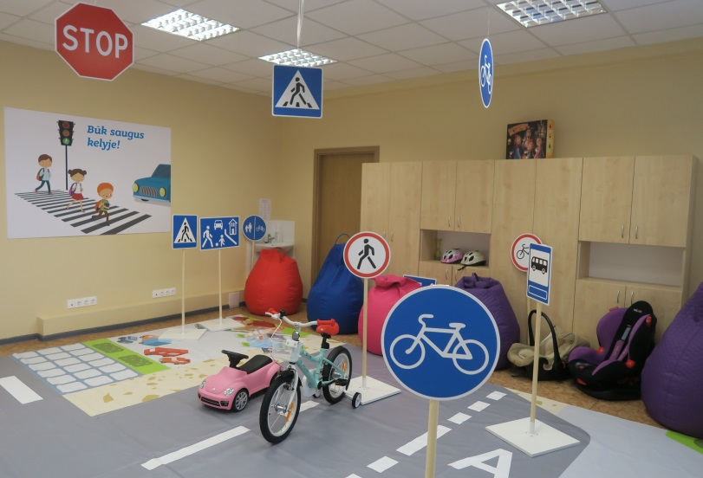
Nuo 2022 m. rugsėjo 1 d. Lavoriškių Stepono Batoro gimnazijos skyriuje Mostiškių mokykloje-daugiafunkciame centre buvo atidaryta saugaus eismo klasė, kurioje rajono švietimo įstaigų vaikams / mokiniams ir kitiems savivaldybės gyventojams sudarytos sąlygos ugdyti ir plėtoti savo kaip eismo dalyvių saugaus eismo kompetenciją, mokytis ir gilinti teorines bei praktines saugaus elgesio kelyje žinias.

Lavoriškių Stepono Batoro gimnazijos skyriaus Mostiškių mokyklos-daugiafunkcio centro saugaus eismo klasė

2022 m. respublikiniame saugaus eismo projekte „Augu saugus ir atsakingas“, kurio tikslas – ugdyti eismo dalyvių saugaus eismo kompetenciją ir kurti saugesnę aplinką, Nemenčinės Konstanto Parčevskio gimnazijos 1–4 klasių komanda užėmė II vietą, o Vilniaus rajono policijos komisariato bendruomenės pareigūnų organizuotame nuotraukų konkurse „Mano klasės idėja – mūsų saugumui kelyje“ Lavoriškių Stepono Batoro gimnazija užėmė I vietą, Mickūnų gimnazija – II vietą, Šumsko pagrindinė mokykla – III vietą.
2023 m. pradinių klasių mokinių saugaus eismo konkurse „Šviesoforas“ 6–10 metų vaikams (Lietuvos mokinių konkurso „Saugokime jaunas gyvybes keliuose“ sudėtinė dalis) dalyvavo 9 Vilniaus rajono savivaldybės mokyklų (Avižienių, Juodšilių šv. Uršulės Leduchovskos, Mickūnų, Medininkų šv. Kazimiero, Nemenčinės Konstanto Parčevskio, Rudaminos „Ryto“ gimnazijų, Bezdonių „Saulėtekio“ ir Šumsko pagrindinių mokyklų bei Buivydiškių mokyklos-darželio), susidedančių iš 1–4 klasių mokinių, komandos. Respublikiniame konkurso etape Rudaminos „Ryto“ gimnazijos komanda užėmė III vietą.

Projektinė veikla

Projektai – tai vienas iš mokymo(si) metodų, padedantis išmokti praktiškai naudoti žinias, skatinantis mokymąsi sieti su tikrove, ieškoti sąsajų, pratintis dirbti grupėse, spręsti aktualias problemas.
Vilniaus rajono savivaldybės švietimo įstaigos 2022–2023 m. m. įgyvendino / dalyvavo tokiuose tarptautiniuose mokyklų partnerysčių projektuose kaip Erasmus+, Nordplus Junior bei eTwinning. 7 savivaldybės švietimo įstaigos dalyvavo / vykdė 11 Erasmus+ projektų ir 2 gimnazijos 2 Nordplus Junior projektus, o įvairiuose eTwinning projektuose dalyvavo daugelis rajono mokyklų. 2023 m. Nemenčinės Gedimino gimnazijai suteiktas Erasmus akredituotos gimnazijos statusas, kuris patvirtina, kad gimnazija geba organizuoti mobilumo projektus pagal Erasmus kokybės standartus. Įgyvendindama mobilumo veiklų planą gimnazija paprasčiau galės pasinaudoti finansavimo pagal 2022–2027 m. programos Erasmus+ pirmą pagrindinį veiksmą galimybėmis.
2022–2023 m. m. tarptautiniuose mokyklų partnerysčių projektuose Erasmus+ dalyvavo / įgyvendino šios 7 savivaldybės švietimo įstaigos:
1. Maišiagalos kun. Juzefo Obrembskio gimnazija nuo 2023 m. kovo mėn. įgyvendina ERASMUS+ KA152-YOU projektą „Go outdoors!“ / „Išeik į lauką!“, kuris tęsis iki 2024 m. vasario mėn.
2. Nemenčinės Gedimino gimnazija nuo 2020 m. iki 2022–2023 m. m. pabaigos įgyvendino 3 Erasmus+ projektus: „Raising students' ecological and digital awareness sparking their social entrepreneurship in small, sustainable projects: Leaving footprints“ / ,,Mokinių ekologinio ir skaitmeninio raštingumo didinimas skatinant socialinį verslumą per tvarius projektus: Paliekami pėdsakai“, „Students engaged in sustainability education“ (SEnSE) / ,,Mokinių įtraukimas į tvarų ugdymą“ bei projektą vokiečių kalba „Schule – Beruf“ / „Mokykla – Karjera“, o 2022–2023 m. m. dalyvavo Erasmus+ KA2 skaitmeninio įsivertinimo projekte „SELFIE – skaitmeninių mokyklų akademija“ ir gavo mentoriaus ženklelį.
3. Nemenčinės Konstanto Parčevskio gimnazija 2022 m. pradėjo įgyvendinti Erasmus+ projektą ,,Leave Zero Waste for the Future“ / ,,Nulis atliekų ateičiai“, kuris planuojamas baigti 2024 m. sausio mėn.
4. Paberžės ,,Verdenės“ gimnazija 2022–2023 m. m. įgyvendino tarptautinį „Erasmus+ programos ,,Trumpalaikis mokinių ir darbuotojų tarptautinis mobilumo projektas KA122“ projektą „Tausojimo menas“.
5. Rudaminos Ferdinando Ruščico gimnazija nuo 2020 m. iki 2022–2023 m. m. pabaigos vykdė 2 Erasmus+ projektus: ,,Importance of water in cultural historical and social aspects in people lives” / ,,Vandens vaidmuo visuomenės socialiniame, istoriniame bei kultūriniame gyvenime“ ir ,,Back in time with an old photo” / ,,Keliaujant laiku su sena nuotrauka”.
6. Sudervės Mariano Zdziechovskio pagrindinė mokykla nuo 2021 m. dalyvavo Erasmus+ KA2 projekte „Development of STEAM education“ / „STEAM ugdymo tobulinimas“, kuris baigėsi 2023 m. sausio mėn.
7. Maišiagalos vaikų lopšelis-darželis nuo 2020 m. dalyvavo Erasmus+ projekte ,,Polska szkoła na emigracji. Kompetentny nauczyciel i kreatywny uczeń kluczem do sukcesu” / ,,Lenkų mokykla emigracijoje. Kompetentingas mokytojas ir kūrybingas mokinys – raktas į sėkmę “, kuris vyko iki 2022–2023 m. m. pabaigos.
2022–2023 m. m. Nordplus Junior projektus vykdė 2 savivaldybės švietimo įstaigos: Nemenčinės Gedimino gimnazija vykdė Nordplus Junior projektą ,,PBL bridges“ / ,,Projekto metodu grįsto mokymo(si) tiltai“, o Pagirių gimnazija kaip projekto koordinatorius vykdė kitą Nordplus Junior projektą „Experiential learning in multicultural environment“ / „Mokymasis per patyrimą daugiakultūrėje aplinkoje“.

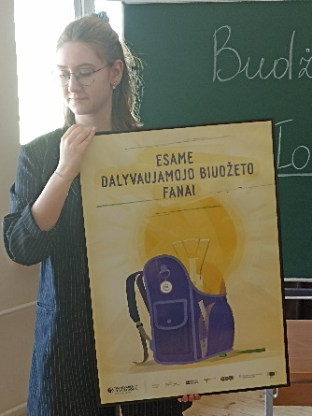
Be to, Europos Parlamento biuro Lietuvoje vykdomame projekte ,,Mokyklos – Europos Parlamento ambasadorės“ (MEPA) 2022–2023 m. m. dalyvavo Paberžės ,,Verdenės“, Rukainių ir Valčiūnų gimnazijos.
Kalvelių ,,Aušros“ gimnazija jau ketvirtą kartą (2019, 2021, 2022, 2023 m.) įgyvendino „Dalyvaujamojo biudžeto“ projektą, bendradarbiaujant su „Transparency International“, kurio tikslas – įtraukti mokinius į viešųjų sprendimų priėmimą mokykloje, taip skatinant pilietinį aktyvumą bei domėjimąsi skaidria ir sąžininga sprendimų priėmimo kultūra. 2023 m. prie šio projekto prisijungė dar 4 savivaldybės mokyklos: Avižienių, Bezdonių Julijaus Slovackio ir Nemenčinės Gedimino gimnazijos bei Šumsko pagrindinė mokykla.
„Dalyvaujamojo biudžeto“ projektas Šumsko pagrindinėje mokykloje

Pagirių gimnazija nuo 2015 m. dalyvauja tarptautinėje DofE (,,The Duke of Edinburgh's International Award“) jaunimo apdovanojimų programoje. Maišiagalos vaikų lopšelis-darželis nuo 2021 m. iki 2023 m. balandžio mėn. dalyvavo Europos žemės ūkio fondo kaimo plėtrai remiamame projekte „Noriu augti kultūros ir tradicijų apsuptyje“, kurio tikslas – remti kultūros savitumą bei regiono tradicijų išsaugojimą.
2023 m. Nemenčinės Gedimino gimnazijoje buvo organizuota metodinė gerosios patirties sklaidos konferencija ,,Projektas – galimybė mokytis kitaip“, kurioje savivaldybės mokyklų įvairių dalykų mokytojai kartu su mokiniais pristatė tarptautinius, respublikinius bei mokyklinius projektus, siekiant viešinti įvairių fondų lėšomis finansuojamų projektų indėlį į švietimo kokybės gerinimą bei keistis projektinės veiklos patirtimi.

Mokinių STEAM (gamtos mokslų, technologijų, inžinerijos, menų ir matematikos) ugdymas

Įgyvendinant kitą Savivaldybės švietimo veiklos prioritetą – Inovatyvių skaitmeninių sprendimų taikymas mokyklose, mokinių domėjimosi STEAM (angl. science, technology, engineering, arts, maths) dalykais stiprinimas, kuris apima patyriminį, kompleksišką mokinių gebėjimų ugdymą gamtos mokslų, technologijų, inžinerijos, kūrybos / meno ir matematikos srityse, siekiant mokinius sudominti šių sričių mokslais, pagerinti jų pasiekimus, stiprinti praktinius gebėjimus, kūrybiškumo, iniciatyvumo, verslumo ir lyderystės kompetencijas bei paskatinti rinktis šių krypčių studijas, savivaldybės švietimo įstaigose buvo vykdomi įvairūs projektai, konferencijos, kitos veiklos.
2022 m. Pakenės Česlovo Milošo pagrindinėje mokykloje buvo organizuota Vilniaus rajono pradinio ugdymo mokytojų lenkų ir rusų mokomosiomis kalbomis gerosios patirties konferencija „STEAM krypties kompetencijų gilinimas pradiniame ugdyme”, o 2023 m. Rudaminos Ferdinando Ruščico gimnazijoje – mokinių STEAM tiriamųjų darbų konferencija „Gerųjų praktikų diena“, kurios uždaviniai buvo ugdyti mokinių STEAM veiklos gebėjimus bei formuoti praktinės veiklos įgūdžius.
2023 m. vasario – balandžio mėn. Vilniaus rajono chemijos mokytojų metodinis būrelis organizavo konkursą „Išaugink kristalą!“ 8–12 klasių mokiniams, skirtą populiarinti gamtos mokslus ir STEAM tarp bendrojo ugdymo mokyklų mokinių, o Kyviškių pagrindinė mokykla – rajoninę priešmokyklinio ugdymo grupių lenkų ir rusų mokomosiomis kalbomis virtualią STEAM kūrybinių darbų parodą ,,Velykinė atvirutė 2023“, kurios tikslas – skatinti vaikų domėjimąsi Velykų tradicijomis, pasitelkiant įvairias STEAM veiklas.
Sudervės Mariano Zdziechovskio pagrindinė mokykla 2021 m. Nacionalinės švietimo agentūros buvo atrinkta kartu su kitomis 10 Lietuvos mokyklų, pageidaujančių plėtoti STEAM veiklas, siekiant mokykloje stiprinti jaunimo domėjimąsi STEAM dalykais ir karjeros planavimą šia kryptimi, dalyvauti Erasmus+ KA2 projekte „Development of STEAM education“ / „STEAM ugdymo tobulinimas“, kurio tikslas buvo tobulinti STEAM ugdymą Europos mokyklose, siekiant stiprinti jaunimo domėjimąsi STEAM dalykais ir karjeros planavimą šia kryptimi, suteikiant mokykloms reikiamą metodinę paramą, ir kuris baigėsi 2023 m. sausio mėn.
2020–2022 m. Valčiūnų vaikų lopšelis-darželis dalyvavo Europos socialinio fondo finansuojamame projekte „STEAM idėjų plėtojimas integruojant inovatyvią „LEGO Education“ metodiką ikimokyklinio ugdymo įstaigose“. Projekto metu buvo sukurta su ikimokyklinį ugdymą reglamentuojančiais dokumentais suderinta, paremta LEGO Education idėjomis, naudojant STEAM Park ir MAKER priemones, vaikų ugdymo metodika, skirta pažinimo (ankstyvosios matematikos ir mokslo) srities vaikų gebėjimams ugdyti.
Vaidotų mokykla-darželis ,,Margaspalvis aitvarėlis“ dalyvavo kitame Europos socialinio fondo finansuojamame projekte ,,Inovacijos vaikų darželyje“ (mokymai), kurio vienas iš uždavinių buvo taip pat skirtas informacinių technologijų ir STEAM elementams ikimokyklinio ir priešmokyklinio ugdymo srityse diegti.
Mokinių gamtamoksliniam ugdymui mokyklose 2022–2023 m. m. buvo 33 integruotos gamtos mokslų / biologijos / chemijos/ fizikos laboratorijos 16-oje gimnazijų – atskiros patalpos arba mokomųjų dalykų kabinetų dalys, aprūpintos reikiama technine įranga (elektros instaliacija, apšvietimas, kriauklės ir kt.) mokinių gamtos mokslų praktiniams darbams ar laboratoriniams bandymams (tyrimams) atlikti, iš kurių Egliškių šv. Jono Bosko, Kalvelių Stanislavo Moniuškos, Maišiagalos kun. Juzefo Obrembskio, Maišiagalos Lietuvos didžiojo kunigaikščio Algirdo, Mickūnų, Nemenčinės Gedimino, Paberžės ,,Verdenės“, Rudaminos Ferdinando Ruščico, Rukainių gimnazijose buvo naujai įrengtos ir mokyklų laboratorijoms keliamus reikalavimus daugiau ar mažiau atitinkančios gamtos mokslų laboratorijos, o kitose gimnazijose – dažniausiai į laboratorijų skaičių buvo įtraukiami ir kabinetai, kuriuose tik saugomi laboratoriniai reikmenys arba kuriuose dirba ir laboratorinius bandymus atlieka tik mokytojas.
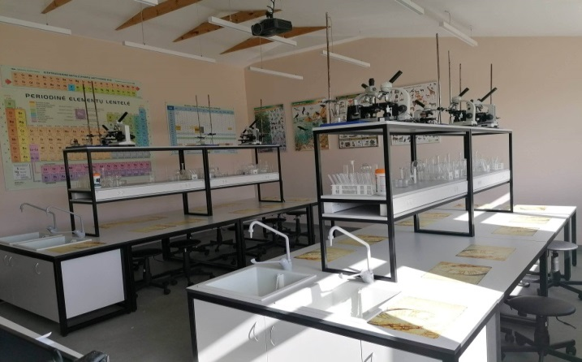
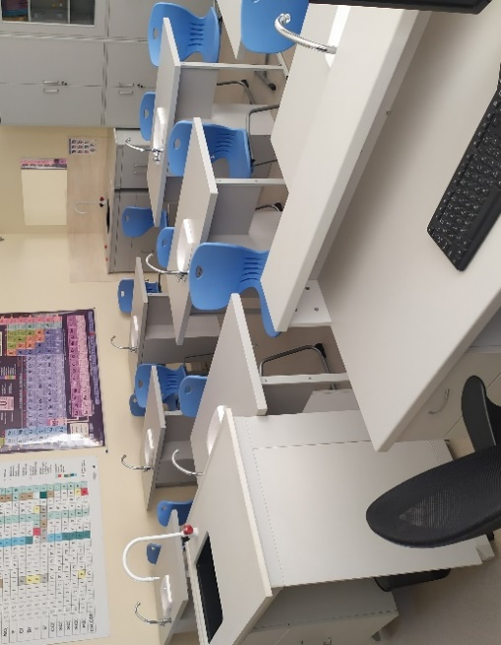

Paberžės ,,Verdenės“ gimnazijos integruota gamtos mokslų Kalvelių Stanislavo Moniuškos gimnazijos chemijos
laboratorija laboratorija

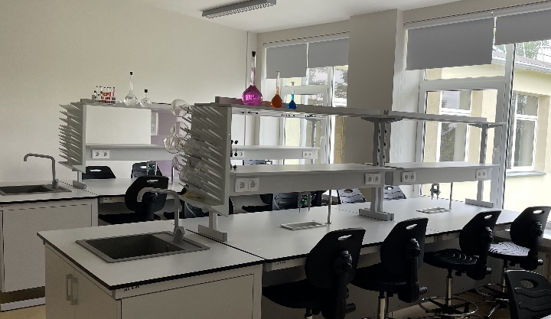
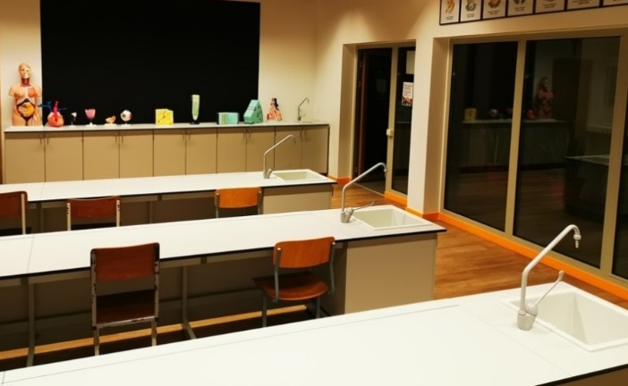

Mickūnų gimnazijos integruota gamtos mokslų Rukainių gimnazijos integruota gamtos mokslų laboratorija laboratorija

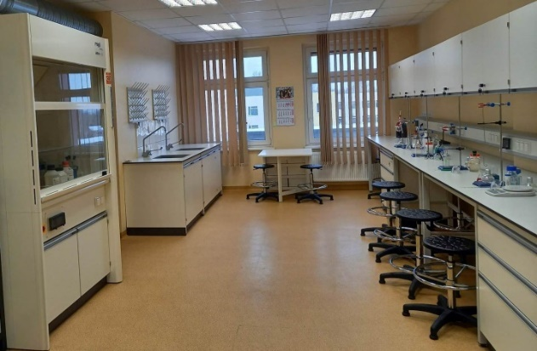
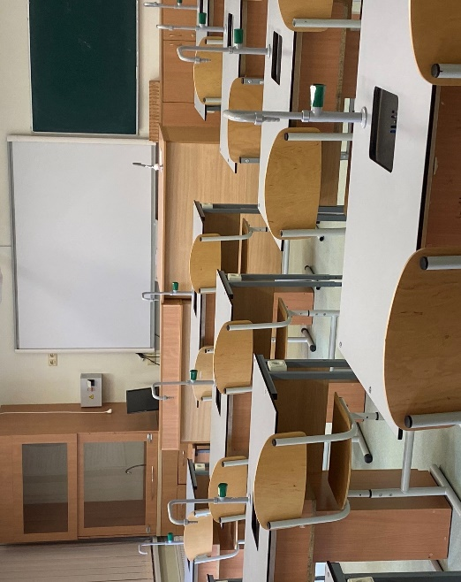

Rudaminos Ferdinando Ruščico gimnazijos chemijos Maišiagalos Lietuvos didžiojo kunigaikščio Algirdo
laboratorija gimnazijos chemijos laboratorija

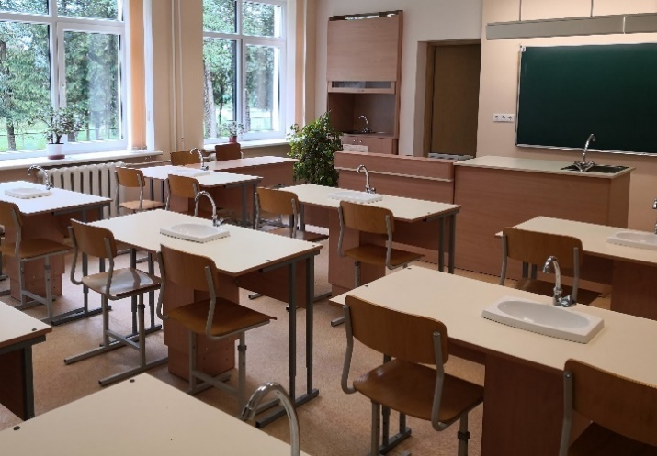
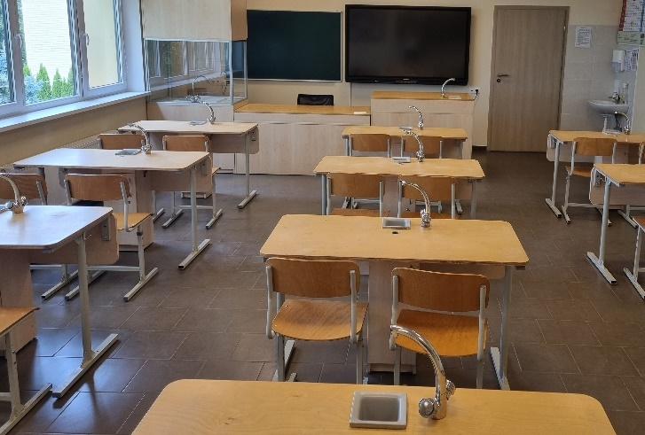

Maišiagalos kun. Juzefo Obrembskio chemijos laboratorija Egliškių šv. Jono Bosko integruota gamtos mokslų
laboratorija

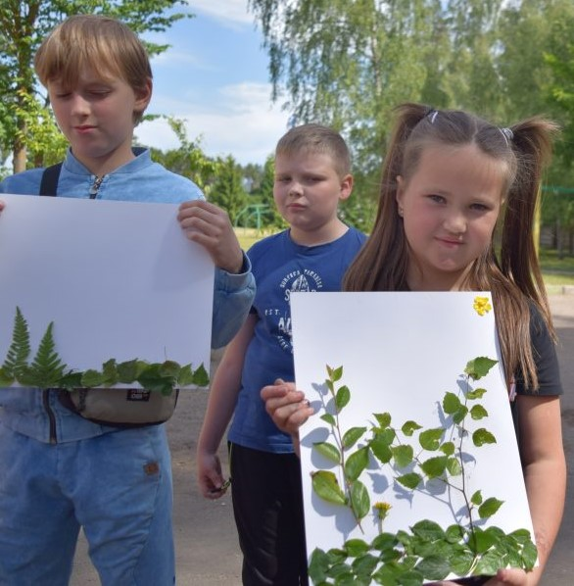
Be to, 2023 m. Valčiūnų gimnazijoje buvo organizuota vaikų vasaros stovykla ,,STEAM vasara“, kurios metu buvo vykdomos įvairioms STEAM sritims skirtos vaikų veiklos: eksperimentų ir atradimų diena, bandymų ir tyrinėjimų diena, kūrybiškumo ir fizinio aktyvumo diena, pažinimo diena, staigmenų diena.

Vaikų vasaros stovykla ,,STEAM vasara“ Valčiūnų gimnazijoje

Pilietinis, tautinis, dvasinis bei dorovinis mokinių ugdymas

Siekiant stiprinti mokinių pilietinį ir tautinį ugdymą Vilniaus rajono savivaldybės švietimo įstaigose 2022–2023 m. m. vyko Lietuvos valstybinių švenčių minėjimo mokykliniai ir rajoniniai renginiai, parodos bei konkursai.
Lietuvos valstybės atkūrimo dienos minėjimo proga vasario – kovo mėn. švietimo įstaigose tradiciškai vyko Lietuvių kalbos dienos. Per minėtą laikotarpį jose buvo organizuota apie 270 įvairių lietuvių kalbos puoselėjimui ir sklaidai skirtų renginių.
Paberžės šv. Stanislavo Kostkos gimnazijos bendruomenė pakvietė Vilniaus rajono švietimo įstaigų atstovus kartu švęsti Lietuvos valstybės atkūrimo 105-ąsias metines. Gimnazijos svečiai pamatė gimnazijos mokytojų parengtą meninę programą, kurią atliko gimnazijos mokiniai. Prie pilietinio ugdymo taip pat prisidėjo ir Vilniaus rajono savivaldybės švietimo įstaigose sausio 13-ąją vykę renginiai Laisvės gynėjų dienai bei Bezdonių „Saulėtekio“ pagrindinėje mokykloje vykęs rajoninis renginys Lietuvos Nepriklausomybės atkūrimo dienai paminėti, kurį organizavo mokyklos mokytojai ir mokiniai.
2023 m., minint 1863 m. sukilimo 160-ąsias metines, 2023 m. sausio mėnuo buvo paskelbtas ,,Sausio sukilimo mėnesiu“. Sausio mėn. pradžioje prasidėjo Sausio sukilimo 160-osioms metinėms skirtas jubiliejinių renginių ciklas, kurio tikslas – prisiminti jo dalyvius, vertybes, kuriomis jie vadovavosi gyvenime, ir sudominti jaunimą tiek istorija, tiek patriotizmo idėja, svarbiu globalizacijos ir pasaulinio kultūrinio susivienijimo laikotarpiu. Mokyklos organizavo apie 120 renginių, kurie buvo įtraukti į bendrą jubiliejinę programą. Vienas iš svarbesnių renginių vyko sausio 24 d. Vilniaus senajame teatre, kuriame buvo apdovanoti mokiniai Virtualios lenkų mokyklos Lietuvoje organizuoto regioninio literatų konkurso „Visi savi“, siekiant pagerbti sukilimo tremtinius, nugalėtojai. Paberžės šv. Stanislovo Kostkos gimnazijoje vyko baigiamasis jubiliejinis renginys, kurio metu mokiniams buvo organizuotas istorijos konkursas „1863–1864 m. sukilimo vadai“ bei dailės konkursas „1863–1864 m. Sausio sukilimo plakatas / emblema / simbolis“. Taip pat, siekiant atminti Sausio sukilimo didvyrius, buvo organizuota edukacinė išvyka į 1863 m. sukilimo muziejų Paberžėje (Kėdainių r.).
2023 m. rajono švietimo įstaigose vyko mokykliniai Gegužės 3-iosios Konstitucijos minėjimo renginiai, o Lenkijos nepriklausomybės atkūrimo dieną savivaldybės švietimo įstaigos delegavo savo atstovus į iškilmingą ceremoniją Rasų kapinėse bei organizavo minėjimus įstaigose. Taip pat šia proga buvo organizuotas rajoninis minėjimas Rudaminos Ferdinando Ruščico gimnazijoje bei Pagirių meno mokyklos dailės darbų paroda, o visą savaitę – Lenkų kalbos savaitė, kurios metu savivaldybės švietimo įstaigose lenkų ugdomąja kalba buvo organizuota 218 įvairių renginių: lenkų kalbos, literatūros, kūrybiniai, raiškaus skaitymo, piešimo ir kt. konkursų bei užsiėmimų mokiniams, kurių tikslas – stiprinti tautinę savimonę, pagarbą bei meilę gimtajai kalbai. Siekiant saugoti ir populiarinti lenkų kultūrą, 2023 m. buvo organizuotas lenkų kultūros festivalis ,,Kwiaty Polskie“ / ,,Lenkų gėlės“, kuriame dalyvavo ir mokyklų lenkų mokomąja kalba meno ansambliai.
Tęsiantis Rusijos karinei invazijai į Ukrainą, Vilniaus rajono savivaldybės švietimo įstaigos aktyviai jungėsi prie solidarumo su Ukraina ir jos žmonėmis iniciatyvų bei palaikymo akcijų. 2022 m., prieš Kalėdas švietimo įstaigos prisijungė prie solidarumo iniciatyvos „Valanda už Ukrainą“, palaikydamos Ukrainą, ir gruodžio 21 d. 20 val. vienai valandai arba visą dieną simboliškai išjungė šventinį apšvietimą (eglučių dekoracijas ir papuošimus).
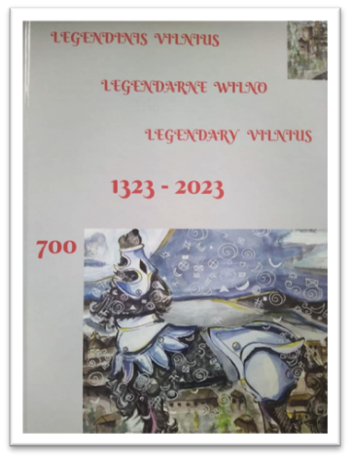
Vilniaus 700 metų jubiliejaus proga Vilniaus rajono savivaldybės švietimo įstaigos, norėdamos pasveikinti sostinę, organizavo įvairius projektus bei kitus renginius – Vilniaus rajono švietimo įstaigų ikimokyklinio ir priešmokyklinio amžiaus vaikų virtualų žodinės ir meninės raiškos projektą ,,Širdelė Vilniui“, Rudaminos meno mokykloje buvo atidaryta Vilniaus regiono ir savivaldybės meno mokyklų mokinių dailės darbų konkurso ,,Vilniaus portretas“ paroda, Rukainių gimnazijoje organizuota 1–4 klasių mokinių piešinių ir dailyraščio paroda-konkursas ,,Vilniui – 700“, Vilniaus rajono dailės mokytojų metodinis būrelis parengė rajono mokinių virtualią dailės darbų parodą ,,Urbanistinis peizažas – istorinis, šiuolaikinis, ateities Vilnius“ ir kt. Vilniaus miesto ir Vilniaus rajono integruotam istorijos ir dailės konkursui ,,Legendinis Vilnius. 700“, kurį organizavo Nemėžio šv. Rapolo Kalinausko gimnazija ir Vilniaus rajono dailės ir istorijos mokytojų metodiniai būreliai kartu su dailės ir istorijos mokytojų asociacijomis bei Vilniaus miestu, buvo pristatyti 162 darbai iš 21 Vilniaus rajono gimnazijos ir pagrindinės mokyklos. Baigiamasis konkurso renginys įvyko Nemėžio šv. Rapolo Kalinausko gimnazijoje, kurio metu buvo pristatyta knyga-albumas „Legendinis Vilnius“, sudarytas iš konkurse dalyvavusių geriausių mokinių darbų.
Knyga-albumas „Legendinis Vilnius“

Stiprinant bendruomeniškumo jausmą kiekvienoje Vilniaus rajono savivaldybės švietimo įstaigoje vyko įvairūs renginiai, kaip „Motinos diena“, ,,Senelių diena“, ,,Šeimos diena“ ir pan. Tokie renginiai telkia vietos bendruomenės narius ir stiprina jų bendruomeniškumą.
Jauniesiems Lietuvos piliečiams taip pat svarbus tapatumo jausmas su visa Lietuvos visuomene. Būtent socialinės atsakomybės ugdymui, kaip ir visoje Lietuvoje, Vilniaus rajone vyko akcijos, kuriose mokyklos aktyviai dalyvavo.
Tęsiant gerąsias Vilniaus rajono tradicijas, puoselėjančias krikščioniškąsias vertybes, 2023 m. birželio 10 d. buvo organizuota tradicinė ir jau XI Vilniaus rajono piligriminė kelionė ,,Kad mes būtume viena!” pėsčiomis kun. Juzefo Obrembskio pėdsakais iš Sudervės į Maišiagalą. Piligriminiame žygyje dalyvavo dvasininkai, Vilniaus rajono savivaldybės vadovai ir administracijos darbuotojai, savivaldybės sporto mokyklos, švietimo, kultūros ir kitų įstaigų atstovai, mokiniai ir jų tėvai, rajono jaunimas. Be to, 2023 m. buvo organizuota tikybos mokytojų konferencija ,,Mūsų krašto šventieji“, kurioje dalyvavo 9–11 klasių mokiniai su tikybos mokytojais iš 16 Vilniaus rajono savivaldybės švietimo įstaigų. Konferencijos tikslas – puoselėti krikščioniškąsias vertybes ir dvasingumą, domėtis šventaisiais, palaimintaisiais ir žymiais dvasininkais, susijusiais su Vilniaus kraštu.
2023 m. birželio 1 d. Pagirių gimnazijoje vyko Vilniaus rajono savivaldybės švietimo įstaigų mokinių (IG-IIIG kl.) konferencija „Gyvenimas – ne juodraštis“. Konferencijos metu pranešėjais buvo patys mokiniai, kurie kalbėjo apie savanorystę, aktyvumą mokykloje, mokinių užimtumą, laisvalaikį ir sportą. Džiugina tai, kad dalyvavę vaikai buvo drąsūs, diskutavo, dalinosi savo gerąja patirtimi. Konferencijos svečiai mokiniams pasakojo apie elektroninių cigarečių žalą, savanorystės skatinimą.

Regiono tradicijų ir kultūros paveldo (verbų rišimo) išsaugojimas

2022 bei 2023 m. Savivaldybėje buvo nustatyta viena iš prioritetinių švietimo veiklos krypčių – Regiono tradicijų ir kultūros paveldo (verbų rišimo) išsaugojimas. Todėl šiais metais Savivaldybė bei savivaldybės švietimo įstaigos ypač didelį dėmesį skyrė Vilniaus krašto verbų rišimo – nematerialaus kultūros paveldo bei etninės kultūros – tradicijoms išsaugoti. Reikia paminėti, kad Vilniaus krašto verbų rišimo tradicija yra įrašyta į Lietuvos kultūros paveldo vertybių sąvadą 2018 m., o sukurtas Vilniaus rajono savivaldybės vizualinis identitetas pabrėžia unikalų Vilniaus krašto kultūrinį paveldą – verbą, kuri yra krikščioniško tikėjimo ir gyvenimo išraiška. Verba puikiai tinka ir kaip simbolis, pristatantis Vilniaus rajono daugiakultūrę, spalvingą ir margą istoriją.

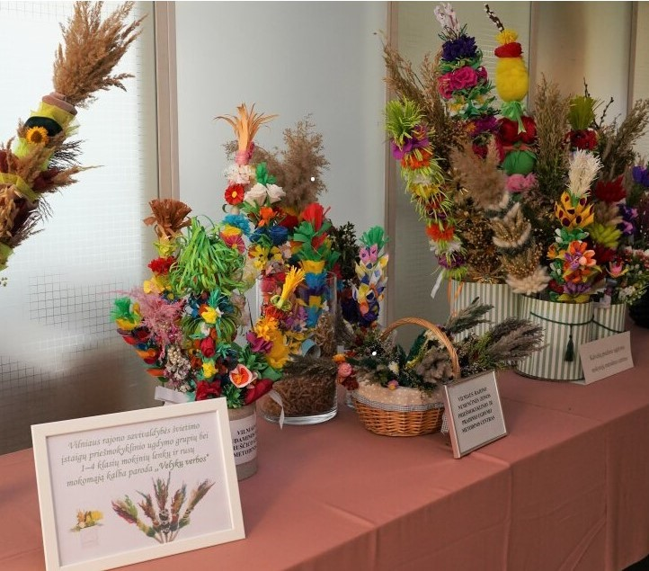
Įgyvendinant regiono tradicijų ir kultūros paveldo (verbų rišimo) išsaugojimo prioritetinę kryptį, 2023 m. kovo – balandžio mėn. Vilniaus rajono savivaldybėje veikė parodos: „Tradicinė Velykinė verba“, kuriai darbus pateikė ikimokyklinio, priešmokyklinio ugdymo grupių vaikai ir pradinių klasių mokiniai kartu su mokytojais, bei „Velykų verbos“, kuriai darbus pateikė priešmokyklinio ugdymo grupių ir pradinių klasių mokiniai iš švietimo įstaigų lenkų ir rusų ugdomosiomis kalbomis.

Paroda „Velykų verbos“ Vilniaus rajono savivaldybėje
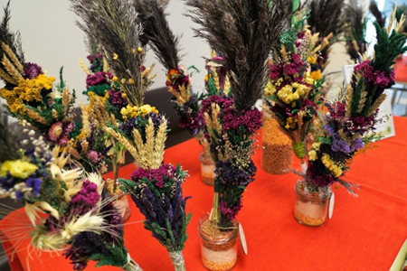
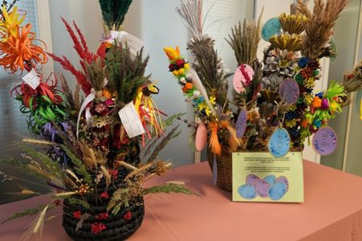

Paroda „Tradicinė Velykinė verba“ Vilniaus rajono savivaldybėje

Savivaldybės švietimo įstaigos bei mokytojų metodiniai būreliai visus šiuos metus organizavo kūrybinių darbų parodas, projektus, edukacinius užsiėmimus, kūrybines dirbtuves ir kitus renginius, skirtus regiono tradicijų ir kultūros paveldo (verbų rišimo) išsaugojimui, tyrinėjimui, tradicinių vertybių puoselėjimui.
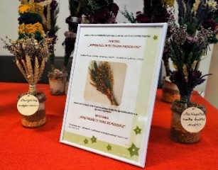
Sudervės Mariano Zdziechovskio pagrindinėje mokykloje buvo įgyvendintas projektas „Verbą rišu ir su Tavimi pasidalinu“, bendradarbiaujant su Vilniaus rajono ikimokyklinį ir priešmokyklinį ugdymą teikiančiomis švietimo įstaigomis, kurio metu buvo parengta paroda „Gražiausia tradicinė verba“. Mokyklos mokiniai prieš Verbų Sekmadienį dalyvavo kūrybinėse dirbtuvėse ir pynė verbas.
Vilniaus rajono dailės mokytojų metodinis būrelis vykdė Vilniaus rajono 5–12 klasių mokinių ir dailės mokytojų projektą „Vilniaus krašto verbos – vakar, šiandien ir rytoj“, skirtą regiono tradicijų ir kultūros paveldo (verbų rišimo) išsaugojimui. Projektui buvo teikiami mokinių bei mokytojų parengti darbai (dailės kūriniai, plakatai, kompiuteriniai piešiniai, komiksai, kūrinių analizės, parodos lankymo aprašymai, interviu, fotografijos, prezentacijos (pateiktys), vaizdo, video pristatymai, vizualizacijos ir pan.).
Rukainių gimnazija organizavo virtualų Nemėžio krašto ikimokyklinio ir priešmokyklinio amžiaus vaikų ir mokytojų kūrybinių darbų STEAM projektą „Verbos“, skirtą ikimokyklinio ir priešmokyklinio amžiaus ugdytiniams, kurie turėjo galimybę susipažinti su Vilniaus krašte populiariu amatu – verbų rišimo tradicija. Supažindinant ugdytinius su liaudies dailės tradicijomis buvo siekiama įtraukti vaikus ir mokytojus taip pat į STEAM kūrybinę veiklą, skirtą verbų kūrimui ir rišimui, naudoti įvairias priemones ir technikas.
Šumsko pagrindinė mokykla vykdė projektą „Kelias į lyderystę prasideda nuo mokyklos“, kurio metu prieš Velykas projekto dalyviams buvo organizuotas edukacinis užsiėmimas ,,Verbų rišimas“. Mokiniai komponavo verbas ir praktiškai įsitikino, kad verbų gamyba yra ilgas, sudėtingas, žinių, meistriškumo ir meninio skonio reikalaujantis darbas.
Pagirių meno mokykla organizavo savivaldybės mokyklų virtualų kūrybinių darbų konkursą ,,Velykų dvasia“, o Rudaminos meno mokykla vykdė kūrybinių darbų tęstinį projektą ,,Tautodailės mozaika“, kurio metu mokiniai susipažino su verbų rišimo technikomis ir nutapė gražiausias Vilniaus krašto verbas, o baigiantis projektui buvo atidaryta paroda – verbų mozaika.
Nemenčinės metodinio centro mokyklų 5 klasių mokiniams vyko anglų kalbos diktanto „Spring Dictation“ konkursas, kurio metu penktokai ne tik lavino anglų kalbos klausymo bei rašymo įgūdžius, bet ir puoselėjo verbų rišimo tradicijas – vyko edukacinis užsiėmimas, kurio metu konkurso dalyviai, rišdami verbas ir apibūdindami (žodžiu) savo veiksmus, panaudojo Velykinių tradicijų leksiką.
Taip pat mokiniai ir mokytojai dalyvavo Vilniaus krašto mokinių, jaunimo ir suaugusiųjų verbų rišėjų konkursinėje parodoje „Gražiausia Vilniaus krašto verba“, kuri vyko Vilniaus krašto etnografinio muziejaus Tradicinių amatų centre Houvalto dvare Maišiagaloje.
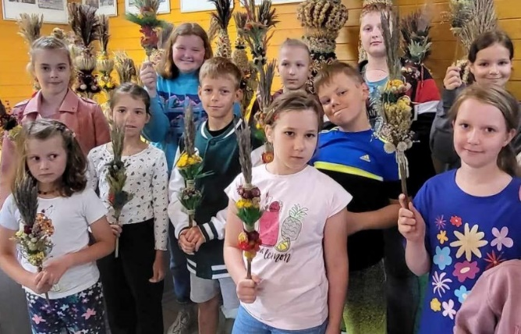
Be to, 2023 m. Pagirių meno mokykla organizavo mokinių vasaros poilsio stovyklą „Vilniaus krašto kultūros paveldas – tradicija gyva mene“, pasirinkusi vienu iš prioritetinių stovyklos uždavinių – regiono tradicijų ir kultūros paveldo (verbų rišimo) išsaugojimą, kurioje meno mokyklos mokiniai turėjo galimybę pažinti, pamatyti ir sukurti, įamžinti regiono kultūros paveldo (tarp jų ir Vilniaus krašto verbų pynimo istorijos ir rišimo) ypatumus, savitumą bei išskirtinumą.

Pagirių meno mokyklos mokinių vasaros poilsio stovykla „Vilniaus krašto kultūros paveldas – tradicija gyva mene“

Turiningas vaikų poilsis

Vilniaus rajono savivaldybės administracija, rūpindamasi Vilniaus rajono mokinių fiziniu aktyvumu, sveika gyvensena, įvairiapuse edukacija bei skatindama turiningą poilsį, kasmet finansuoja (iš dalies) mokinių vasaros poilsio programas per viešai skelbiamą Mokinių vasaros poilsio programų konkursą. Programų paraiškas konkursui teikia Vilniaus rajono švietimo, kultūros įstaigos, asociacijos ir kiti juridiniai asmenys, turintys teisę vykdyti švietimo veiklą ir kurių veikloje dalyvauja Vilniaus rajono savivaldybės vaikai.
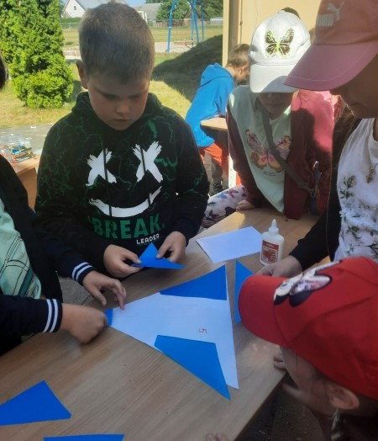
2023 m. paraiškas organizuoti mokinių vasaros poilsio programas pateikė 51 įstaiga, iš jų: 31 bendrojo ugdymo, 3 neformaliojo vaikų švietimo, 5 Vilniaus rajono savivaldybės biudžetinės įstaigos, 7 viešosios įstaigos ir 5 asociacijos. Savivaldybė mokinių vasaros poilsio programoms įgyvendinti skyrė 30,5 tūkst. Eur Savivaldybės biudžeto lėšų (2022 m. – 30,4 tūkst. Eur, 2021 m. – 25,3 tūkst. Eur), už kurias daugiau nei 1260 Vilniaus rajono mokinių vasaros atostogų metu nuo 3 iki 15 dienų galėjo turiningai praleisti laiką dieninėse, turistinėse bei išvažiuojamosiose vasaros poilsio stovyklose, kurias organizavo 31 bendrojo ugdymo mokykla, 2 neformaliojo vaikų švietimo ir formalųjį švietimą papildančio ugdymo mokyklos, Vilniaus rajono sporto centras, Nemenčinės vaikų darželio skyrius Rudausių daugiafunkcis centras, Vilniaus rajono šeimos ir vaiko krizių centras, Vilniaus rajono šeimos ir vaiko gerovės centras, Nemenčinės daugiafunkcinis kultūros centras, Juodšilių seniūnijos bendruomenės socialinių paslaugų centras bei 12 asociacijų ir viešųjų įstaigų (asociacijos: Mickūnų jojimo klubas, „Draugystės ritmu“, Veriškių kaimo bendruomenė, Valčiūnų kaimo bendruomenė, „Menų ir inovacijų platforma“; viešosios įstaigos „Ne imti, bet duoti“, „Signum Inter“, „Jaunųjų mokslininkų akademija“, „Kultūros ir edukacijos centras“, „JG studija“, „Ateik ir tu“, „LG Amicus“). Stovyklose mokiniai galėjo dalyvauti ne tik edukacinėse veiklose, bet ir pažintinėse bei pramoginėse ekskursijose, ugdė(si) sveikos ir judrios gyvensenos būdą. Kasmet siekiama, kad stovyklos būtų ne tik įdomios, bet ir pasižymėtų akivaizdžiu naudingumu, išliekamąja verte, teigiamais vaikų bei tėvų atsiliepimais.

Vaikų vasaros poilsio stovykla ,,Aitvarai“ Pakenės Česlovo Milošo pagrindinėje mokykloje

Be to, siekiant sudaryti kuo daugiau galimybių prasmingam ir turiningam mokinių užimtumui, Vilniaus rajono savivaldybės administracija prisidėjo prie savivaldybės mokyklų mokinių išvykų į tarptautines varžybas bei stovyklas finansavimo. 2023 m. 3 Rudaminos Ferdinando Ruščico gimnazijos ir 4 Rudaminos „Ryto“ gimnazijos mokiniai balandžio 22–23 d. dalyvavo Vokietijos Erfurto klubo rengiamame tarptautiniame Puffbohnen (Pupelių) žolės riedulio vaikų turnyre Erfurto mieste, 17 Paberžės šv. Stanislavo Kostkos gimnazijos mokinių birželio 13–16 d. vyko į Lenkijos Sulejuveko miesto šventę, 15 Mickūnų gimnazijos mokinių liepos 8–15 d. dalyvavo tarptautinės XXXIV vaikų ir jaunimo Parafiados finale Varšuvoje ir net 47 mokiniai iš Avižienių, Kalvelių Stanislavo Moniuškos, Mickūnų ir Pagirių, gimnazijų bei Riešės šv. Faustinos Kovalskos pagrindinės mokyklos liepos 17–26 d. leido atostogas stovykloje Julineke, Lenkijoje. Šioms išvykoms paremti Savivaldybė skyrė virš 4 tūkst. Eur.

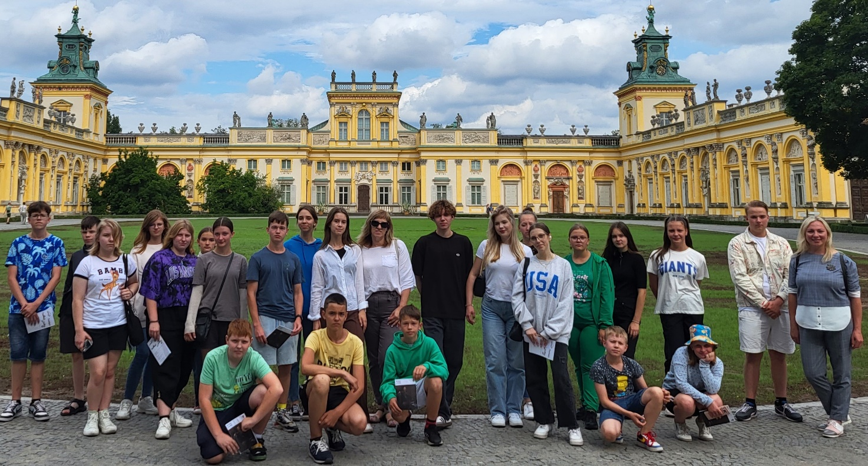

Vaikų vasaros poilsio stovykla Julineke, Lenkijoje

Taip pat, 2023 m. minint 160-ąsias Sausio sukilimo metines, Vilniaus rajono savivaldybės administracija finansavo rajoninių konkursų, skirtų Sausio sukilimo didvyriams atminti, nugalėtojams edukacinę išvyką (ekskursiją) į 1863 metų sukilimo muziejų Paberžėje (Kėdainių r.) ir Bistrampolio dvarą (Panevėžio r.) bei maitinimą išvykos (ekskursijos) metu.
Bendradarbiaujant su Lietuvos lenkų mokyklų mokytojų asociacija „Macierz Szkolna“, 230 Vilniaus rajono savivaldybės mokyklų mokinių turėjo galimybę praleisti atostogas Lenkijoje. Kadangi Vilniaus rajono savivaldybės švietimo įstaigos lenkų ugdomąja kalba aktyviai bendradarbiauja su socialiniais partneriais iš Lenkijos, dėl to jų mokiniai vasaros atostogų metu kasmet turi galimybę poilsiauti Lenkijoje.
Kryptingai organizuotas užimtumas vasaros atostogų metu sudarė sąlygas mokinių turiningai edukacinei veiklai, saviraiškai, fiziniam aktyvumui, sveikai gyvensenai, įvairiapusiam asmenybės ugdymui, siekiant padėti pažinti ir valdyti emocijas, kurti ir palaikyti pozityvius tarpusavio santykius bei specialiųjų ugdymosi poreikių turinčių mokinių socialinei integracijai ir atskirties mažinimui.

Mokinių sveikatos stiprinimas

Siekdamos stiprinti mokinių sveikatą savivaldybės švietimo įstaigos 2022–2023 m. m. dalyvavo įvairiuose projektuose, skatinančiuose vaikų ir paauglių sveiką bei aktyvų gyvenimo būdą.
2022–2023 m. m. Sveikatą stiprinančių mokyklų tinklui priklausė 22 savivaldybės švietimo įstaigos: Avižienių, Bezdonių Julijaus Slovackio, Buivydžių Tadeušo Konvickio, Egliškių šv. Jono Bosko, Kalvelių ,,Aušros“, Marijampolio Meilės Lukšienės, Mickūnų, Nemenčinės Gedimino, Pagirių, Valčiūnų, Zujūnų gimnazijos, Bezdonių ,,Saulėtekio“, Kyviškių, Pakenės Česlovo Milošo, Sudervės Mariano Zdziechovskio pagrindinės mokyklos, Skaidiškių mokykla-darželis, Vaidotų mokykla-darželis ,,Margaspalvis aitvarėlis“, Kabiškių, Nemėžio, Pagirių ,,Pelėdžiuko“, Rudaminos vaikų lopšeliai-darželiai, Nemenčinės vaikų darželis, o Aktyvių mokyklų tinklui priklausė 5 švietimo įstaigos: Juodšilių šv. Uršulės Leduchovskos, Mickūnų, Nemėžio šv. Rapolo Kalinausko gimnazijos, Šumsko pagrindinė mokykla ir Nemėžio vaikų lopšelis-darželis.
2023 m., minint Sveikatą stiprinančių mokyklų veiklos 30-metį, 20 savivaldybės švietimo įstaigų dalyvavo nacionaliniame renginyje „Sveikatą stiprinančių mokyklų banga per Lietuvą 2023“, kurio metu daugiausiai renginių organizavo Nemenčinės Gedimino gimnazija (4 renginius), vieną iš jų – estafetinį bėgimą ,,Gedimino mylios“, o Skaidiškių mokykla-darželis sveikatinimo renginiams skyrė visą savaitę. Renginių tikslas – propaguoti Sveikatą stiprinančių mokyklų idėją ir vertybes, skleisti žinią apie Sveikatą stiprinančių mokyklų bendruomenių veiklą, pristatyti jų gerąją patirtį, pagerbti mokyklų sveikos gyvensenos idėjų puoselėtojus.
2022 m. Bezdonių Julijaus Slovackio, Egliškių šv. Jono Bosko, Lavoriškių Stepono Batoro, Marijampolio Meilės Lukšienės, Paberžės ,,Verdenės“, Rudaminos Ferdinando Ruščico, Valčiūnų gimnazijos, Bezdonių ,,Saulėtekio“, Pakenės Česlovo Milošo, Sudervės Mariano Zdziechovskio, Šumsko pagrindinės mokyklos, Riešės vaikų darželis ir Nemėžio vaikų lopšelis-darželis dalyvavo respublikiniame projekte „Sveikata visus metus“, o 2023 m. – Kalvelių Stanislavo Moniuškos, Lavoriškių Stepono Batoro, Paberžės ,,Verdenės“, Pagirių, Rudaminos Ferdinando Ruščico, Rudaminos „Ryto“, Valčiūnų gimnazijos bei Skaidiškių mokykla-darželis, iš kurių bus atrinkti įdomiausi, kūrybiškiausi darbai, skatinantys rinktis sveiką gyvenimo būdą. Taip pat nemažai savivaldybės švietimo įstaigų dalyvavo sveikos gyvensenos ugdymo projekte ,,Sveikatiada“.

Be to, 2022–2023 m. m. Vilniaus rajono savivaldybės mokyklose toliau buvo įgyvendinamas Europos Sąjungos lėšomis finansuojamas projektas ,,Sveikos gyvensenos skatinimas ir moksleivių sveikatos raštingumo ugdymas Vilniaus rajone“, kuriame 2022 m. I pusmetyje dalyvavo mokiniai iš 12 mokyklų, II pusmetyje – mokiniai iš 21 mokyklos, o 2023 m. I pusmetyje – iš 4 mokyklų. Projektas baigėsi 2022–2023 mokslo metų pabaigoje baigiamaisiais projekto renginiais, kuriuose dalyvavo 21 mokykla (visos mokyklos, kurios dalyvavo mokymuose per visą projekto įgyvendinimo laikotarpį).

Mokinių nemokamas maitinimas

Tikslingai teikiama socialinė parama mokiniams iš socialiai remtinų šeimų padeda užtikrinti šių mokinių geresnį mokyklos lankomumą, mokymosi motyvaciją bei skatina siekti aukštesnių mokymosi rezultatų.
2020 m. nemokamas maitinimas buvo skirtas 3144 vaikams, iš kurių nemokamus pietus nuo 2020 m. sausio 1 d., nevertinant šeimos pajamų, gavo dar ir visi vaikai, ugdomi pagal priešmokyklinio ugdymo programą, bei nuo 2020 m. rugsėjo 1 d. ir pirmokai, besimokantys pagal pradinio ugdymo programą; 2021 m. iš viso nemokamai buvo maitinama 3913 vaikų, nes nuo 2021 m. rugsėjo mėn., nevertinant šeimos pajamų, nemokamus pietus gavo ir antros klasės mokiniai; 2022 m. – 4829 vaikai, o 2023 m. I pusmetyje – 3648 vaikai, iš jų 150 mokinių, atvykusių iš Ukrainos, bei 170 vaikų nemokamus pietus gavo ir vasaros poilsio stovyklose.

2020 m. nemokamam maitinimui buvo panaudota 647,5 tūkst. Eur, nes nuo 2020 m. sausio 1 d., nevertinant šeimos pajamų, buvo pradėti nemokamai maitinti vaikai, ugdomi pagal priešmokyklinio ugdymo programą savivaldybės bendrojo ugdymo mokyklose, ir nuo 2020 m. rugsėjo 1 d. pradėti nemokamai maitinti dar ir pirmokai, besimokantys pagal pradinio ugdymo programą. 2021 m. nemokamam maitinimui buvo panaudota 905,9 tūkst. Eur, nes nuo rugsėjo mėn., nevertinant šeimos pajamų, nemokamus pietus gavo ir antros klasės mokiniai, 2022 m. – 1108,325 tūkst. Eur, o 2023 m. I pusmetyje – 727,57 tūkst. Eur.
Vilniaus rajono savivaldybės administracijos direktoriaus įsakymais nuo 2022 m. rugsėjo 1 d. bei dar kartą nuo 2023 m. sausio 1 d. buvo padidinti Vilniaus rajono savivaldybės mokyklose ir savivaldybės teritorijoje įsteigtose nevalstybinėse mokyklose mokinių nemokamam maitinimui skirtiems produktams įsigyti vienai dienai vienam mokiniui skiriamų lėšų dydžiai.
Be to, dauguma savivaldybės švietimo įstaigų dalyvavo vaisių ir daržovių bei pieno ir pieno produktų vartojimo skatinimo vaikų ugdymo įstaigose programose – pieno produktų vartojimo vaikų švietimo įstaigose paramos programoje ,,Pienas vaikams“ bei vaisių, daržovių ir sulčių vartojimo skatinimo programoje ,,Vaisiai mokykloms“, kurių tikslas – padidinti vaikų, ugdomų pagal ikimokyklinio, priešmokyklinio ir pradinio ugdymo programas, suvartojamų pieno ir pieno produktų bei vaisių ir daržovių dalį vaikų mityboje ir įdiegti vaikams supratimą apie pieno ir pieno produktų bei vaisių ir daržovių vartojimo teigiamą poveikį sveikatai.

Švietimo įstaigose nemokamai maitinami visi vaikai, ugdomi pagal priešmokyklinio ugdymo programą, bei 1–2 klasių mokiniai

Nuo 2020 m. sausio mėn. Vilniaus rajono savivaldybės bendrojo ugdymo mokyklų vaikai, ugdomi pagal priešmokyklinio ugdymo programą, gavo nemokamą maitinimą (pietus), nevertinant šeimos pajamų, o nuo rugsėjo 1 d. – ir vaikai, ugdomi pagal priešmokyklinio ugdymo programą ikimokyklinio ugdymo įstaigose. Be to, nuo 2020 m. rugsėjo mėn. nemokamą maitinimą (pietus), nevertinant šeimos pajamų, pradėjo gauti ir visi pirmokai, besimokantys pagal pradinio ugdymo programą, o nuo 2021 m. rugsėjo mėn. – ir antros klasės mokiniai.

Pigesnis mokinių maitinimas mokyklų valgyklose

Savivaldybės mokyklų valgyklose mokiniai ir mokyklų darbuotojai gali pigiau gauti šiltus ir sveikus pietus, Vilniaus rajono savivaldybei 2017 m. priėmus sprendimą papildomai įsteigti mokyklų valgyklų darbuotojų etatus ir mokykloms nutraukus valgyklų nuomos privačioms maitinimo įmonėms sutartis, dėl ko maistas (pietūs) nuo 2017 m. mokyklų valgyklose atpigo iki 50 proc.

Mokinių pavėžėjimas į mokyklą ir atgal

Vilniaus rajono savivaldybėje 100 proc. mokinių, gyvenančių toliau nei 3 km nuo mokyklos, pavežami į mokyklą ir atgal reguliaraus susisiekimo maršrutais, specialiaisiais reisais, privačiu (tėvų, globėjų) transportu bei mokykliniais autobusais.
2022–2023 m. m. Vilniaus rajono savivaldybės mokyklos mokinių pavėžėjimui iš viso turėjo 48 mokyklinius autobusus, iš jų 19 geltonųjų autobusų, gautų iš Lietuvos Respublikos švietimo, mokslo ir sporto ministerijos, bei 29 kitus mokyklinius autobusus, iš kurių net 23 mokykliniai autobusai buvo įsigyti Savivaldybės biudžeto lėšomis. Visos savivaldybės gimnazijos ir pagrindinės mokyklos turėjo savo mokyklinius autobusus, o iš jų 11 mokyklų turėjo net po kelis mokyklinius autobusus.
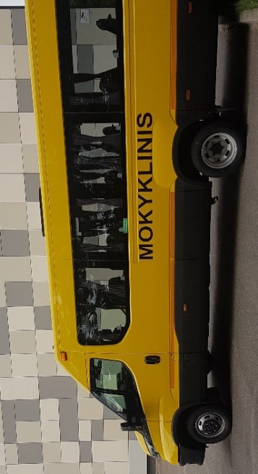
Papildomai Savivaldybė 2022 m. pabaigoje skyrė lėšų dar 3 naujiems mokykliniams autobusams įsigyti: Paberžės ,,Verdenės“ (22 vietų, kaina 96,55 tūkst. Eur) ir Pagirių (22 vietų, kaina 94,1 tūkst. Eur) gimnazijoms bei Sudervės Mariano Zdiechovskio pagrindinei mokyklai (19 vietų, kaina 114,296 tūkst. Eur), kuriuos abi gimnazijos gavo iki 2023 m. rugsėjo 1 d. Naujai įsigytas mokyklinis autobusas Sudervės Mariano Zdziechovskio pagrindinei mokyklai bus pritaikytas negalią turintiems mokiniams, kuris sudarys galimybę Sudervės Mariano Zdziechovskio pagrindinės mokyklos Rastinėnų pradinio ugdymo skyriaus bei Zujūnų gimnazijos Čekoniškių pagrindinio ugdymo skyriaus specialiųjų ugdymosi poreikių turintiems mokiniams vykti į mokyklą ir atgal.

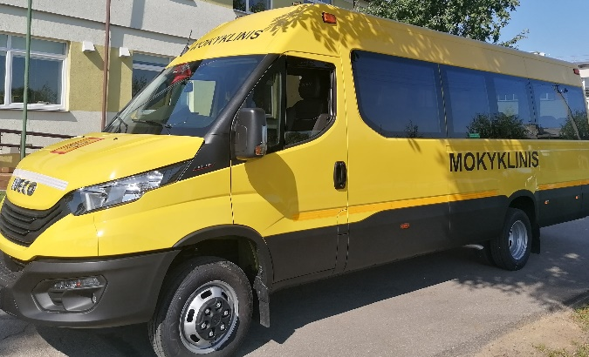

Paberžės ,,Verdenės“ gimnazijos mokyklinis autobusas Pagirių gimnazijos mokyklinis autobusas iš Savivaldybės lėšų
iš Savivaldybės lėšų

Reikia pažymėti, kad mokykliniai autobusai suteikia galimybę mokiniams ne tik saugiai vykti į mokyklą ir iš jos, bet ir teikti jiems daugiau paslaugų: nuvežti mokinius į olimpiadas, varžybas, konkursus, brandos egzaminus, paįvairinti ugdomąjį procesą organizuojant išvažiuojamąsias pamokas, edukacines keliones ir pan.
Augant mokyklinių autobusų skaičiui, savivaldybės mokyklose kasmet daugėja ir jais pavežamų mokinių skaičius: 2020–2021 m. m. – 1513 mokinių, 2021–2022 m. m. – 1731 mokinys, o 2022–2023 m. m. mokykliniais autobusais į mokyklą / iš mokyklos vyko 1853 mokiniai, tai yra apie 18,3 proc. mokinių daugiau nei 2020–2021 m. m. Taigi, daliai mokinių keliavimas į mokyklą tapo saugesnis.

Mokinių pavėžėjimui į mokyklą ir atgal 2020 m. buvo panaudota 548,3 tūkst. Eur ir buvo pavežama maršrutiniais ir specialiaisiais reisais, privačiu (tėvų, globėjų) transportu bei mokykliniais autobusais 3570 mokinių, 2021 m. – 335,3 tūkst. Eur ir buvo pavežamas 3841 mokinys, 2022 m. buvo panaudota apie 613,0 tūkst. Eur, o 2023 m. I pusmetyje panaudota 314,5 tūkst. Eur ir 2022–2023 m. m. iš viso buvo pavežami 3975 mokiniai, t. y. 48,2 proc. bendrojo ugdymo mokyklų mokinių.

Specialiųjų ugdymosi poreikių mokinių pavėžėjimas

Kasmet didėja pavežamų mokinių, turinčių specialiųjų ugdymosi poreikių, kurie nepajėgia patys atvykti į mokyklą ir grįžti atgal namo (negali savarankiškai vaikščioti, dėl didelių sutrikimų yra nesaugūs gatvėje), skaičius. Siekiant užtikrinti tokių vaikų saugumą labai svarbus yra tinkamas, gerai organizuotas pavėžėjimas, kuris sudaro jiems galimybes saugiai keliauti į mokyklą ir atgal. Mokinių, turinčių specialiųjų ugdymosi poreikių, pavėžėjimas savivaldybėje organizuotas 2 būdais: privačiu tėvų transportu bei specialiaisiais reisais.
2020 m. savivaldybėje į ugdymo įstaigas buvo pavežami 67 specialiųjų ugdymosi poreikių turintys mokiniai, 2021 m. – 88, o 2022–2023 m. m. buvo pavežama 110 Vilniaus rajono savivaldybės specialiųjų ugdymosi poreikių turinčių vaikų, iš jų 20 vaikų buvo pavežami į savivaldybės bendrojo ugdymo mokyklose įsteigtas specialiąsias klases intelekto ir įvairiapusių raidos sutrikimų turintiems mokiniams ugdyti Sudervės Mariano Zdziechovskio pagrindinės mokyklos Rastinėnų pradinio ugdymo skyriuje bei Zujūnų gimnazijos Čekoniškių pagrindinio ugdymo skyriuje.

Iš viso specialiųjų ugdymosi poreikių vaikų pavėžėjimui 2020 m. buvo panaudota 125,8 tūkst. Eur, 2021 m. – 140,0 tūkst. Eur, 2022 m. – 263,0 tūkst. Eur, o 2023 m. I pusmetyje – 215,3 tūkst. Eur.

Neformalusis suaugusiųjų švietimas

Sudarant sąlygas suaugusiųjų asmenų socialinei įtraukčiai, aktyviam pilietiškumui ir asmeniniam tobulėjimui, savivaldybės švietimo įstaigos padeda rajono gyventojams mokytis visą gyvenimą, tenkinti pažinimo poreikius ar įgyti papildomų kompetencijų organizuodamos Suaugusiųjų švietimo savaitę, valstybinių, tautinių, religinių, kalendorinių švenčių ir kitų atmintinų datų bei žymių žmonių jubiliejų minėjimus ir kitus renginius, mokytojų, pagalbos mokiniui specialistų ir kitų švietimo įstaigų darbuotojų kvalifikacijos kėlimą, švietimo įstaigose ugdomų vaikų/mokinių tėvų (globėjų) švietimą tėvystės įgūdžių ugdymo, vaikų auklėjimo, mokymosi, profesinio orientavimo, priklausomybių prevencijos, sveikos gyvensenos, higienos, mitybos bei kitais tėvams aktualiais klausimais.

MOKINIŲ LAIMĖJIMAI

Akademiniai mokinių laimėjimai

Sudarant galimybes mokiniams atskleisti savo gabumus, 2022–2023 m. m. rajone buvo organizuotos 26 rajoninės olimpiados / konkursai, kuriuose pakankamai aktyviai dalyvavo savivaldybės švietimo įstaigų mokiniai.

2022–2023 m. m. Vilniaus rajono savivaldybės mokyklų mokiniai –
rajoninių olimpiadų ir konkursų laimėtojai

Eil. Nr. | Mokinio vardas, pavardė |  |  |  | Mokykla |  | Mokytojas |  | Vieta
ANGLŲ KALBOS (IIIG kl.) rajoninė olimpiada
1 | Ignas Skorupič |  |  | Nemenčinės Gedimino gimnazija |  |  | Justina Zacharevič |  | I
2 | Livija Paškelytė |  |  | Pagirių gimnazija |  |  | Vilma Bosakienė |  | I
3 | Gloria Macevič |  |  | Rudaminos Ferdinando Ruščico gimnazija |  |  | Joana Malūnavičiūtė- Liachovič |  | II
4 | Ugnė Lapkauskaitė |  |  | Rudaminos ,,Ryto“ gimnazija |  |  | Karina Butkienė |  | II
5 | Olivija Gasiūnaitė |  |  | Kalvelių Stanislavo Moniuškos gimnazija |  |  | Renata Krasovska |  | III
6 | Edvin Pavilovič |  |  | Maišiagalos kun. Juzefo Obrembskio gimnazija |  |  | Violeta Leonovič |  | III
ANGLŲ KALBOS (9–10 / IG-IIG kl.) rajoninis konkursas
1 | Diana Markovskaja |  |  | Avižienių gimnazija |  |  | Viktorija Dūkštė |  | I
2 | Mija Pliuškytė |  |  | Maišiagalos Lietuvos didžiojo kunigaikščio Algirdo gimnazija |  |  | Irma Krenciuvienė |  | II
3 | Ugnius Zinkevičius |  |  | Nemenčinės Gedimino gimnazija |  |  | Justina Zacharevič |  | III
RUSŲ (UŽSIENIO) KALBOS rajoninė olimpiada

1 | Edvin Pavilovič |  |  | Maišiagalos kun. Juzefo Obrembskio gimnazija |  |  | Irena Grinevič |  | I
2 | Tomas Lukaševičius |  |  | Nemenčinės Gedimino gimnazija |  |  | Ana Prusakienė |  | II
3 | Maksimiljan Bastin |  |  | Rudaminos Ferdinando Ruščico gimnazija |  |  | Kristina Krepštul |  | III
4 | Milana Rinkevič |  |  | Maišiagalos kun. Juzefo Obrembskio gimnazija |  |  | Irena Grinevič |  | III
LIETUVIŲ KALBOS IR LITERATŪROS rajoninė olimpiada
Lietuvos ir užsienio lietuviškų mokyklų mokiniams
1 | Adelė Jacevičiūtė |  |  |  | Maišiagalos Lietuvos didžiojo kunigaikščio Algirdo gimnazija |  | Diana Lūžienė |  | I
2 | Gintarė Stankevičiūtė |  |  |  | Nemenčinės Gedimino gimnazija |  | Aida Bužinskienė |  | I
3 | Meda Baškytė |  |  |  | Pagirių gimnazija |  | Jūratė Čiapienė |  | II
4 | Auksė Versekėnaitė |  |  |  | Pagirių gimnazija |  | Giedrė Rusilienė |  | II
5 | Dominyka Roževič |  |  |  | Marijampolio Meilės Lukšienės gimnazija |  | Daiva Stakišaitienė |  | III
6 | Ugnė Lapkauskaitė |  |  |  | Rudaminos „Ryto“ gimnazija |  | Aurelija Mickevičiūtė |  | III
LIETUVIŲ KALBOS rajoninė olimpiada
tautinių mažumų mokyklų mokiniams
1 | Evelina Šostak |  |  |  | Mickūnų gimnazija |  | Albinas Lazauskas |  | I
2 | Tomaš Blaževič |  |  |  | Rukainių gimnazija |  | Lilija Jeremejeva |  | II
3 | Daniel Špakovski |  |  |  | Nemėžio šv. Rapolo Kalinausko gimnazija |  | Asta Diržiuvienė |  | III
4 | Kamilija Pokazanjeva |  |  |  | Egliškių šv. Jono Bosko gimnazija |  | Kristina Glavdelienė |  | IV
5 | Gabija Pučko |  |  |  | Mickūnų gimnazija |  | Jolanta Stefanovičienė |  | V
6 | Maksimiljan Bastin |  |  |  | Rudaminos Ferdinando Ruščico gimnazija |  | Raminta Tauraitė |  | VI
7 | Agnieška Girdzevič |  |  |  | Nemenčinės Konstanto Parčevskio gimnazija |  | Juzė Voinickienė |  | VII
ETNINĖS KULTŪROS rajoninė olimpiada

1 | Patricija Chveckovičiūtė |  |  |  | Pagirių gimnazija |  | Jolanta Dudutienė |  | I
2 | Viktorija Juchnevičiūtė |  |  |  | Avižienių gimnazija |  | Rita Andruškevič,  Rita Užienė,  Rasa Veteikienė |  | I
JAUNŲJŲ FILOLOGŲ rajoninis konkursas
1 |  | Aistė Meilutė |  | Pagirių gimnazija |  |  |  | Giedrė Rusilienė, Vidmantas Fijalkauskas | I
2 |  | Živilė Sokolovskytė |  | Nemenčinės Konstanto Parčevskio gimnazija |  |  |  | Juzė Voinickienė | I
MENINIO SKAITYMO rajoninis konkursas
1 | Milda Žuolytė |  | Pagirių gimnazija |  |  |  | Sandra Čerkienė |  | I
2 | Viktorija Šareiko |  | Nemenčinės Gedimino gimnazija |  |  |  | Aida Bužinskienė |  | I
3 | Liudas Darasevičius, Einar Rudnev, Deimantė Čapaitė,  Robert Pileckij, Livija Paškelytė, Maksim Zelev, Mantas Peseckas, Jonas Makutunovič (meninė kompozicija) |  | Pagirių gimnazija |  |  |  | Vidmantas Fijalkauskas |  | I
EPISTOLINIO RAŠINIO rajoninis konkursas
1 | Aurelija Šimanelytė |  |  |  | Buivydžių Tadeušo Konvickio gimnazija |  | Janina Litvin |  | I
2 | Normantas Pivoriūnas |  |  |  | Paberžės „Verdenės” gimnazija |  | Violeta Kaziūnienė |  | II
3 | Justyną Voznych |  |  |  | Nemenčinės Konstanto Parčevskio gimnazija |  | Juzė Voinickienė |  | III
DAILĖS rajoninė olimpiada
1 | Darija Makevič |  |  |  | Pagirių gimnazija |  | Irena Kurklietienė |  | I
2 | Ilona Tarasevičiūtė |  |  |  | Juodšilių šv. Uršulės Leduchovskos gimnazija |  | Aleksandr Subotkevič |  | II
3 | Aneta Čebatul |  |  |  | Mickūnų gimnazija |  | Svetlana Monid |  | III
MUZIKOS rajoninė olimpiada
I kategorija (6–8 klasės)
1 |  | Jakub Grinevič |  | Maišiagalos kun. Juzefo Obrembskio gimnazija |  |  |  | Jasia Mackevič | I
2 |  | Patricija Dolgopolova |  | Rudaminos Ferdinando Ruščico gimnazija |  |  |  | Alina Balkuvienė | II
II kategorija (9–12 klasės)
3 |  | Titas Staniulis |  | Avižienių gimnazija |  |  |  | Rasa Veteikienė | I
INFORMATIKOS rajoninė olimpiada
1 | Modestas Gedgaudas |  |  |  | Marijampolio Meilės Lukšienės gimnazija |  | Regina Garpuškinienė |  | I
2 | Jonas Žilys |  |  |  | Nemėžio šv. Rapolo Kalinausko gimnazija |  | Jolanta Bobina |  | II
3 | Damian Karalkevič |  |  |  | Pagirių gimnazija |  | Alina Špakauskienė |  | III
MATEMATIKOS rajoninė olimpiada
5–8 klasės
1 | Erikas Molis |  |  |  | Nemenčinės Gedimino gimnazija |  | Rasuolė Chmeliauskienė |  | I
2 | Simonas Olševski |  |  |  | Avižienių gimnazija |  | Natalija Kalionova
3 | Ernest Galaševič |  |  |  | Rudaminos Ferdinando Ruščico gimnazija |  | Jolanta Lavrinovič
4 | Eimantas Gaučas |  |  |  | Nemėžio šv. Rapolo Kalinausko gimnazija |  | Ona Bevainienė
6 | Kazimieras Pukalskas |  |  |  | Maišiagalos Lietuvos didžiojo kunigaikščio Algirdo gimnazija |  | Audronė Balčiūnaitė |  | II
7 | Osvald Bobrovski |  |  |  | Pagirių gimnazija |  | Violeta Bodanovič
8 | Lukas Matijošius |  |  |  | Nemenčinės Konstanto Parčevskio gimnazija |  | Irena Kalinova
9 | Silvester Lozovski |  |  |  | Sudervės Mariano Zdziechovskio pagrindinė mokykla |  | Beata Zubricka
10 | Sylvia Bogumilo |  |  |  | Rudaminos Ferdinando Ruščico gimnazija |  | Jelena Adamovič |  | III
11 | Oskar Paualauskas |  |  |  | Rukainių gimnazija |  | Irena Ginevič
12 | Benjaminas Čepėnas |  |  |  | Avižienių gimnazija |  | Marija Kveten
13 | Edgaras Strujevas |  |  |  | Paberžės „Verdenės“ gimnazija |  | Bronė Dalė Jokužienė
14 | Luka Molytė |  |  |  | Maišiagalos Lietuvos didžiojo kunigaikščio Algirdo gimnazija |  | Kristina Bajevienė
15 | Anastasija Ščemel |  |  |  | Kalvelių „Aušros“ gimnazija |  | Gražina Suboč
9–12 klasės
1 | Maksimiljan Bastin |  |  |  | Rudaminos Ferdinando Ruščico gimnazija |  | Halina Nikončik |  | I
2 | Modestas Gedgaudas |  |  |  | Marijampolio Meilės Lukšienės gimnazija |  | Vaclava Čižiūnienė
3 | Ieva Našlėnaitė |  |  |  | Maišiagalos Lietuvos didžiojo kunigaikščio Algirdo gimnazija |  | Audronė Balčiūnaitė |  | II
4 | Julius Lingė |  |  |  | Nemenčinės Gedimino gimnazija |  | Loreta Janušaitienė |  | III
5 | Karolis Masalskis |  |  |  | Sudervės Mariano Zdziechovskio pagrindinė mokykla |  | Liucija Jastramskienė
TECHNOLOGIJŲ rajoninė olimpiada
8–IG (8–9) klasės
1 | Gabriela Zapolska |  |  |  | Nemenčinės Gedimino gimnazija |  | Daiva Kurpienė |  | I
2 | Agata Volodko |  |  |  | Sudervės Mariano Zdziechovskio pagrindinė mokykla |  | Katažina Oleškevič |  | II
3 | Dorota Dakševič |  |  |  | Rukainių gimnazija |  | Violeta Petkevič |  | III
IIG–IIIG (10–11) klasės
1 | Jurgita Juchnevičiūtė |  |  |  | Maišiagalos Lietuvos didžiojo kunigaikščio Algirdo gimnazija |  | Audronė Vaitkevičienė |  | I
2 | Raminta Pilat |  |  |  | Kalvelių „Aušros“ gimnazija |  | Teresa Narvoiš |  | II
3 | Narimantas Ravluševičius |  |  |  | Bezdonių Julijaus Slovackio gimnazija |  | Ryšard Sudenis |  | II
4 | Kotryna Žigel |  |  |  | Paberžės „Verdenės“ gimnazija |  | Kristina Simanavičiūtė |  | III
ISTORIJOS rajoninė olimpiada
1 | Erik Mečkovskis |  |  |  | Pagirių gimnazija |  | Rita Korotkovienė |  | I
2 | Kamėja Ježovaitė |  |  |  | Rudaminos „Ryto” gimnazija |  | Kornelija Šmukštaitė |  | II
3 | Edgaras Naimavičius |  |  |  | Avižienių gimnazija |  | Marijan Buinickas |  | III
4 | Patryk Survilo |  |  |  | Rukainių gimnazija |  | Rasa Jachimovičienė |  | III
GEOGRAFIJOS rajoninė olimpiada
1 | Daniel Olicki |  |  |  | Rudaminos Ferdinando Ruščico gimnazija |  | Alina Širvinska |  | I
2 | Milda Buinovskytė |  |  |  | Nemenčinės Gedimino gimnazija |  | Renata Kerul |  | II
3 | Artur Kondratovič |  |  |  | Bezdonių Julijaus Slovackio gimnazija |  | Ksenija Osipovič |  | III
LENKŲ KALBOS rajoninė olimpiada

1 | Katryna Pipilevič |  |  |  | Rukainių gimnazija |  | Regina Ivaško |  | I
2 | Aleksandr Skokunov |  |  |  | Rudaminos Ferdinando Ruščico gimnazija |  | Ilona Herman |  | II
3 | Laura Voišnis |  |  |  | Pagirių gimnazija |  | Lilija Žigo |  | II
4 | Joana Dacevič |  |  |  | Bezdonių Julijaus Slovackio gimnazija |  | Edyta Klimaszewska |  | III
5 | Kamilija Pokazanjeva |  |  |  | Egliškių šv. Jono Bosko gimnazija |  | Kristina Deinarovič |  | III
6 | Kamilija Voinič |  |  |  | Bezdonių Julijaus Slovackio gimnazija |  | Edyta Klimaszewska |  | III
7 | Renata Voleiko |  |  |  | Lavoriškių Stepono Batoro gimnazija |  | Ana Burbo |  | Pagyrimo raštas
8 | Milana Sudnikevič |  |  |  | Lavoriškių Stepono Batoro gimnazija |  | Ana Burbo |  | Pagyrimo raštas
Adomo Mickevičiaus MENINIO SKAITYMO rajoninis konkursas „KRESY 2022“
I kategorija (iki 7 metų)
1 | Uljana Jonytė |  |  |  |  | Paberžės šv. Stanislavo Kostkos gimnazija | Jolianta Markovska |  | I
2 | Beniamin Bortkevič |  |  |  |  | Egliškių šv. Jono Bosko gimnazija | Lilija Maslovska |  | II
3 | Faustyna Bortkevič |  |  |  |  | Egliškių šv. Jono Bosko gimnazija | Halina Michalkevič |  | III
4 | Dominika Šluinska |  |  |  |  | Paberžės šv. Stanislavo Kostkos gimnazija | Kristina Radzevič |  | Pagyrimo raštas
5 | Adam Tomaševič |  |  |  |  | Mickūnų gimnazija | Teresa Pavlovska |  | Pagyrimo raštas
6 | Edvin Šablovski |  |  |  |  | Mickūnų gimnazija | Leokadija Pozlevič |  | Pagyrimo raštas
II kategorija (8–12 metų)
1 | Marta Maslovska |  |  |  |  | Egliškių šv. Jono Bosko gimnazija | Gražina Sankovska -Bersekerska |  | I
2 | Gabriela Gulbicka |  |  |  |  | Mickūnų gimnazija | Emilija Oberlian |  | II
3 | Dominik Blaževič |  |  |  |  | Rudaminos Ferdinando Ruščico gimnazija | Marija Bogdevič |  | III
4 | Robertas Savanevičius |  |  |  |  | Pakenės Česlovo Milošo pagrindinė mokykla | Irena Korvel |  | Pagyrimo raštas
5 | Gabriel Narunec |  |  |  |  | Mickūnų gimnazija | Julija Agafonova |  | Pagyrimo raštas
6 | Jemeljan Paknys |  |  |  |  | Bezdonių Julijaus Slovackio gimnazija | Edyta Klimaszewska |  | Pagyrimo raštas
III kategorija (13–15 metų)
1 | Edvinas Semionovas |  |  |  |  | Pakenės Česlovo Milošo pagrindinė mokykla | Olga Volkovicka |  | II
2 | Marcin Logačiov |  |  |  |  | Lavoriškių Stepono Batoro gimnazijos skyrius Mostiškių mokykla-daugiafunkcis centras | Danuta Černiavska |  | III
3 | Olivija Stankevičiūtė |  |  |  |  | Sudervės Mariano Zdziechovskio pagrindinė mokykla | Kristina Stankevičienė |  | III
4 | Donata Savanevičiūtė |  |  |  |  | Pakenės Česlovo Milošo pagrindinė mokykla | Alina Savanevičienė |  | Pagyrimo raštas
5 | Karolina Urbanovič |  |  |  |  | Rukainių gimnazija | Lucija Kuzborska |  | Pagyrimo raštas
IV kategorija (nuo 16 metų)

1 | Aneta Baranovska |  |  |  |  | Mickūnų gimnazija | Kristina Vitlicka |  | I
2 | Ervin Narunec |  |  |  |  | Mickūnų gimnazija | Kristina Vitlicka |  | II
3 | Emanuela Franciška Bogdanovič |  |  |  |  | Rukainių gimnazija | Lucija Kuzborska |  | III
4 | Dmitrij Filimonov |  |  |  |  | Pakenės Česlovo Milošo pagrindinė mokykla | Olga Volkovicka |  | Pagyrimo raštas
5 | Olivija Januševska |  |  |  |  | Zujūnų gimnazija | Aleksandra Gaidukevič |  | Pagyrimo raštas
CHEMIJOS rajoninė olimpiada
1 | Kamilė Razumaitė |  |  |  | Avižienių gimnazija |  | Ježi Borovik |  | I  (9 kl.)
2 | Džiuljeta Hovhannisyan |  |  |  | Avižienių gimnazija |  | Ježi Borovik |  | I  (9 kl.)
3 | Jonė Vidmantė Bylaitė |  |  |  | Maišiagalos Lietuvos didžiojo kunigaikščio Algirdo gimnazija |  | Audronė Vaitkevičienė |  | II  (9 kl.)
4 | Edvin Zabelo |  |  |  | Egliškių šv. Jono Bosko gimnazija |  | Ana Ancevič |  | III  (9 kl.)
5 | Aleksandr Skokunov |  |  |  | Rudaminos Ferdinando Ruščico gimnazija |  | Honorata Romanovska |  | I  (10 kl.)
6 | Valentina Rynkevič |  |  |  | Zujūnų gimnazija |  | Ježi Borovik |  | II  (10 kl.)
7 | Marek Kozlovski |  |  |  | Rudaminos Ferdinando Ruščico gimnazija |  | Honorata Romanovska |  | III  (10 kl.)
8 | Agnieška Krukovska |  |  |  | Riešės šv. Faustinos Kovalskos pagrindinė mokykla |  | Anna Barbara Tondrik |  | III  (10 kl.)
9 | Kamilia Vuicik |  |  |  | Zujūnų gimnazija |  | Ježi Borovik |  | I  (11 kl.)
10 | Edgaras Naimavičius |  |  |  | Avižienių gimnazija |  | Ježi Borovik |  | II  (11 kl.)
11 | Gžegož Parvicki |  |  |  | Pagirių gimnazija |  | Irena Babinska |  | III  (11 kl.)
12 | Dominykas Saulius Žalys |  |  |  | Maišiagalos Lietuvos didžiojo kunigaikščio Algirdo gimnazija |  | Audronė Vaitkevičienė |  | I  (12 kl.)
13 | Auksė Versekėnaitė |  |  |  | Pagirių gimnazija |  | Irena Babinska |  | II  (12 kl.)
14 | Karolina Aksionova |  |  |  | Pagirių gimnazija |  | Irena Babinska |  | III  (12 kl.)
BIOLOGIJOS rajoninė olimpiada
1 | Jonė Vidmantė Bylaitė |  |  |  | Maišiagalos Lietuvos didžiojo kunigaikščio Algirdo gimnazija |  | Alma Narbuntienė |  | I  (9 kl.)
2 | Emilija Rutkauskaitė |  |  |  | Pagirių gimnazija |  | Jolanta Šibirkštė |  | II  (9 kl.)
3 | Ugnius Zinkevičius |  |  |  | Nemenčinės Gedimino gimnazija |  | Alina Kodikienė |  | III  (9 kl.)
4 | Mykolas Beriozovas |  |  |  | Riešės gimnazija |  | Julija Dapkevičienė |  | I  (10 kl.)
5 | Julius Lukonas |  |  |  | Nemenčinės Gedimino gimnazija |  | Alina Kodikienė |  | II  (10 kl.)
6 | Raminta Pilat |  |  |  | Kalvelių ,,Aušros“ gimnazija |  | Irena Mikulevič |  | III  (10 kl.)
7 | Ieva Našlėnaitė |  |  |  | Maišiagalos Lietuvos didžiojo kunigaikščio Algirdo gimnazija |  | Alma Narbuntienė |  | I  (11 kl.)
8 | Stasys Jasas |  |  |  | Maišiagalos Lietuvos didžiojo kunigaikščio Algirdo gimnazija |  | Alma Narbuntienė |  | II  (11 kl.)
9 | Patryk Survilo |  |  |  | Rukainių gimnazija |  | Alicija Karpovič |  | III  (11 kl.)
10 | Gintarė Stankevičiūtė |  |  |  | Nemenčinės Gedimino gimnazija |  | Alina Kodikienė |  | I  (12 kl.)
11 | Daniel Olickij |  |  |  | Rudaminos Ferdinando Ruščico gimnazija |  | Kristina Voitechovič |  | II  (12 kl.)
12 | Paulina Sakovska |  |  |  | Rudaminos Ferdinando Ruščico gimnazija |  | Kristina Voitechovič |  | III  (12 kl.)
Vaikų MENINIO SKAITYMO konkursas „Poezijos verpetuose“
I amžiaus grupė (3–4 m.)
1 | Eliza Victoria Kania |  |  |  | Skaidiškių mokykla-darželis |  | Danuta Olechnovič |  | I
2 | Aleksandras Jokūbauskas |  |  |  | Pagirių ,,Pelėdžiuko“ lopšelis-darželis |  | Alina Chaninovič |  | II
3 | Teodor Račinskij |  |  |  | Nemenčinės vaikų darželis |  | Jolanta Šamatovičienė |  | III
II amžiaus grupė (5–6 m.)
1 | Mateuš Vyšomirski |  |  |  | Nemenčinės vaikų darželis |  | Violeta Jackevič |  | I
2 | Justas Pavtelis |  |  |  | Skaidiškių mokykla-darželis |  | Regina Bobrovičienė |  | II
3 | Ariana Michalkevič |  |  |  | Sudervės Mariano Zdziechovskio pagrindinė mokykla |  | Česlava Kardis |  | III
Priešmokyklinio ugdymo grupių ir 1–4 klasių mokinių lenkų ir rusų mokomosiomis kalbomis MENINIO SKAITYMO konkursas „Poezijos šventė“
Priešmokyklinio ugdymo grupė (lenkų ugdomąja kalba)
1 | Beniamin Bortkevič |  |  |  | Egliškių šv. Jono Bosko gimnazija |  | Lilija Maslovska |  | I
2 | Silvija Ščerbuk |  |  |  | Kalvelių Stanislavo Moniuškos gimnazija |  | Lilijana Zenkevič |  | II
3 | Veronika Romanauskaitė |  |  |  | Skaidiškių mokykla-darželis |  | Danuta Zablockaja |  | III
1–4 klasių grupė (lenkų mokomąja kalba)
1 | Veronika Žindul |  |  |  | Nemenčinės Konstanto Parčevskio gimnazija |  | Aldona Maculevič |  | I  (1 kl.)
2 | Dominik Zavadski |  |  |  | Pakenės Česlovo Milošo pagrindinė mokykla |  | Božena Stankevič |  | II  (1 kl.)
3 | Karolina Kačanovska |  |  |  | Skaidiškių mokykla-darželis |  | Olga Kania |  | III  (1 kl.)
4 | Edvin Šablovski |  |  |  | Mickūnų gimnazija |  | Leokadija Pozlevič |  | I  (2 kl.)
5 | Uljana Jonytė |  |  |  | Paberžės šv. Stanislavo Kostkos gimnazija |  | Jolianta Markovska |  | II  (2 kl.)
6 | Aurelija Korvel |  |  |  | Šumsko pagrindinė mokykla |  | Halina Milto |  | III  (2 kl.)
7 | Gabriela Gulbicka |  |  |  | Mickūnų gimnazija |  | Emilija Oberlian |  | I  (3 kl.)
8 | Patrycja Maksimovič |  |  |  | Zujūnų gimnazija |  | Danuta Radulevič |  | II  (3 kl.)
9 | David Dombrovski |  |  |  | Nemenčinės Konstanto Parčevskio gimnazija |  | Honorata Feklistova |  | III  (3 kl.)
10 | Damian Mazailo |  |  |  | Pakenės Česlovo Milošo pagrindinė mokykla |  | Ana Mackevič |  | I  (4 kl.)
11 | Miloš Stakauskas |  |  |  | Nemenčinės Konstanto Parčevskio gimnazija |  | Alina Cesiul |  | II  (4 kl.)
12 | Marta Maslovska |  |  |  | Egliškių šv. Jono Bosko gimnazija |  | Gražina Sankovska Bersekerska |  | III  (4 kl.)
Priešmokyklinio ugdymo grupė (rusų mokamąja kalba)
1 | Karina Mackevič |  |  |  | Valčiūnų gimnazija |  | Nina Burbo |  | I
2 | Alan Balionis |  |  |  | Rudaminos Ferdinando Ruščico gimnazija |  | Valentina Leipienė |  | II
1–4 klasių grupė (rusų mokamąja kalba)
1 | Julija Ulevič |  |  |  | Rudaminos Ferdinando Ruščico gimnazija |  | Irina Balionienė |  | I  (1 kl.)
2 | Amina Lepiochina |  |  |  | Nemėžio šv. Rapolo Kalinausko gimnazijos Grigaičių pradinio ugdymo skyrius |  | Ekaterina Chernoivanova |  | II  (1 kl.)
3 | Aleksey Siman |  |  |  | Nemenčinės Konstanto Parčevskio gimnazija |  | Tatjana Paramonova |  | I  (2 kl.)
4 | Sebastian Dubovskij |  |  |  | Valčiūnų gimnazija |  | Liudmila Parastajeva |  | II  (2 kl.)
5 | Ruslan Petkevičius |  |  |  | Rudaminos Ferdinando Ruščico gimnazija |  | Jelena Markevič |  | III  (2 kl.)
6 | Milana Jengojan |  |  |  | Rudaminos Ferdinando Ruščico gimnazija |  | Kristina Voisiat |  | I  (3 kl.)
7 | Nikita Šapovalov |  |  |  | Nemėžio šv. Rapolo Kalinausko gimnazijos Grigaičių pradinio ugdymo skyrius |  | Ekaterina Chernoivanova |  | II  (3 kl.)
8 | Milana Jankovskaja |  |  |  | Rudaminos Ferdinando Ruščico gimnazija |  | Kristina Voisiat |  | III  (3 kl.)
9 | Darija Charitonova |  |  |  | Valčiūnų gimnazija |  | Olga Domanskaja |  | I  (4 kl.)
10 | Viktorija Zelenkevič |  |  |  | Rudaminos Ferdinando Ruščico gimnazija |  | Danuta Taraškevič |  | II  (4 kl.)
11 | Galina Pasko |  |  |  | Nemėžio šv. Rapolo Kalinausko gimnazijos Grigaičių pradinio ugdymo skyrius |  | Galina Paukštienė |  | III  (4 kl.)
Priešmokyklinio ugdymo grupių ir 1-4 klasių mokinių lietuvių mokomąja kalba
RAIŠKIOJO SKAITYMO konkursas „Vaivos juosta“
Priešmokyklinio ugdymo grupė
1 | Ema Blaškytė |  |  |  | Rudaminos „Ryto“ gimnazija |  | Violeta Cudzanovskaja |  | I
2 | Erikas Papinigis |  |  |  | Maišiagalos Lietuvos didžiojo kunigaikščio Algirdo gimnazija |  | Lina Kazlauskienė |  | II
3 | Ieva Andriškevičiūtė |  |  |  | Kalvelių „Aušros“ gimnazija |  | Inga Meleikienė |  | III
4 | Auksė Marganavičiūtė |  |  |  | Skaidiškių mokykla-darželis |  | Regina Bobrovičienė |  | Pagyrimo raštas
5 | Augustas Kuldoš |  |  |  | Marijampolio Meilės Lukšienės gimnazija |  | Simona Špokienė |  | Pagyrimo raštas
1–2 klasių grupė
1 | Patricija Siatkovskytė |  |  |  | Nemėžio šv. Rapolo Kalinausko gimnazija |  | Donata Orlova |  | I
2 | Aronas Rulinskas |  |  |  | Bezdonių „Saulėtekio“ pagrindinė mokykla |  | Liudmila Švarcienė |  | II
3 | Elžbieta Bylaitė |  |  |  | Maišiagalos Lietuvos didžiojo kunigaikščio Algirdo gimnazija |  | Sonata Verbaitienė |  | III
4 | Paulina Vaišvilaitė |  |  |  | Nemenčinės Gedimino gimnazija |  | Diana Želichovskienė |  | Pagyrimo raštas
5 | Jonas Staniulis |  |  |  | Avižienių gimnazija |  | Edita Šafranovičienė |  | Pagyrimo raštas
3–4 klasių grupė
1 | Elžbieta Gudinaitė |  |  |  | Rudaminos „Ryto“ gimnazija |  | Vilma Dailidėnienė |  | I
2 | Ariana Berniukevič |  |  |  | Kalvelių „Aušros“ gimnazija |  | Nijolė Janušauskienė |  | II
3 | Medeina Mikėnaitė |  |  |  | Marijampolio Meilės Lukšienės gimnazija |  | Salvija Karčiauskienė |  | III
4 | Mateuš Vanagel |  |  |  | Paberžės „Verdenės“ gimnazija |  | Edita Voiničienė |  | Pagyrimo raštas
5 | Tautvilė Rimgailaitė |  |  |  | Bezdonių „Saulėtekio“ pagrindinė mokykla |  | Renata Aranauskienė |  | Pagyrimo raštas
Pradinukų MATEMATIKOS 3–4 klasių rajoninė olimpiada
1 | Povilas Palaima |  |  |  | Rudaminos „Ryto“ gimnazija |  | Daiva Kalinauskienė |  | I  (4 kl.)
2 | Vakarė Dervinytė |  |  |  | Paberžės „Verdenės“ gimnazija |  | Edita Voiničienė |  | I  (3 kl.)
3 | Vincas Gendvilas |  |  |  | Pagirių gimnazija |  | Loreta Juknienė |  | II  (3 kl.)
4 | Kristina Dabašinskaitė |  |  |  | Nemenčinės Gedimino gimnazija |  | Ramunė Radeckienė |  | II  (4 kl.)
5 | Olivija Griganavičiūtė |  |  |  | Rudaminos „Ryto“ gimnazija |  | Dana Navickienė |  | III  (3 kl.)
6 | Dovydas Margis |  |  |  | Bezdonių „Saulėtekio“ pagrindinė mokykla |  | Gintarė Masalskienė |  | III  (4 kl.)
LENKŲ KALBOS rašybos konkursas ir lenkų kalbos mažoji rajoninė olimpiada
1 | Karolina Šlachtovič |  |  |  | Kalvelių Stanislavo Moniuškos gimnazija |  | Olga Volkovicka |  | I  (5 kl.)
2 | Sylvia Bogumilo |  |  |  | Rudaminos Ferdinando Ruščico gimnazija |  | Ilona Herman |  | I  (5 kl.)
3 | Alan Zabelo |  |  |  | Egliškių šv. Jono Bosko gimnazija |  | Kristina Deinarovič |  | II  (5 kl.)
4 | Stela Grigorovič |  |  |  | Nemenčinės Konstanto Parčevskio gimnazija |  | Justyna Šumska |  | II  (5 kl.)
5 | Osvald Ludkevič |  |  |  | Paberžės Stanislavo Kostkos gimnazija |  | Ana Bartoško |  | III  (5 kl.)
6 | Kornelia Lapinska |  |  |  | Maišiagalos Juzefo Obrembskio gimnazija |  | Valentina Tomašun |  | III  (5 kl.)
7 | Monika Makovskaja |  |  |  | Mickūnų gimnazija |  | Kristina Vitlicka |  | I  (6 kl.)
8 | Radoslav Michal Jermak |  |  |  | Kyviškių pagrindinė mokykla |  | Liudmila Kuzborska |  | II  (6 kl.)
9 | Monika Černiavska |  |  |  | Kalvelių Stanislavo Moniuškos gimnazija |  | Liucija Podvorska |  | II  (6 kl.)
10 | Adriana Baranovskaja |  |  |  | Nemenčinės Konstanto Parčevskio gimnazija |  | Janina Volkova |  | III  (6 kl.)
11 | Adriana Tomaševič |  |  |  | Mickūnų gimnazija |  | Kristina Vitlicka |  | III  (6 kl.)
12 | Damian Kolesnik |  |  |  | Pagirių gimnazija |  | Lilija Žigo |  | I  (7 kl.)
13 | Marta Marcinkevič |  |  |  | Pakenės Česlovo Milošo pagrindinė mokykla |  | Olga Volkovicka |  | II  (7 kl.)
14 | David Jackevič |  |  |  | Nemenčinės Konstanto Parčevskio gimnazija |  | Irena Komar |  | III  (7 kl.)
15 | Gabija Trynuškevič |  |  |  | Eitminiškių pagrindinė mokykla |  | Lucija Kadzevič |  | III  (7 kl.)
16 | Evelina Šostak |  |  |  | Mickūnų gimnazija |  | Diana Oberlian |  | I  (IG kl.)
17 | Olivia Stankevičiūtė |  |  |  | Sudervės Mariano Zdziechovskio pagrindinė mokykla |  | Kristina Stankevičienė |  | II  (9 kl.)
18 | Emilia Klimaševska |  |  |  | Bezdonių Julijaus Slovackio gimnazija |  | Edyta Klimaszewska |  | III  (IG kl.)
19 | Valerija Novošinskaja |  |  |  | Kalvelių Stanislavo Moniuškos gimnazija |  | Olga Volkovicka |  | III  (IG kl.)
20 | Edvin Volčok |  |  |  | Pakenės Česlovo Milošo pagrindinė mokykla |  | Alina Savanevičienė |  | Padėkos raštas  (9 kl.)
21 | Milena Giliant |  |  |  | Rudaminos Ferdinando Ruščico gimnazija |  | Alina Miloš |  | Padėkos raštas  (IG kl.)
LENKŲ KALBOS mažoji rajoninė olimpiada (8 kl.)
1 | Robert Stanski |  |  |  | Nemenčinės Konstanto Parčevskio gimnazija |  | Aldona Sudenis |  | I
2 | Karolina Griškevičiūtė |  |  |  | Mickūnų gimnazija |  | Diana Oberlian |  | II
3 | Elžbieta Gil |  |  |  | Kyviškių pagrindinė mokykla |  | Liudmila Kuzborska |  | III
4 | Dominika Bartosevič |  |  |  | Riešės šv. Faustinos Kovalskos pagrindinė mokykla |  | Justyna Breivė |  | Pagyrimo raštas
5 | Kamila Paikovska |  |  |  | Mickūnų gimnazija |  | Diana Oberlian |  | Pagyrimo raštas

Gabiausi savivaldybės mokyklų mokiniai 2022–2023 m. m. dalyvavo įvairiose respublikinėse (jaunųjų geologų, gamtos mokslų, lietuvių kalbos tautinių mažumų mokyklų mokiniams, lenkų kalbos ir literatūros, pradinukų matematikos, rusų (užsienio) kalbos) olimpiadose bei konkursuose, kuriose laimėjo 5 prizines I–III vietas, 2 laureato diplomus bei 11 mokinių buvo apdovanoti Pagyrimo raštais, iš viso 25 laimėtojai.
Prizines I–III vietas, laureato diplomus bei Pagyrimo raštus Vilniaus rajono savivaldybės mokyklų mokiniai laimėjo 6-iose respublikinėse olimpiadose bei 4-iuose konkursuose, iš jų vieną I vietą, vieną II vietą ir tris III vietas.

2022–2023 m. m. Vilniaus rajono savivaldybės mokyklų mokiniai –
respublikinių ir tarptautinių olimpiadų bei konkursų laimėtojai

Eil. Nr. | Mokinio vardas, pavardė |  | Mokykla |  | Mokytojas | Vieta
LIETUVIŲ KALBOS respublikinė olimpiada
tautinių mažumų mokyklų mokiniams
1. | Daniel Špakovski |  | Nemėžio šv. Rapolo Kalinausko gimnazija |  | Asta Diržiuvienė | III
JAUNŲJŲ GEOLOGŲ respublikinė olimpiada
II amžiaus grupė (8–9 klasės)
2. | Jonė Vidmantė Bylaitė |  | Maišiagalos Lietuvos didžiojo kunigaikščio Algirdo gimnazija |  | Daiva Petkauskienė | III
GAMTOS MOKSLŲ respublikinė olimpiada
3. | Ugnius Zinkevičius |  | Nemenčinės Gedimino gimnazija |  | Alina Kodikienė, Loreta Tarvydienė,  Ilona Brazinskienė | Pagyrimo raštas
Lietuvos pradinukų MATEMATIKOS olimpiada
4 klasė
4. | Povilas Palaima |  | Rudaminos ,,Ryto“  gimnazija |  | Daiva Kalinauskienė | Pagyrimo raštas
LENKŲ KALBOS respublikinė olimpiada
5. | Joana Dacevič |  | Bezdonių Julijaus Slovackio gimnazija |  | Edyta Klimaszewska | Pagyrimo raštas
RUSŲ (UŽSIENIO) KALBOS respublikinė olimpiada
6. | Edvin Pavilovič |  | Maišiagalos kun. Juzefo Obrembskio gimnazija |  | Irena Grinevič | Pagyrimo raštas
7. | Milana Rinkevič |  | Maišiagalos kun. Juzefo Obrembskio gimnazija |  | Irena Grinevič | Pagyrimo raštas
8. | Tomas Lukaševičius |  | Nemenčinės Gedimino gimnazija |  | Ana Prusakienė | Pagyrimo raštas
9. | Maksimilijan Bastin |  | Rudaminos Ferdinando Ruščico gimnazija |  | Kristina Krepštul | Pagyrimo raštas
MENINIO SKAITYMO respublikinis konkursas
Meninė kompozicija, 9–12 klasių grupė
10.  10.1.  10.2.  10.3.  10.4.  10.5.  10.6.  10.7.  10.8. | Kolektyvinė kompozicija  (Liudas Darasevičius, Einar Rudnev, Deimantė Čapaitė, Robert Pileckij,  Livija Paškelytė, Maksim Zelev, Mantas Peseckas, Jonas Makutunovič)  Vaizdo įrašas interneto adresu  https://www.youtube.com/watch?v=apxGGYx6k1Y |  | Pagirių gimnazija |  | Vidmantas Fijalkauskas | III
Adomo Mickevičiaus MENINIO SKAITYMO respublikinis konkursas „KRESY 2022“
I kategorija (iki 7 metų)
11. |  | Uljana Jonytė | Paberžės šv. Stanislavo Kostkos gimnazija | Jolianta Markovska |  |  | I
12. |  | Faustyna Bortkevič | Egliškių šv. Jono Bosko gimnazija | Halina Michalkevič |  |  | Pagyrimo raštas
II kategorija (8–12 metų)
13. |  | Jemeljan Paknys | Bezdonių Julijaus Slovackio gimnazija | Edyta Klimaszewska |  |  | Pagyrimo raštas
14. |  | Gabriel Narunec | Mickūnų gimnazija | Julija Agafonova |  |  | Pagyrimo raštas
III kategorija (13–15 metų)
15. |  | Marcin Logačiov | Lavoriškių Stepono Batoro gimnazijos skyrius Mostiškių mokykla-daugiafunkcis centras | Danuta Černiavska |  |  | II
IV kategorija (nuo 16 metų)
16. |  | Dmitrij Filimonov | Pakenės Česlovo Milošo pagrindinė mokykla | Olga Volkovicka |  |  | Pagyrimo raštas
Nacionalinis mokinių PIEŠINIŲ konkursas „Mes užaugome laisvi“
15–18 m. amžiaus grupė
17. | Augustė Petručionytė |  | Nemenčinės Gedimino gimnazija |  | Dovilė Blažytė-Vanagienė | Laureatė
Nacionalinis mokinių ir jų mokytojų KERAMIKOS darbų konkursas „Aš ir tu – vieno kraujo“, skirtas gyvūnų gerovės metams
18. | Lukas Važgauskas |  | Nemėžio šv. Rapolo Kalinausko gimnazija |  | Svetlana Voytkevich | Prizininkas
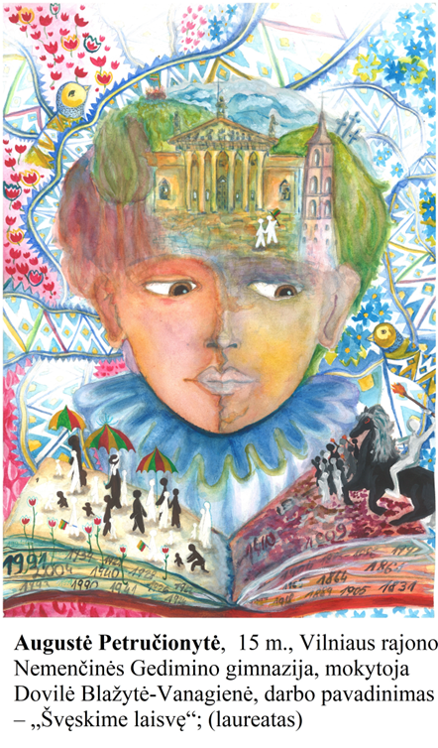
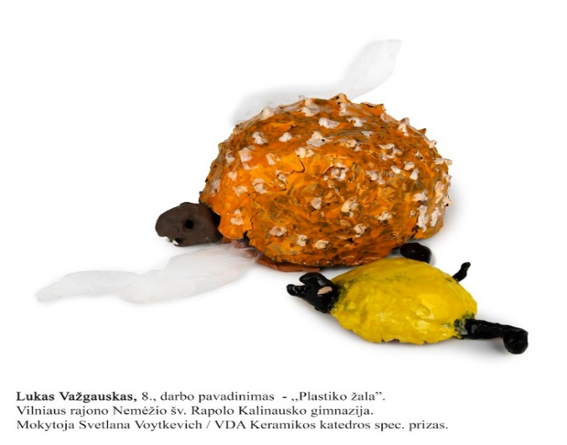

Nacionalinio mokinių ir jų mokytojų keramikos darbų konkurso „Aš ir tu – vieno kraujo“, skirto gyvūnų gerovės metams, prizininko darbas

Nacionalinio mokinių piešinių konkurso „Mes užaugome laisvi“ laureatės darbas

Meniniai mokinių laimėjimai

2023 m., po ilgos pertraukos, buvo organizuotas Vilniaus rajono mokinių meno festivalis-konkursas, kuriame dalyvavo 26 įvairūs Vilniaus rajono savivaldybės mokyklų ir gimnazijų meno kolektyvai (chorai, ansambliai, grupės), iš kurių ypač išsiskyrė ir specialius apdovanojimus pelnė Nemenčinės Gedimino ir Rudaminos ,,Ryto“ gimnazijų pasirodymai.

Vilniaus rajono mokinių meno festivalio-konkurso 2023 m. nugalėtojai

Kolektyvo kategorija | Kolektyvo pavadinimas, švietimo įstaiga | Vieta
Lygių balsų chorai (merginų chorai) | 1. Jaunių choras „Iskierki“,  Paberžės šv. Stanislavo Kostkos gimnazija | I
 | 2. Choras „Jutrzenka“,  Nemenčinės Konstanto Parčevskio gimnazija | I
 | 3. Merginių choras, Maišiagalos Lietuvos didžiojo kunigaikščio Algirdo gimnazija | II
Jungtinis choras | 1. Jungtinis jaunučių choras „Mes“ ir mišrus choras „Balsų mozaika“, Rudaminos „Ryto“ gimnazija | Specialus apdovanojimas
Jaunių chorai, mišrūs chorai | 1. Jaunių choras „Legenda“,  Maišiagalos kun. Juzefo Obrembskio gimnazija | I
 | 2. Choras „Nuta“, Bezdonių Julijaus Slovackio gimnazija | II
 | 3. Mišrus choras „Jaskółeczka“,  Rudaminos Ferdinando Ruščico gimnazija | III
Jaunučių chorai ir ansambliai | 1. Pradinių klasių ansamblis,  Buivydiškių mokykla-darželis | I
 | 2. Jaunučių choras „Wesołe smyki“,  Maišiagalos kun. Juzefo Obrembskio gimnazija | II
 | 3. Pop choras „Saulės spindulėliai“, Maišiagalos Lietuvos didžiojo kunigaikščio Algirdo gimnazija | III
Vokaliniai ansambliai | 1. Vokalinis ansamblis „Modus“, Rukainių gimnazija | I
 | 2. Mažųjų dainininkų studijos vokalinis ansamblis,  Avižienių gimnazija | II
 | 3. Vokalinis ansamblis „Kregždutė“, Pagirių gimnazija | II
 | 4. Pradinių klasių vokalinis ansamblis „Biedronki“, Zujūnų gimnazija | III
Vokaliniai-instrumentiniai, instrumentiniai ansambliai ir ritmo grupės | 1. Pradinių klasių būrelis „Linksma ritmika“,  Kalvelių „Aušros“ gimnazija | I
 | 2. Dūdorių studija, Pagirių gimnazija | II
 | 3. „KiBū“, Bezdonių „Saulėtekio“ pagrindinė mokykla | III
 | 4. Rock ID Junior ir gimnazijos choras,  Nemenčinės Gedimino gimnazija | Specialus apdovanojamas
Folkloro kolektyvai | 1. Folklorinis ansamblis „Aušrelė“,  Kalvelių „Aušros“ gimnazija | I
 | 2. Folkloro kolektyvas „Boróweczka“,  Juodšilių šv. Uršulės Leduchovskos gimnazija | II
 | 3. Etnografinis ansamblis „Ramtatūris“,  Pagirių gimnazija | III

2022 m. respublikinio Klaipėdos universiteto absolventų mokyklinių teatrų festivalio „Aitvarai“ laureate tapo Pagirių gimnazijos teatro studija „Faktas“, kuriai vadovauja Klaipėdos universiteto absolventas, aktorius, režisierius, teatro mokytojas ekspertas Vidmantas Fijalkauskas.
2023 m. įvyko VIII rajoninis savivaldybės mokyklų lenkų mokomąja kalba mokyklinių teatrų festivalis ,,Mim* 2023“, kuriame dalyvavo 9 mokykliniai teatrai, iš jų 4 teatrai laimėjo prizines I–III vietas, o Egliškių šv. Jono Bosko gimnazijos teatro grupė „Perlas“ / „Perła“ respublikiniame mokyklinių teatrų festivalyje užėmė II vietą.

„Mim* 2023“ nugalėtojai

Eil. Nr. | Teatro pavadinimas | Mokykla | Mokytojas | Vieta
 | „Perlas” / „Perła“ | Egliškių šv. Jono Bosko gimnazija | Joanna Bickevič | I
 | „Kartu“ / „Razem“ | Juodšilių šv. Uršulės Leduchovskos gimnazija | Elžbieta Bernacka | II
 | „Scenos draugai“ / „Przyjaciele sceny“ | Rudaminos Ferdinando Ruščico gimnazija | Lucija Andrijevska | III
4. | „Kelionė” / „Wędrówka” | Nemėžio šv. Rapolo Kalinausko gimnazija | Božena Bieleninik | III

2022–2023 m. m. Vilniaus rajono savivaldybės meno ir muzikos mokyklų laimėjimai

2022–2023 m. m. Vilniaus rajono savivaldybės meno ir muzikos mokyklų solistai, pianistai, kanklininkai, fleitistai, ansambliai, chorai, akordeonų orkestras, styginių ir pučiamųjų instrumentų ansambliai, dailininkai dalyvavo įvairiuose tarptautiniuose, respublikiniuose, regioniniuose konkursuose, festivaliuose, kuriuose Nemenčinės muzikos mokyklos mokiniai pelnė 9 tarptautinių konkursų laureatų vardus, 23 respublikinių konkursų laureatų vardus ir 6 respublikinių konkursų diplomantų vardus; Pagirių meno mokyklos mokiniai pelnė 86 laureatų ir 21 diplomantų vardą, 5 atlikėjai apdovanoti įvairiose nominacijose; Rudaminos meno mokyklos ugdytiniai pelnė 3 Grand Prix, 115 laureatų, 20 diplomantų vardų bei 11 mokinių apdovanoti įvairiose nominacijose.

Sportiniai mokinių laimėjimai

2022–2023 m. m., Lietuvos Respublikos Vyriausybei atšaukus ekstremaliąją situaciją šalyje dėl COVID-19 ligos, vėl pradėtos vykdyti Lietuvos mokyklų žaidynės nuo 2022 m. lapkričio mėn., kuriose 9 Vilniaus rajono savivaldybės mokyklų sporto komandos užėmė prizines I–III vietas 6-ių sporto šakų (futbolo, krepšinio, kvadrato, smiginio, stalo teniso, tinklinio) varžybose.

2022–2023 m. m. Vilniaus rajono savivaldybės mokyklų sporto komandos –
Lietuvos mokyklų žaidynių nugalėtojos

Eil. Nr. | Lietuvos mokinių žaidynės | Vieta | Mokykla
1 | Lietuvos mokyklų žaidynių kaimo vietovių vaikinų futbolo varžybos | I | Vilniaus r. Avižienių gimnazija
2 | Lietuvos mokyklų žaidynių kaimo vietovių vaikinų tinklinio varžybos | III
3 | Lietuvos mokyklų žaidynių kaimo vietovių merginų tinklinio varžybos | I | Vilniaus r. Avižienių gimnazija
4 | Lietuvos mokyklų žaidynių kaimo vietovių berniukų kvadrato varžybos | II | Vilniaus r. Maišiagalos Lietuvos didžiojo kunigaikščio Algirdo gimnazija
5 | Lietuvos mokyklų žaidynių vaikinų stalo teniso varžybos | II | Vilniaus r. Mickūnų gimnazija
6 | Lietuvos mokyklų žaidynių merginų stalo teniso varžybos | II
7 | Lietuvos mokyklų žaidynių kaimo vietovių merginų krepšinio 3x3 varžybos | I | Vilniaus r. Pagirių gimnazija
8 | Lietuvos mokyklų žaidynių kaimo vietovių mišrių komandų kvadrato varžybos | III | Vilniaus r. Rudaminos Ferdinando Ruščico gimnazija
9 | Lietuvos mokyklų žaidynių merginų smiginio varžybos | I | Vilniaus r. Zujūnų gimnazija

2022–2023 m. Vilniaus rajono savivaldybės sporto mokyklos laimėjimai

2022 m. Nemenčinės sporto mokyklos auklėtiniai dalyvavo 46 tarptautinėse ir 109 respublikinėse varžybose, kuriose iškovojo nemažai apdovanojimų.
Sporto laimėjimai | Aukso medaliai | Sidabro medaliai | Bronzos medaliai
Tarptautinėse varžybose | 26 | 16 | 12
Respublikinėse varžybose | 42 | 37 | 45
2023 m. Nemenčinės sporto mokyklos auklėtiniai dalyvavo 22 tarptautinėse ir 32 respublikinėse varžybose.
Sporto laimėjimai | Aukso medaliai | Sidabro medaliai | Bronzos medaliai
Tarptautinėse varžybose | 18 | 18 | 17
Respublikinėse varžybose | 28 | 21 | 21

Sporto mokyklos biatlonininkai 2023 m. įvairiose varžybose iškovojo: tarptautinėse varžybose – 6 aukso, 9 sidabro ir 8 bronzos medalius, o respublikinėse varžybose – 12 aukso, 11 sidabro ir 7 bronzos medalius.
Lengvosios atletikos atstovai tarptautinėse varžybose iškovojo 4 aukso ir 3 sidabro medalius, o respublikinėse varžybose – 1 aukso, 4 sidabro ir 1 bronzos medalį.
Bokso sporto šakos atstovai tarptautinėse varžybose iškovojo 2 aukso, 2 sidabro ir 3 bronzos medalius, o respublikinėse varžybose laimėjo 8 aukso, 4 sidabro ir 8 bronzos medalius.
Imtynininkai tarptautinėse varžybose iškovojo 2 aukso, 2 sidabro, 1 bronzos medalį, o respublikinėse varžybose – 1 sidabro medalį.
Stalo tenisininkai tarptautinėse varžybose iškovojo 2 aukso, 2 sidabro ir 2 bronzos medalius, o respublikinėse varžybose – 4 aukso ir 2 bronzos medalius.
Tinklininkai tarptautinėse varžybose laimėjo 1 aukso ir 2 bronzos medalius, o respublikinėse varžybose – 2 aukso ir 1 bronzos medalį.
Žolės riedulio atstovai respublikinėse varžybose laimėjo 1 aukso, 1 sidabro ir 2 bronzos medalius.
Futbolo atstovai tarptautinėse varžybose iškovojo 1 aukso ir 1 bronzos medalį.

MOKINIŲ PASIEKIMAI

Pagrindinio ugdymo pasiekimų patikrinimas bei brandos egzaminai – pagrindiniai rodikliai, atspindintys savivaldybės švietimo kokybę.

Pagrindinio ugdymo pasiekimų patikrinimas

Pagrindinio ugdymo pasiekimų patikrinime (toliau – PUPP) 2023 m. dalyvavo 573 Vilniaus rajono savivaldybės mokyklų mokiniai (2022 m. – 606, 2021 m. – 558, 2020 m. – nebuvo organizuotas dėl COVID-19 ligos, 2019 m. – 579), iš jų iš lenkų mokomąja kalba mokyklų/klasių – 274 mokiniai, lietuvių mokomąja kalba – 271, rusų mokomąja kalba – 28 mokiniai.
2023 m. Vilniaus rajono savivaldybės mokyklų lietuvių kalbos ir literatūros PUPP rezultatų vidurkis buvo 6,01 balo (2022 m. – 5,85; 2021 m. – 6,00; 2019 m. – 5,56), iš jų: mokinių lietuvių mokomąja kalba vidurkis – 6,5, lenkų mokomąja kalba – 5,6, rusų mokomąja kalba – 4,93 balo, o respublikoje buvo 6,6 balo (2022 m. – 6,35; 2021 m. – 6,50; 2019 m. – 6,28), tai yra bendras savivaldybės mokyklų vidurkis 0,59 balo žemesnis nei respublikoje.
Matematikos PUPP rezultatų vidurkis savivaldybės mokyklose buvo 5,41 balo (2022 m. – 4,61; 2021 m. – 5,86; 2019 m. – 5,21), o respublikoje – 5,42 balo (2022 m. – 4,27; 2021 m. – 6,01; 2019 m. – 5,29), tai yra savivaldybės mokyklų vidurkis 0,01 balo žemesnis nei respublikos.
Gimtosios (lenkų) kalbos PUPP rezultatų vidurkis savivaldybės mokyklose buvo 7,26 balo (2022 m. – 7,53; 2021 m. – 6,80; 2019 m. – 6,99), o respublikos – 7,4 balo (2022 m. – 7,58; 2021 m. – 7,28; 2019 m. – 7,26), tai yra savivaldybės mokyklų vidurkis 0,14 balo žemesnis nei respublikos.
Gimtosios (rusų) kalbos PUPP rezultatų vidurkis savivaldybės mokyklose buvo 7,64 balo (2022 m. – 8,25 balo; 2021 m. – 7,30; 2019 m. – 6,72), o respublikoje buvo 7,97 balo (2022 m. – 7,78; 2021 m. – 7,16; 2019 m. – 7,67), tai yra savivaldybės mokyklų vidurkis 0,33 balo žemesnis nei respublikos.

Brandos egzaminai

2023 m. Savivaldybėje brandos egzaminus iš viso laikė 591 Vilniaus rajono abiturientas, iš jų 448 – Vilniaus rajono savivaldybės mokyklų mokiniai (446 – dvyliktokai ir 2 eksternai).

Metai | Kandidatai
 | Vilniaus rajono švietimo įstaigos | Vilniaus rajono savivaldybės mokyklos
2023 | 591 | 448
2022 | 606 | 482
2021 | 589 | 461
2020 | 598 | 497

2023 m. Vilniaus rajono savivaldybės mokyklų abiturientai rinkosi laikyti brandos egzaminus iš 10 valstybinių brandos egzaminų (toliau – VBE). Daugiausiai savivaldybės mokyklų abiturientų laikė šiuos VBE: lietuvių kalbos ir literatūros – 251 kandidatas, t. y. 56,3 % (2022 m. – 58,5 %; 2021 m. – 55,8 %; 2020 m. – 55,9 %), užsienio (rusų) kalbos – 264 kandidatai, t. y. 59,2 % (2022 – 58,3 %; 2021 m. – 59,2 %; 2020 m. – 53,1 %), užsienio (anglų) kalbos – 208 kandidatai, t. y. 46,6 % (2022 m. – 54,4 %; 2021 – 48,81 %; 2020 m. – 57,1 %) bei matematikos – 207 kandidatai, t. y. 46,4 % (2022 m. – 48,3 %; 2021 – 49,7 %; 2020 m. – 46,7 %).
Iš viso lietuvių kalbos ir literatūros VBE 2023 m. laikė 251 Vilniaus rajono savivaldybės gimnazijų abiturientas, o išlaikė 85,26 proc. (2022 m. išlaikė 87,59 proc., 2021 m. – 79,38 proc., 2020 m. – 79,86 proc.). Šio egzamino rezultatų analizė rodo, kad Vilniaus rajono savivaldybės mokyklų neišlaikiusių šio egzamino kandidatų procentas (14,74 proc.) didesnis nei visos Lietuvos (7,07 proc.). Iš visų savivaldybės gimnazijų mokinių, kurie pasirinko laikyti lietuvių kalbos ir literatūros VBE, tik 5 gimnazijų kandidatai šį egzaminą visi išlaikė (Bezdonių Julijaus Slovackio, Mickūnų, Pagirių, Rukainių ir Valčiūnų gimnazijų). Tačiau 8-iose gimnazijose neišlaikiusiųjų lietuvių kalbos ir literatūros VBE procentas yra aukštesnis nuo 17 proc. iki 100 proc. negu visų savivaldybės mokyklų, kuris sudaro 14,74 proc. Likusių 6 gimnazijų neišlaikiusiųjų šio egzamino procentas mažesnis negu savivaldybės. Aukštesnį balo vidurkį nei respublikoje (49,02) pasiekė Bezdonių Julijaus Slovackio (50), Mickūnų (52,55), Pagirių (52,24) ir Rukainių (65) gimnazijų kandidatai.
Be to, daug savivaldybės gimnazijų abiturientų, iš viso 197 kandidatai, t. y. beveik 44 proc., rinkosi laikyti ne valstybinį, o mokyklinį lietuvių kalbos ir literatūros brandos egzaminą, nors Lietuvoje mokyklinį lietuvių kalbos ir literatūros brandos egzaminą (toliau – MBE) laikė tik apie 30 proc. abiturientų. Tačiau lietuvių kalbos ir literatūros MBE išlaikiusių savivaldybės mokyklų abiturientų procentas yra aukštesnis nei respublikoje. Savivaldybėje 2023 m. šį egzaminą išlaikė 97,46 proc. kandidatų, o respublikoje – 95,9 proc. (2022 m. savivaldybėje išlaikė 97,00 proc., o respublikoje – 95,89 proc. kandidatų; 2021 m. savivaldybėje išlaikė 97,06 proc., o respublikoje – 94,33 proc. kandidatų; 2020 m. savivaldybėje išlaikė 95,52 proc., o respublikoje – 94,56 proc. kandidatų). Pakartotinėje lietuvių kalbos ir literatūros MBE sesijoje šį egzaminą laikė dar 43 savivaldybės gimnazijų kandidatai, bet išlaikė tik 95,35 proc. (tai yra 41 kandidatas), o respublikoje išlaikė 96,31 proc.
Gimtosios (lenkų) kalbos MBE laikė 252 savivaldybės mokyklų kandidatai, o gimtosios (rusų) kalbos MBE – 34 abiturientai, ir visi išlaikė 100 proc.
Užsienio (anglų) kalbos VBE 2023 m. pasirinko laikyti 208 savivaldybės mokyklų abiturientai. Iš viso šį egzaminą išlaikė 97,12 proc. kandidatų (2022 m. išlaikė 98,85 proc., 2021 m. – 96,89 proc., 2020 m. – 100 proc.), o respublikoje išlaikė 98,25 proc. Aukštesnį balo vidurkį nei respublikoje (63,47) pasiekė Avižienių (66,9) bei Pagirių (66,85) gimnazijų abiturientai.
Užsienio (rusų) kalbos VBE laikė 264 savivaldybės mokyklų abiturientai iš 18 gimnazijų ir tik vienas iš jų neišlaikė. Iš viso šį egzaminą 2023 m. išlaikė 99,62 proc. kandidatų (2022, 2021, 2020 m. išlaikė 100 proc.), o respublikoje išlaikė 99,83 proc. Aukštesnį balo vidurkį nei respublikoje (74,34) pasiekė 12 gimnazijų abiturientai.
Istorijos VBE 2023 m. pasirinko laikyti 98 savivaldybės mokyklų abiturientai, iš jų neišlaikė tik vienas kandidatas. Šį egzaminą savivaldybės mokyklų abiturientai išlaikė geriau nei respublikoje (savivaldybėje išlaikė 98,98 proc. kandidatų, o respublikoje mažiau – 97,64 proc. kandidatų) (2022 m. savivaldybėje išlaikė 99,01 proc., 2021 m. – 97,89 proc., o 2020 m. – 100 proc.). Aukštesnį balo vidurkį nei respublikoje (41,54) pasiekė Avižienių (47,33), Nemenčinės Konstanto Parčevskio (48), Nemėžio šv. Rapolo Kalinausko (44) ir Pagirių (59,29) gimnazijų abiturientai.
Geografijos VBE laikė 29 kandidatai, vienas iš jų neišlaikė, iš viso išlaikė 96,55 proc. kandidatų, o respublikoje išlaikė 98,62 proc. (2022 m. savivaldybėje išlaikė 96,97 proc., 2021 m. – 95,24 proc., o 2020 m. – 100 proc.). Aukštesnį balo vidurkį nei respublikoje (47,16) 2023 m. pasiekė Bezdonių Julijaus Slovackio (54,5), Nemenčinės Konstanto Parčevskio (51,5), Rudaminos Ferdinando Ruščico (61) ir Rudaminos ,,Ryto“ (52) gimnazijų abiturientai.
2023 m., lyginant su praeitais metais, savivaldybės mokyklų abiturientams geriau sekėsi laikyti matematikos VBE (išlaikė 80,68 proc., o 2022 m. išlaikiusiųjų skaičius siekė vos 62,23 proc., tačiau 2021 m. – 80,35 proc., o 2020 m. – 62,07 proc.), nors visgi šiais metais savivaldybės mokyklų neišlaikiusiųjų šio egzamino procentas liko didesnis (19,32 proc.) nei respublikos (15,62 proc.). Vilniaus rajone matematikos VBE laikė 207 savivaldybės gimnazijų abiturientai, 167 iš jų šį egzaminą išlaikė. Iš visų savivaldybės gimnazijų mokinių, kurie pasirinko laikyti matematikos VBE, tik 8 (2022 m. – 4, 2021 m. – 6, 2020 m. – 5) gimnazijų kandidatai šį egzaminą visi išlaikė (Bezdonių Julijaus Slovackio, Maišiagalos Lietuvos didžiojo kunigaikščio Algirdo, Maišiagalos kun. Juzefo Obrembskio (pasirinkusieji kasmet šį egzaminą išlaiko), Nemenčinės Konstanto Parčevskio, Pagirių, Rukainių (trečius metus iš eilės visi pasirinkusieji išlaiko), Valčiūnų, Zujūnų gimnazijų). Tačiau 7-iose gimnazijose (2022 m. – 14-oje, 2021 m. – 13-oje gimnazijų) neišlaikiusiųjų matematikos VBE procentas yra aukštesnis nuo 20 proc. iki 62,5 proc. (2022 m. – nuo 40 proc. iki 100 proc.; 2021 m. – nuo 20 proc. iki 66,7 proc.) negu visų savivaldybės mokyklų, kuris sudaro 19,32 proc. (2022 m. – 37,77 proc., 2021 m. – 19,65 proc.). Likusių 4 gimnazijų neišlaikiusiųjų šio egzamino procentas mažesnis negu savivaldybės. Aukštesnį balo vidurkį nei respublikoje (37,10) pasiekė Bezdonių Julijaus Slovackio (58), Maišiagalos kun. Juzefo Obrembskio (40), Maišiagalos Lietuvos didžiojo kunigaikščio Algirdo (43,17), Nemenčinės Konstanto Parčevskio (37,74), Pagirių (47,72), Rudaminos Ferdinando Ruščico (38), Rukainių (49) ir Valčiūnų (39) gimnazijų kandidatai.
Biologijos VBE 2023 m. laikė 64 abiturientai iš 14 savivaldybės mokyklų, išlaikė 92,19 proc. (respublikoje išlaikė 97,75 proc. kandidatų) (2022 m. savivaldybėje išlaikė 96,81 proc., 2021 m. – 95,24 proc., 2020 m. – 95,31 proc.). Tačiau aukštesnį balo vidurkį nei respublikoje (49,14) pasiekė Egliškių šv. Jono Bosko (54,67), Nemėžio šv. Rapolo Kalinausko (55,86) ir Rudaminos Ferdinando Ruščico (53,6) gimnazijų abiturientai.
Chemijos VBE laikė 12 kandidatų iš 8 savivaldybės mokyklų, išlaikė 91,67 proc. (respublikoje išlaikė 96,94 proc. kandidatų) (2022 m. savivaldybėje išlaikė 90,0 proc., 2021 m. – 83,33 proc., o 2020 m. – 90,91 proc.). Aukštesnio balo vidurkio nei respublikoje (49,73) nepasiekė nei vienos savivaldybės gimnazijos abiturientai.
Fizikos VBE pasirinko laikyti 15 abiturientų iš 9 savivaldybės mokyklų, neišlaikė vienas kandidatas ir tai sudaro 6,67 proc. neišlaikiusiųjų (respublikoje šio egzamino neišlaikė 4,81 proc. kandidatų) (savivaldybėje 2021, 2022 m. išlaikė 100 proc., 2020 m. – 87,5 proc.). Tačiau aukštesnį balo vidurkį nei respublikoje (47,42) pasiekė Maišiagalos Lietuvos didžiojo kunigaikščio Algirdo (100) ir Marijampolio Meilės Lukšienės (61) gimnazijų abiturientai.
Vilniaus rajono savivaldybės mokyklų abiturientams prasčiau sekėsi laikyti ir informacinių technologijų VBE. Jį laikė 37 kandidatai iš 14 savivaldybės gimnazijų, bet išlaikė tik 70,27 proc. (2022 m. išlaikė 80,0 proc., 2021 m. – 85,0 proc., 2020 m. – 86,67 proc.), o respublikoje išlaikiusiųjų skaičius 2023 m. siekia 90,7 proc. Aukštesnį balo vidurkį nei respublikoje (40,26) pasiekė tik 2 kandidatai: Pagirių (76) ir Rukainių (47) gimnazijų abiturientai.
Reikia pažymėti, kad visus valstybinius brandos egzaminus 2023 m. juos pasirinkę abiturientai išlaikė tik 3-ose savivaldybės gimnazijose: Bezdonių Julijaus Slovackio, Rukainių ir Valčiūnų (2022 m. – 3-ose, 2021 m. – 2-ose, 2020 m. – 3-ose).
Darytina išvada, kad dalyje savivaldybės gimnazijų tobulintina sritimi ir toliau išlieka mokinių motyvacijos kėlimas bei savalaikės mokymosi pagalbos teikimas, ypač reikėtų daugiau dėmesio skirti tiksliesiems mokslams.

2020 metų valstybinių brandos egzaminų rezultatai
 | Lietuvių kalba ir literatūra |  |  | Matematika |  |  | Anglų kalba |  |  | Rusų kalba |  |  | Vokiečių kalba
 | laikė | neišlaikė | neišlaikė % | laikė | neišlaikė | neišlaikė % | laikė | neišlaikė | neišlaikė % | laikė | neišlaikė | neišlaikė % | laikė | neišlaikė | neišlaikė %
Savivaldybės mokyklos | 278 | 56 | 20,14 | 232 | 88 | 37,93 | 284 | 0 | 0,00 | 270 | 0 | 0,00 | 1 | 0 | 0,00
Valstybinės (ŠMSM) mokyklos | 60 | 11 | 18,33 | 51 | 21 | 41,18 | 57 | 0 | 0,00 | 27 | 0 | 0,00 | 0 | 0 | 0,00
Vilniaus rajono mokyklos | 338 | 67 | 19,82 | 283 | 109 | 38,52 | 341 | 0 | 0,00 | 297 | 0 | 0,00 | 1 | 0 | 0,00
Visa Lietuva | 16.970 | 1.816 | 10,70 | 15.244 | 4.926 | 32,31 | 18.022 | 189 | 1,05 | 1.608 | 1 | 0,06 | 32 | 0 | 0,00
 | Fizika |  |  | Geografija |  |  | Istorija |  |  | Biologija |  |  | Chemija
 | laikė | neišlaikė | neišlaikė % | laikė | neišlaikė | neišlaikė % | laikė | neišlaikė | neišlaikė % | laikė | neišlaikė | neišlaikė % | laikė | neišlaikė | neišlaikė %
Savivaldybės mokyklos | 16 | 2 | 12,50 | 28 | 0 | 0,00 | 108 | 0 | 0,00 | 64 | 3 | 4,69 | 11 | 1 | 9,09
Valstybinės (ŠMSM) mokyklos | 10 | 2 | 20,00 | 15 | 0 | 0,00 | 17 | 0 | 0,00 | 19 | 2 | 10,53 | 4 | 0 | 0,00
Vilniaus rajono mokyklos | 26 | 4 | 15,38 | 43 | 0 | 0,00 | 125 | 0 | 0,00 | 83 | 5 | 6,02 | 15 | 1 | 6,67
Visa Lietuva | 2.050 | 108 | 5,27 | 2.727 | 28 | 1,03 | 7.780 | 17 | 0,22 | 5.404 | 122 | 2,26 | 1.069 | 28 | 2,62
 | Informacinės technologijos
 | laikė | neišlaikė | neišlaikė %
Savivaldybės mokyklos | 45 | 6 | 13,33
Valstybinės (ŠMSM) mokyklos | 4 | 0 | 0,00
Vilniaus rajono mokyklos | 49 | 6 | 12,24
Visa Lietuva | 2.271 | 152 | 6,69

2021 metų valstybinių brandos egzaminų rezultatai
 | Lietuvių kalba ir literatūra |  |  | Matematika |  |  | Anglų kalba |  |  | Rusų kalba |  |  | Vokiečių kalba
 | laikė | neišlaikė | neišlaikė % | laikė | neišlaikė | neišlaikė % | laikė | neišlaikė | neišlaikė % | laikė | neišlaikė | neišlaikė % | laikė | neišlaikė | neišlaikė %
Savivaldybės mokyklos | 257 | 53 | 20,62 | 229 | 45 | 19,65 | 225 | 7 | 3,11 | 273 | 0 | 0,00 | 0 | 0 | 0,00
Valstybinės (ŠMSM) mokyklos | 81 | 13 | 16,05 | 72 | 17 | 23,61 | 74 | 3 | 4,05 | 44 | 0 | 0,00 | 2 | 0 | 0,00
Vilniaus rajono mokyklos | 338 | 66 | 19,53 | 301 | 62 | 20,6 | 299 | 10 | 3,34 | 317 | 0 | 0,00 | 2 | 0 | 0,00
Visa Lietuva | 16661 | 1440 | 8,64 | 15150 | 2306 | 15,22 | 17194 | 358 | 2,08 | 1744 | 8 | 0,46 | 44 | 0 | 0,00
 | Fizika |  |  | Geografija |  |  | Istorija |  |  | Biologija |  |  | Chemija
 | laikė | neišlaikė | neišlaikė % | laikė | neišlaikė | neišlaikė % | laikė | neišlaikė | neišlaikė % | laikė | neišlaikė | neišlaikė % | laikė | neišlaikė | neišlaikė %
Savivaldybės mokyklos | 17 | 0 | 0,00 | 22 | 1 | 4,55 | 95 | 2 | 2,11 | 63 | 3 | 4,76 | 12 | 2 | 16,67
Valstybinės (ŠMSM) mokyklos | 11 | 2 | 18,18 | 23 | 1 | 4,35 | 20 | 0 | 0,00 | 34 | 0 | 0,00 | 11 | 1 | 9,09
Vilniaus rajono mokyklos | 28 | 2 | 7,14 | 45 | 2 | 4,44 | 115 | 2 | 1,74 | 97 | 3 | 3,09 | 23 | 3 | 13,04
Visa Lietuva | 1951 | 58 | 2,97 | 2842 | 57 | 2,01 | 7322 | 98 | 1,34 | 5582 | 157 | 2,81 | 999 | 55 | 5,51
 | Informacinės technologijos
 | laikė | neišlaikė | neišlaikė %
Savivaldybės mokyklos | 40 | 6 | 15,0
Valstybinės (ŠMSM) mokyklos | 13 | 2 | 15,390
Vilniaus rajono mokyklos | 53 | 8 | 15,09
Visa Lietuva | 2139 | 185 | 8,65

2022 metų valstybinių brandos egzaminų rezultatai
 | Lietuvių kalba ir literatūra |  |  | Matematika |  |  | Užsienio (anglų) kalba |  |  | Užsienio (rusų) kalba |  |  | Užsienio (vokiečių) kalba
 | laikė | neišlaikė | neišlaikė % | laikė | neišlaikė | neišlaikė % | laikė | neišlaikė | neišlaikė % | laikė | neišlaikė | neišlaikė % | laikė | neišlaikė | neišlaikė %
Savivaldybės mokyklos | 282 | 35 | 12,41 | 233 | 88 | 37,77 | 262 | 3 | 1,15 | 281 | 0 | 0,00 | 2 | 0 | 0,00
Valstybinės (ŠMSM) mokyklos | 72 | 14 | 19,44 | 63 | 30 | 47,62 | 59 | 1 | 1,70 | 45 | 0 | 0,00 | 1 | 0 | 0,00
Vilniaus rajono mokyklos | 354 | 49 | 13,84 | 296 | 118 | 39,87 | 321 | 4 | 1,25 | 326 | 0 | 0,00 | 3 | 0 | 0,00
Visa Lietuva | 16917 | 1339 | 7,92 | 14476 | 5126 | 35,41 | 17272 | 325 | 1,88 | 1818 | 18 | 0,99 | 55 | 0 | 0,00
 | Fizika |  |  | Geografija |  |  | Istorija |  |  | Biologija |  |  | Chemija
 | laikė | neišlaikė | neišlaikė % | laikė | neišlaikė | neišlaikė % | laikė | neišlaikė | neišlaikė % | laikė | neišlaikė | neišlaikė % | laikė | neišlaikė | neišlaikė %
Savivaldybės mokyklos | 15 | 0 | 0,00 | 33 | 1 | 3,03 | 101 | 1 | 0,99 | 94 | 3 | 3,19 | 10 | 1 | 10,00
Valstybinės (ŠMSM) mokyklos | 6 | 0 | 0,00 | 8 | 1 | 12,50 | 26 | 0 | 0,00 | 25 | 0 | 0,00 | 2 | 0 | 0,00
Vilniaus rajono mokyklos | 21 | 0 | 0,00 | 41 | 2 | 4,88 | 127 | 1 | 0,79 | 119 | 3 | 2,52 | 12 | 1 | 8,33
Visa Lietuva | 1911 | 55 | 2,88 | 3430 | 29 | 0,85 | 6957 | 59 | 0,85 | 5758 | 216 | 3,75 | 918 | 35 | 3,81
 | Informacinės technologijos
 | laikė | neišlaikė | neišlaikė %
Savivaldybės mokyklos | 40 | 8 | 20,00
Valstybinės (ŠMSM) mokyklos | 6 | 4 | 66,67
Vilniaus rajono mokyklos | 46 | 12 | 26,09
Visa Lietuva | 2295 | 321 | 13,99

2023 metų valstybinių brandos egzaminų rezultatai
 | Lietuvių kalba ir literatūra |  |  | Matematika |  |  | Užsienio (anglų) kalba |  |  | Užsienio (rusų) kalba |  |  | Informacinės technologijos
 | laikė | neišlaikė | neišlaikė % | laikė | neišlaikė | neišlaikė % | laikė | neišlaikė | neišlaikė % | laikė | neišlaikė | neišlaikė % | laikė | neišlaikė | neišlaikė %
Savivaldybės mokyklos | 251 | 37 | 14,74 | 207 | 40 | 19,32 | 208 | 6 | 2,88 | 264 | 1 | 0,38 | 37 | 11 | 29,73
Valstybinės (ŠMSM) mokyklos | 74 | 5 | 6,76 | 69 | 17 | 24,64 | 78 | 2 | 2,56 | 50 | 0 | 0,00 | 13 | 4 | 30,77
Nevalstybinės mokyklos | 9 | 0 | 0,00 | 3 | 0 | 0,00 | 9 | 0 | 0,00 | 0 | 0 | 0,00 | 0 | 0 | 0,00
Vilniaus rajono mokyklos | 334 | 42 | 12,57 | 279 | 57 | 20,50 | 295 | 8 | 2,71 | 314 | 1 | 0,32 | 50 | 15 | 30,00
Visa Lietuva | 16847 | 1191 | 7,07 | 14550 | 2273 | 15,62 | 17017 | 298 | 1,75 | 1727 | 3 | 0,17 | 2280 | 212 | 9,30
 | Fizika |  |  | Geografija |  |  | Istorija |  |  | Biologija |  |  | Chemija
 | laikė | neišlaikė | neišlaikė % | laikė | neišlaikė | neišlaikė % | laikė | neišlaikė | neišlaikė % | laikė | neišlaikė | neišlaikė % | laikė | neišlaikė | neišlaikė %
Savivaldybės mokyklos | 15 | 1 | 6,67 | 29 | 1 | 3,45 | 98 | 1 | 1,02 | 64 | 5 | 7,81 | 12 | 1 | 8,33
Valstybinės (ŠMSM) mokyklos | 10 | 0 | 0,00 | 27 | 1 | 3,70 | 26 | 0 | 0,00 | 24 | 1 | 4,17 | 6 | 0 | 0,00
Nevalstybinės mokyklos | 0 | 0 | 0,00 | 3 | 0 | 0,00 | 3 | 0 | 0,00 | 2 | 0 | 0,00 | 0 | 0 | 0,00
Vilniaus rajono mokyklos | 25 | 1 | 4,00 | 59 | 2 | 3,39 | 127 | 1 | 0,79 | 90 | 6 | 6,67 | 18 | 1 | 5,56
Visa Lietuva | 1807 | 87 | 4,81 | 3979 | 55 | 1,38 | 6954 | 164 | 2,36 | 5785 | 130 | 2,25 | 1046 | 32 | 3,06

100 balų valstybinių brandos egzaminų įvertinimai 2023 m.

2023 m. Vilniaus rajono savivaldybės gimnazijų abiturientai už valstybinius brandos egzaminus gavo beveik dvigubai daugiau 100 balų įvertinimų – ,,šimtukų“ nei 2022 m.
2022 m. maksimalius įvertinimus už valstybinius brandos egzaminus gavo 22 abiturientai, o 2023 m. 41 abiturientas gavo 43 VBE 100 balų įvertinimus. Geriausiai abiturientai laikė užsienio (rusų) kalbos VBE, už kurį net 38 savivaldybės gimnazijų abiturientai gavo maksimalius 100 balų įvertinimus. Už užsienio (anglų) kalbos VBE 100 balų įvertinimus gavo du abiturientai iš Pagirių gimnazijos ir vienas abiturientas iš Maišiagalos Lietuvos didžiojo kunigaikščio Algirdo gimnazijos, kuris taip pat gavo aukščiausius įvertinimus už matematikos bei fizikos VBE, tai yra iš viso pelnė 3 ,,šimtukus“.
„Šimtukininkus“ 2023 m. parengė 12 Vilniaus rajono savivaldybės gimnazijų. Daugiausia ,,šimtukų“ gavo Nemenčinės Konstanto Parčevskio gimnazija – 10; Rudaminos Ferdinando Ruščico ir Nemėžio šv. Rapolo Kalinausko gimnazijos – po 6; Nemenčinės Gedimino gimnazija – 5; Mickūnų gimnazija – 4; Pagirių ir Maišiagalos Lietuvos didžiojo kunigaikščio Algirdo gimnazijos – po 3; Rudaminos ,,Ryto“ gimnazija – 2; Lavoriškių Stepono Batoro, Maišiagalos kun. Juzefo Obrembskio, Marijampolio Meilės Lukšienės ir Zujūnų gimnazijos – po 1.

2023 m. 100 balų VBE įvertinimų skaičius Vilniaus rajono savivaldybės gimnazijose

Eil. Nr. | Švietimo įstaiga | Dalykas | VBE 100 balų skaičius
1 | Lavoriškių Stepono Batoro gimnazija | Užsienio (rusų) kalba | 1
2 | Maišiagalos kun. Juzefo Obrembskio gimnazija | Užsienio (rusų) kalba | 1
3 | Maišiagalos Lietuvos didžiojo kunigaikščio Algirdo gimnazija | Fizika | 1
 |  | Matematika | 1
 |  | Užsienio (anglų) kalba | 1
4 | Marijampolio Meilės Lukšienės gimnazija | Užsienio (rusų) kalba | 1
5 | Mickūnų gimnazija | Užsienio (rusų) kalba | 4
6 | Nemenčinės Gedimino gimnazija | Užsienio (rusų) kalba | 5
7 | Nemenčinės Konstanto Parčevskio gimnazija | Užsienio (rusų) kalba | 10
8 | Nemėžio šv. Rapolo Kalinausko gimnazija | Užsienio (rusų) kalba | 6
9 | Pagirių gimnazija | Užsienio (anglų) kalba | 2
 |  | Užsienio (rusų) kalba | 1
10 | Rudaminos Ferdinando Ruščico gimnazija | Užsienio (rusų) kalba | 6
11 | Rudaminos ,,Ryto“ gimnazija | Užsienio (rusų) kalba | 2
12 | Zujūnų gimnazija | Užsienio (rusų) kalba | 1
41 abiturientas |  |  | 43

2023 m. Vilniaus rajono savivaldybės gimnazijų abiturientai, gavę 100 balų VBE įvertinimus

Eil. Nr. | Abituriento vardas, pavardė | Mokomoji kalba | Mokomasis dalykas | Gimnazija
1 | Emilija Kostecka | lenkų | Užsienio (rusų) kalba | Nemenčinės Konstanto Parčevskio gimnazija
2 | Anastasija Kuršukaitė | lenkų | Užsienio (rusų) kalba
3 | Stela Lipinska | lenkų | Užsienio (rusų) kalba
4 | Sabina Lyskoit | lenkų | Užsienio (rusų) kalba
5 | Ina Piščalova | lenkų | Užsienio (rusų) kalba
6 | Marcin Rusecki | lenkų | Užsienio (rusų) kalba
7 | Dominika Stankevič | lenkų | Užsienio (rusų) kalba
8 | Vanesa Tripucka | lenkų | Užsienio (rusų) kalba
9 | Aleksandr Vasiljev | lenkų | Užsienio (rusų) kalba
10 | Izabela Vrublevska | lenkų | Užsienio (rusų) kalba
 |  |  | Iš viso: | 10
11 | Laura Asanavičiūtė | lietuvių | Užsienio (rusų) kalba | Nemėžio šv. Rapolo Kalinausko gimnazija
12 | Sonata Buzan | lietuvių | Užsienio (rusų) kalba
13 | Airina Partasova | lietuvių | Užsienio (rusų) kalba
14 | Monika Podvorska | lietuvių | Užsienio (rusų) kalba
15 | Akvilė Pugačiovaitė | lietuvių | Užsienio (rusų) kalba
16 | Erik Ščuckij | lenkų | Užsienio (rusų) kalba
 |  |  | Iš viso: | 6
17 | Greta Brigita Aleksandrova | lenkų | Užsienio (rusų) kalba | Rudaminos Ferdinando Ruščico gimnazija
18 | Margarita Anuškevič | lenkų | Užsienio (rusų) kalba
19 | Karol Dyšlevič | lenkų | Užsienio (rusų) kalba
20 | Inesa Janukevič | lenkų | Užsienio (rusų) kalba
21 | Valdemar Kovalionok | lenkų | Užsienio (rusų) kalba
22 | Paulina Sakovska | lenkų | Užsienio (rusų) kalba
 |  |  | Iš viso: | 6
23 | Dominyka Černec | lietuvių | Užsienio (rusų) kalba | Nemenčinės Gedimino gimnazija
24 | Raimondas Labut | lietuvių | Užsienio (rusų) kalba
25 | Ieva Rudolytė | lietuvių | Užsienio (rusų) kalba
26 | Viktorija Šareiko | lietuvių | Užsienio (rusų) kalba
27 | Natalija Ziblavskytė | lietuvių | Užsienio (rusų) kalba
 |  |  | Iš viso: | 5
28 | Kšyštof Burbo | lenkų | Užsienio (rusų) kalba | Mickūnų gimnazija
29 | Karolina Kežun | lenkų | Užsienio (rusų) kalba
30 | Lukaš Pučko | lenkų | Užsienio (rusų) kalba
31 | Aurelija Zmitrovič | lenkų | Užsienio (rusų) kalba
 |  |  | Iš viso: | 4
32 | Dominykas Saulius Žalys | lietuvių | Fizika | Maišiagalos Lietuvos didžiojo kunigaikščio Algirdo gimnazija
 |  |  | Matematika
 |  |  | Užsienio (anglų) kalba
 |  |  | Iš viso: | 3
33 | Vakarė Burokaitė | lietuvių | Užsienio (anglų) kalba | Pagirių gimnazija
34 | Auksė Versekėnaitė | lietuvių | Užsienio (anglų) kalba
35 | Darija Makevič | lenkų | Užsienio (rusų) kalba
 |  |  | Iš viso: | 3
36 | Justina Valackaitė | lietuvių | Užsienio (rusų) kalba | Rudaminos „Ryto“ gimnazija
37 | Dominik Žemoit | lietuvių | Užsienio (rusų) kalba
 |  |  | Iš viso: | 2
38 | Ingrida Janovič | lenkų | Užsienio (rusų) kalba | Lavoriškių Stepono Batoro gimnazija
 |  |  | Iš viso: | 1
39 | Lukaš Verbaitis | lenkų | Užsienio (rusų) kalba | Maišiagalos kun. Juzefo Obrembskio gimnazija
 |  |  | Iš viso: | 1
40 | Viktorija Mažeiko | lietuvių | Užsienio (rusų) kalba | Marijampolio Meilės Lukšienės gimnazija
 |  |  | Iš viso: | 1
41 | Bogdan Biveinis | lenkų | Užsienio (rusų) kalba | Zujūnų gimnazija
 |  |  | Iš viso: | 1
41 abiturientas gavo 43 VBE 100 balų įvertinimus

2023 m. Brandos atestatus su pagyrimu gavo Maišiagalos Lietuvos didžiojo kunigaikščio Algirdo gimnazijos abiturientas Dominykas Saulius Žalys, Nemenčinės Gedimino gimnazijos abiturientė Gintarė Stankevičiūtė ir Pagirių gimnazijos abiturientė Auksė Versekėnaitė.

2022 m., kaip ir kiekvienais metais, visi gabiausi savivaldybės mokyklų mokiniai bei abiturientai, pelnę aukščiausius valstybinių brandos egzaminų įvertinimus (100 balų), tarptautinių, respublikinių olimpiadų, konkursų, čempionatų, varžybų laureatai, savo pasiekimais garsinantys Vilniaus rajoną, ir juos rengę mokytojai buvo apdovanoti Mero padėkos raštais bei atminimo dovanomis tradicinėse Vilniaus rajono savivaldybės apdovanojimų ceremonijose „Geriausias Vilniaus rajono savivaldybės mokyklų mokinys 2022“ bei „Geriausias Vilniaus rajono savivaldybės neformaliojo vaikų švietimo mokyklų mokinys 2022“. Iš viso buvo apdovanoti savivaldybės bendrojo ugdymo mokyklų 57 mokiniai ir 40 mokytojų bei neformaliojo vaikų švietimo ir formalųjį švietimą papildančio ugdymo mokyklų 70 ugdytinių ir 34 mokytojai.
Nors šie rodikliai liudija apie gerą savivaldybės mokyklų ugdymo kokybę, tačiau kitais mokslo metais savivaldybės mokyklos turėtų siekti dar geresnių mokymosi rezultatų, kad mažėtų mokinių, neišlaikiusių brandos egzaminus, skaičius.

TOLIMESNĖ ABITURIENTŲ VEIKLA

Vilniaus rajono savivaldybės gimnazijų abiturientai, įgiję vidurinį išsilavinimą, toliau tęsia mokslus universitetuose, kolegijose, profesinėse mokyklose ar profesinio mokymo centruose, tarnauja Lietuvos kariuomenėje arba pasirenka darbinę veiklą.

2023 m. abiturientų, tęsiančių mokymąsi aukštosiose ir profesinėse mokyklose, skaičius sudaro 72 proc. Duomenys rodo, kad per pastaruosius trejus metus kasmet po mokyklos baigimo tolimesnį mokymąsi renkasi vidutiniškai 73 proc. Vilniaus rajono savivaldybės gimnazijų abiturientų. 2022 m. abiturientų, tęsiančių mokymąsi, skaičius sudarė 76 proc., o 2021 m. – 72 proc.

Iš viso 2023 m. 56 proc. vidurinio ugdymo programą baigusių Vilniaus rajono savivaldybės gimnazijų abiturientų įstojo į aukštąsias mokyklas (36 proc. – į universitetus, 20 proc. – į kolegijas), 16 proc. – į profesines mokyklas, 3 proc. pasirinko tarnybą Lietuvos kariuomenėje, o 25 proc. abiturientų nusprendė dirbti.

Abiturientų skaičius, įstojusių 2023 m. į aukštąsias mokyklas, sudaro 56 proc., 2022 m. – 56 proc., o 2021 m. – 55 proc., taigi mokymosi tęsimo aukštosiose mokyklose vidurkis per paskutinius trejus metus išlieka stabilus ir sudaro 55–56 proc.
Dauguma Vilniaus rajono savivaldybės mokyklų abiturientų, baigę vidurinio ugdymo programą, renkasi studijas aukštosiose mokyklose Lietuvoje. 2023 m. 3 proc. abiturientų pasirinko studijas užsienio aukštosiose mokyklose. Palyginus su 2022 m., šis kaičius padidėjo 1 proc. Dauguma pasirinkusiųjų studijas užsienyje studijuos Lenkijoje, Olandijoje, Vokietijoje.

2023 m. universitetuose studijos 36 proc. Vilniaus rajono savivaldybės švietimo įstaigų abiturientų (2022 m. – 29 proc., 2021 m. – 28 proc.). Pasirinkusiųjų studijas universitetuose 2023 m. skaičius padidėjo 7 procentais, o palyginus su 2021 m. – 8 proc. Abiturientų skaičius, tęsiančių mokymąsi universitetuose, per pastaruosius trejus metus vidutiniškai sudaro 31 proc.
Kolegijose 2023 m. studijuos 20 proc. abiturientų. Šis skaičius sumažėjo 7 proc., palyginus su ankstesniais metais: 2022 m. – 27 proc., 2021 m. – 27 proc.

Dažniausiai abiturientai rinkosi šias mokslo įstaigas: Vilniaus Gedimino technikos universitetą, Vilniaus universitetą, Balstogės universiteto Vilniaus filialą, Lietuvos sveikatos mokslų universitetą, Mykolo Romerio universitetą, Vytauto Didžiojo universitetą, Socialinių mokslų kolegiją, Vilniaus kolegiją, Vilniaus technologijų ir dizaino kolegiją, Vilniaus verslo kolegiją ir kitas.
2023 m. daugiausiai į aukštąsias mokyklas (universitetus ir kolegijas) įstojo šių savivaldybės gimnazijų abiturientų:
Rudaminos ,,Ryto“ gimnazija (90 %),
Mickūnų gimnazija (81 %),
Egliškių šv. Jono Bosko gimnazija (80 %),
Nemenčinės Gedimino gimnazija (71 %),
Pagirių gimnazija (67 %),
Nemėžio šv. Rapolo Kalinausko gimnazija (61 %),
Rudaminos Ferdinando Ruščico gimnazija (57 %),
Nemenčinės Konstanto Parčevskio gimnazija (56 %),
Zujūnų gimnazija (55 %),
Marijampolio Meilės Lukšienės gimnazija (54 %),
Avižienių gimnazija (53 %).

Daugiausiai abiturientų, įstojusių į universitetus:
Egliškių šv. Jono Bosko gimnazija (60 %),
Mickūnų gimnazija (56 %),
Zujūnų gimnazija (55 %),
Rudaminos ,,Ryto“ gimnazija (52 %),
Nemenčinės Gedimino gimnazija (44 %),
Nemėžio šv. Rapolo Kalinausko gimnazija (44 %),
Pagirių gimnazija (43 %).

Daugiausiai abiturientų, įstojusių į kolegijas:
Rudaminos ,,Ryto“ gimnazija (38 %),
Lavoriškių Stepono Batoro gimnazija (31 %),
Valčiūnų gimnazija (27 %),
Nemenčinės Gedimino gimnazija (26 %),
Maišiagalos Lietuvos didžiojo kunigaikščio Algirdo gimnazija (26 %),
Kalvelių Stanislavo Moniuškos gimnazija (26 %).

Į profesines mokyklas ir profesinio mokymo centrus 2023 m. įstojo 16 proc. abiturientų. Palyginus su 2022 m., šis skaičius sumažėjo 4 proc. Abiturientų, per pastaruosius trejus metus pasirenkančių profesines mokyklas, skaičius vidutiniškai sudaro 18 proc.

Tarnybos Lietuvos kariuomenėje pasirinkimas išlieka stabilus ir per pastaruosius trejus metus sudaro maždaug 3 proc. 2023 m. 12 (3 proc.) Vilniaus rajono savivaldybės švietimo įstaigų abiturientų po mokyklos baigimo pasirinko tarnybą Lietuvos kariuomenėje, tai yra 1 proc. mažiau negu 2022 m. (4 proc.), tačiau tiek pat kaip ir 2021 m. – 3 proc.

Po mokyklos baigimo pasirinkusių darbinę veiklą abiturientų skaičius per pastaruosius trejus metus sudaro vidutiniškai 23 proc. Palyginus su 2022 m., šis skaičius padidėjo 5 proc., o palyginus su 2021 m., išliko toks pat – 25 proc.

ŠVIETIMO ĮSTAIGŲ PEDAGOGINIAI DARBUOTOJAI

Švietimo įstaigų vadovų veiklos vertinimas

Visuomenėje vykstantys pokyčiai daro įtaką švietimui, reikalauja mokyklų kaitos, kuri užtikrintų pažangą bei atlieptų kiekvieno mokinio poreikį įgyti kokybišką išsilavinimą. Lyderystė ir vadyba – svarbūs veiksniai, sąlygojantys efektyvų švietimo įstaigų funkcionavimą bei edukacinių inovacijų jose diegimą. Siekiant šių tikslų, įstaigų vadovams buvo sudarytos sąlygos tobulinti vadybinius gebėjimus, taikyti šiuolaikiško mokyklos valdymo principus, inicijuoti ir valdyti kaitos procesus švietimo įstaigose, siekti, kad jų vadovaujamos mokyklos taptų mokinių ir visuomenės poreikius atliepiančiomis, besikeičiančiomis bei nuolat besimokančiomis ugdymo įstaigomis, siekiančiomis ugdymo(si) kokybės.
2023 m. pradžioje buvo išanalizuota ir įvertinta 53 savivaldybės švietimo įstaigų vadovų 2022 m. metinė veikla ir jos veiksmingumas. Vadovams nustatytos einamųjų metų veiklos užduotys bei siektini rezultatai, jų vertinimo kriterijai, aptartos jų tobulintinos kompetencijos ir profesinio augimo galimybės. 18 savivaldybės mokyklų vadovų (34 proc.) praėjusių metų veiklos rezultatai buvo įvertinti labai gerai, 31 mokyklos vadovo (58 proc.) metinė veikla buvo įvertinta gerai, o 5 vadovams (8 proc.) buvo nustatytos metinės veiklos užduotys ir siektini rezultatai.

Švietimo įstaigų vadovų kaita

2022 m. sausio 1 d. kadencijas baigė 7 savivaldybės švietimo įstaigų direktoriaus pareigas ėję vadovai. 2022 m. I pusmetyje buvo organizuoti 8 konkursai savivaldybės švietimo įstaigų direktoriaus pareigoms užimti. 2-ose ugdymo įstaigose darbą pradėjo nauji vadovai: konkursą Nemenčinės muzikos mokyklos direktoriaus pareigoms užimti laimėjo Valerij Petrovič, o Maišiagalos kun. Juzefo Obrembskio gimnazijos direktoriaus pareigoms – Violeta Brodovska. 6-iose švietimo įstaigose konkursus naujai kadencijai laimėjo šias pareigas iki šiol ėję vadovai: Rudaminos meno mokyklos direktorius Jurij Krupičevič, Rudaminos Ferdinando Ruščico gimnazijos direktorė Žaneta Jankovska, Kalvelių ,,Aušros“ gimnazijos direktorė Irena Veličkienė, Zujūnų gimnazijos direktorius Marek Pščolovski, Vaidotų mokyklos-darželio ,,Margaspalvis aitvarėlis“ direktorė Ana Oleškevič, Vilniaus rajono pedagoginės psichologinės tarnybos direktorius Roman Juchnevič.
2022 m. II pusmetyje buvo organizuoti 2 konkursai savivaldybės švietimo įstaigų direktoriaus pareigoms užimti. Konkursus laimėjo ir darbą pradėjo naujai paskirti vadovai: Avižienių vaikų lopšelio-darželio direktorė Alicija Segen ir Skaidiškių mokyklos-darželio direktorė Irena Markevič.
2023 m. I pusmetyje buvo organizuoti dar 2 konkursai. Nemenčinės sporto mokyklos konkursą direktoriaus pareigoms užimti laimėjo ir į pareigas buvo paskirtas Robert Komarovski, o konkursą į Buivydiškių mokyklos-darželio direktoriaus pareigas laimėjo Greta Baliul.

Mokytojų ir pagalbos mokiniui specialistų atestacija

2022–2023 m. m. Vilniaus rajono savivaldybės bendrojo ugdymo mokyklose pagrindinėje darbovietėje dirbo 960 mokytojų ir pagalbos mokiniui specialistų, 278 mokytojai ir pagalbos mokiniui specialistai ikimokyklinio ugdymo įstaigose bei 95 mokytojai neformaliojo vaikų švietimo įstaigose. Bendrojo ugdymo mokyklose dirbo beveik 95 proc. atestuotų mokytojų ir pagalbos mokiniui specialistų, 27,4 proc. mokytojų ir pagalbos mokiniui specialistų turėjo aukštas – metodininko bei eksperto – kvalifikacines kategorijas. Ikimokyklinio ugdymo įstaigose aukštas kvalifikacines kategorijas turėjo 17,3 proc., o neformaliojo vaikų švietimo įstaigose – 36,8 proc. mokytojų.
Be to, savivaldybės švietimo įstaigose nepagrindinėje darbovietėje (darbuotojai, dirbantys daugiau negu vienoje darbovietėje) dirbo 257 mokytojai.

Pagrindinėje dirbančių mokytojų ir pagalbos mokiniui specialistų skaičius,  metai | Neatestuotų  mokytojų ir  pagalbos  mokiniui  specialistų  skaičius, proc. | Kvalifikacinės kategorijos bendrojo ugdymo mokyklose
 |  | Mokytojų skaičius, proc. |  |  |  | Pagalbos mokiniui specialistų skaičius, proc.
 |  | Mokytojo | Vyresn.  mokytojo | Mokytojo  metodininko | Eksperto | Specia-  listo | Vyresn.  specia-listo | Metodi-  ninko
1003  (2019 m. spalio 1 d.) | 73  (7,3 %) | 141  (14,0 %) | 499  (49,8 %) | 229  (22,8 %) | 16  (1,6 %) | 22  (2,2 %) | 15  (1,5 %) | 8  (0,8 %)
983  (2020 m. spalio 1 d.) | 63  (6,4 %) | 147  (15,0 %) | 479  (48,7 %) | 231  (23,5 %) | 16  (1,6 %) | 23  (2,4 %) | 17  (1,7 %) | 7  (0,7 %)
964  (2021 m. spalio 1 d.) | 41  ( 4,3 %) | 154  (15,9 %) | 454  (47,1%) | 234  (24,3 %) | 17  (1,8 %) | 33  (3,4 %) | 22  (2,3 %) | 9  (0,9 %)
960  (2022 m. spalio 1 d.) | 50  (5,2 %) | 153  (15,9 %) | 441  (46,0%) | 236  (24,6 %) | 17  (1,8 %) | 30  (3,1 %) | 23  (2,4 %) | 10  (1,0 %)

Mokyklų išorinis vertinimas

Prie lyderystės ir vadybos ugdymo įstaigose stiprinimo reikšmingai prisideda ir švietimo įstaigos išorinis vertinimas. Pagrindinis išorinio vertinimo tikslas yra skatinti mokyklas tobulėti siekiant geresnės ugdymo(si) kokybės ir geresnių mokinių pasiekimų. Išnaudodamos išorinio vertinimo rezultatus mokyklos turi galimybę sudaryti geresnes sąlygas mokiniui ugdytis, tobulėti, siekti pažangos ir aukštesnių rezultatų. Išorinio vertinimo rezultatai padeda tobulinti esamas ir kurti naujas pagalbos teikimo ir konsultavimo formas mokyklai, mokytojams, mokiniams ir jų tėvams.

Eil.Nr. | Vilniaus rajono savivaldybės švietimo įstaigos, kuriose atliktas  išorinis vertinimas | Metai
1 | Vilniaus r. Nemėžio šv. Rapolo Kalinausko vidurinė mokykla | 2007
2 | Vilniaus r. Paberžės „Verdenės“ vidurinė mokykla | 2008
3 | Vilniaus r. Avižienių vidurinė mokykla | 2011
4 | Vilniaus r. Nemenčinės Konstanto Parčevskio gimnazija | 2011
5 | Vilniaus r. Paberžės šv. Stanislavo Kostkos vidurinė mokykla | 2012
6 | Vilniaus r. Šumsko pagrindinė mokykla | 2012
7 | Vilniaus r. Maišiagalos kun. Juzefo Obrembskio vidurinė mokykla | 2013
8 | Vilniaus r. Maišiagalos Lietuvos didžiojo kunigaikščio Algirdo vidurinė mokykla | 2013
9 | Vilniaus r. Egliškių šv. Jono Bosko vidurinė mokykla | 2015
10 | Vilniaus r. Rukainių gimnazija | 2015
11 | Vilniaus r. Kalvelių „Aušros“ gimnazija | 2017
12 | Vilniaus r. Kalvelių Stanislavo Moniuškos gimnazija | 2017
13 | Vilniaus r. Marijampolio Meilės Lukšienės gimnazija | 2017
14 | Vilniaus r. Pakenės Česlovo Milošo pagrindinė mokykla | 2017
15 | Vilniaus r. Pagirių gimnazija | 2018
16 | Vilniaus r. Rudaminos „Ryto“ gimnazija | 2018
17 | Vilniaus r. Rudaminos Ferdinando Ruščico gimnazija | 2018
18 | Vilniaus r. Sudervės Mariano Zdziechovskio pagrindinė mokykla | 2018
19 | Vilniaus r. Nemenčinės Gedimino gimnazija | 2019
20 | Vilniaus r. Nemėžio šv. Rapolo Kalinausko gimnazija (rizikos vertinimas) | 2019
21 | Vilniaus r. Buivydžių Tadeušo Konvickio gimnazija (rizikos vertinimas) | 2019
22 | Vilniaus r. Juodšilių šv. Uršulės Leduchovskos gimnazija (rizikos vertinimas) | 2019
23 | Vilniaus r. Valčiūnų gimnazija (rizikos vertinimas) | 2019
24 | Vilniaus r. Zujūnų gimnazija (rizikos vertinimas) | 2019
25 | Vilniaus r. Nemenčinės Konstanto Parčevskio gimnazija (teminis vertinimas) | 2021
26 | Vilniaus r. Paberžės „Verdenės“ gimnazija (teminis vertinimas) | 2022
27 | Vilniaus r. Buivydžių Tadeušo Konvickio gimnazija (pakartotinis rizikos vertinimas) | 2022
28 | Vilniaus r. Juodšilių šv. Uršulės Leduchovskos gimnazija (pakartotinis rizikos vertinimas) | 2022
29 | Vilniaus r. Kalvelių „Aušros“ gimnazija (pakartotinis rizikos vertinimas) | 2022
30 | Vilniaus r. Kalvelių Stanislavo Moniuškos gimnazija (pakartotinis rizikos vertinimas) | 2022
31 | Vilniaus r. Maišiagalos Lietuvos didžiojo kunigaikščio Algirdo gimnazija (pakartotinis rizikos vertinimas) | 2022
32 | Vilniaus r. Nemėžio šv. Rapolo Kalinausko gimnazija (pakartotinis rizikos vertinimas) | 2022
33 | Vilniaus r. Rudaminos „Ryto“ gimnazija (pakartotinis rizikos vertinimas) | 2022
34 | Vilniaus r. Rukainių gimnazija (pakartotinis rizikos vertinimas) | 2022
35 | Vilniaus r. Valčiūnų gimnazija (pakartotinis rizikos vertinimas) | 2022
36 | Vilniaus r. Nemenčinės Gedimino gimnazija (teminis vertinimas) | 2023
37 | Vilniaus r. Rudaminos Ferdinando Ruščico gimnazija (teminis vertinimas) | 2023
38 | Vilniaus r. Sudervės Mariano Zdziechovskio pagrindinė mokykla (teminis vertinimas) | 2023

2022 m. 9-iose gimnazijose, dalyvavusiose projekto ,,Kokybės krepšelis“ I etape, buvo atliktas pakartotinis rizikos vertinimas, o 2023 m. 3-ose mokyklose, dalyvavusiose projekto ,,Kokybės krepšelis“ II etape, atliktas teminis vertinimas.

Mokyklų veiklos tobulinimas

2021 m. 10 Vilniaus rajono savivaldybės mokyklų (Buivydžių Tadeušo Konvickio, Juodšilių šv. Uršulės Leduchovskos, Kalvelių „Aušros“, Kalvelių Stanislavo Moniuškos, Maišiagalos Lietuvos didžiojo kunigaikščio Algirdo, Nemėžio šv. Rapolo Kalinausko, Rudaminos „Ryto“, Rukainių, Valčiūnų ir Zujūnų gimnazijos) pradėjo dalyvauti Europos socialinio fondo bei savivaldybės biudžeto lėšomis finansuojamame projekte ,,Kokybės krepšelis“. 2022 m. prie projekto dalyvių prisijungė dar 3 Vilniaus rajono savivaldybės švietimo įstaigos: Nemenčinės Gedimino gimnazija, Rudaminos Ferdinando Ruščico gimnazija ir Sudervės Mariano Zdziechovskio pagrindinė mokykla.
Projekto tikslas – pagerinti mokinių ugdymosi pasiekimus, įgyvendinant pokyčius savivaldybėje ir mokyklose. Prieš pradedant vykdyti projektą mokyklose buvo atliktas išorinis rizikos vertinimas, kurio metu buvo vykdomas mokyklų veiklų rizikos veiksnių identifikavimas, analizė ir veiklos tobulinimo galimybių numatymas. Remiantis išorinio vertinimo ir įsivertinimo duomenimis kiekviena mokykla sukūrė savo veiklų tobulinimo planus, kuriuose daugiausiai lėšų numatė skirti mokytojų kompetencijoms tobulinti bei informacinėms komunikacinėms technologijoms modernizuoti.
2022 m. rudenį 10 Vilniaus rajono savivaldybės mokyklų – projekto „Kokybės krepšelis“ I etapo dalyvių, o 2023 m. I pusėje 3 rajono savivaldybės mokyklos – projekto II etapo dalyvės baigė savo dalyvavimą projekte. Siekiant įvertinti mokyklų, dalyvavusių projekte, padarytą pažangą, buvo atliktas jose išorinis vertinimas. Nustatyta, kad kiekviena mokykla pagal išorinio vertinimo ataskaitas padarė pažangą. Remiantis vertinimo išvadomis, visose mokyklose galima išskirti 2 rodiklius, kurie įvertinti gerai arba labai gerai, tai yra Asmenybės tapsmas ir Orientavimasis į mokinio asmenybės tapsmą, tačiau vienas rodiklis liko visoms tobulintinas – Į(si)vertinimas.
Vykdant projekto „Kokybės krepšelis“ mokyklų veiklos tobulinimo planą, Nemenčinės Gedimino gimnazijoje 2023 m. buvo organizuota respublikinė metodinė gerosios patirties sklaidos konferencija „Projektas – galimybė mokytis kitaip“, kurioje įvairių dalykų mokytojai kartu su mokiniais pristatė tarptautinius, respublikinius, mokyklinius projektus.
Pagal šį projektą mokykloms iš viso skirta beveik 1 mln. 50 tūkst. Eur. Iš šių lėšų mokyklos įsigijo kompiuterinę bei kitą įrangą, lauko klases, įvairias mokymo priemones, o mokytojai kėlė kvalifikaciją įvairiuose mokymuose bei stažuotėse. Viena iš projekto veiklų taip pat buvo ir STEAM ugdymo gerinimas.
Be to, nuo 2023 m. 4 savivaldybės mokyklos (Avižienių, Nemenčinės Gedimino, Pagirių ir Rudaminos Ferdinando Ruščico gimnazijos) pradėjo dalyvauti švietimo pažangos programos „Tūkstantmečio mokyklos“ antrame sraute, kurios tikslas – mažinti mokinių pasiekimų atotrūkius, sudarant kokybiškas ugdymo(si) sąlygas. Siekiant šio tikslo numatoma: sukurti švietimo bendruomenės lyderystės tinklą Vilniaus rajono mokyklose, plėsti įtraukiojo ugdymo įgyvendinimą tobulinant vadovų, pedagogų ir švietimo pagalbos specialistų kompetencijas bei modernizuojant erdves darbui su specialiųjų ugdymosi poreikių mokiniais, sukurti vieningą kultūrinio ugdymo sistemą ir integruoti ją į formalųjį švietimą, gerinti STEAM ugdymo kokybę. Planuojamos veiklos –vadovų, mokytojų ir pagalbos mokiniui specialistų kvalifikacijos kėlimas, stažuotės, mokymai, konferencijos, mokinių įtraukimas į veiklas, projektus, integruotus užsiėmimus, naujų įtraukiojo ugdymo metodų ir praktikų diegimas. Bus finansuojamas mokyklų veiklos tobulinimas 4-iose srityse: lyderystė, įtraukusis ugdymas, kultūrinis ugdymas, STEAM ugdymas.

Metodinė švietimo veikla

2022–2023 m. m. Švietimo skyrius taip pat teikė įvairiapusę metodinę pagalbą rajono savivaldybės švietimo įstaigų vadovams, mokytojams ir pagalbos mokiniui specialistams, organizuodamas seminarus ir kitus renginius aktualiais švietimo klausimais, bei koordinavo Vilniaus rajono savivaldybės mokomųjų dalykų mokytojų ir pagalbos mokiniui specialistų metodinių būrelių veiklą. Iš viso 2022–2023 m. m. buvo organizuoti 142 metodiniai švietimo renginiai.

Eil.  Nr. | Metodiniai švietimo renginiai | Renginių skaičius
1 | Vilniaus rajono savivaldybės švietimo įstaigų vadovų konferencija | 1
2 | Kaip ugdyti bendrąsias kompetencijas dirbant pagal UTA programas: lenkų kalbos ir literatūros mokytojų konferencija | 1
3 | Projektas – galimybė mokytis kitaip: konferencija | 1
4 | Įtraukiojo ugdymo link. Nauji iššūkiai – naujos galimybės: konferencija | 1
5 | STEAM krypties kompetencijų gilinimas pradiniame ugdyme: pradinio ugdymo mokytojų lenkų ir rusų mokomosiomis kalbomis konferencija | 1
6 | Gerųjų praktikų diena: mokinių STEAM tiriamųjų darbų konferencija | 1
7 | Gerosios patirties sklaida, tobulinant skaitmeninio raštingumo kompetenciją: priešmokyklinio ir pradinio ugdymo mokytojų lietuvių mokomąja kalba konferencija | 1
8 | Į mokinių pasiekimų gerinimą orientuotas ugdymas: priešmokyklinio ir pradinio ugdymo mokytojų lietuvių mokomąja kalba konferencija | 1
9 | Mūsų krašto šventieji: tikybos mokytojų konferencija | 1
10 | Seminarai, gerosios patirties sklaida | 30
11 | Atviros pamokos ir ugdomosios veiklos | 11
12 | Integruotos pamokos, projektai, renginiai | 26
13 | Metodinių centrų renginiai | 17
14 | Švietimo įstaigų vadovų pasitarimai | 5
15 | Metodinės tarybos bei metodinių būrelių pasitarimai | 41
16 | Edukacinės išvykos | 3

Be to, 2022–2023 m. m. buvo organizuoti mokymai švietimo įstaigų vadovams bei kitiems švietimo įstaigų darbuotojams: ,,Dėl ugdymo įstaigų maitinimo paslaugų pirkimo modulio“, ,,Emocinis kompetencijų komandoje ugdymas“, ,, Strateginis planas: vizija, misija ir veiklos kryptys“, į švietimo įstaigų vadovų pasitarimus buvo pakviesti pranešėjai iš kitų įstaigų: iš nevyriausybinės organizacijos ,,Transparency International“ dėl projekto ,,Dalyvaujamasis biudžetas“ vykdymo mokyklose, iš Vilniaus visuomenės sveikatos biuro dėl informacinės sistemos „Sveikatingumo pasas“.

Pasirengimas dirbti pagal atnaujintas ugdymo programas

Įgyvendinant Vilniaus rajono savivaldybės švietimo prioritetinės veiklos kryptį – Pasirengimas diegti atnaujintą ugdymo turinį pagal naujas Bendrąsias ugdymo programas, jau nuo 2021–2022 m. m. vyksta pasiruošimas ugdymo turinio atnaujinimui (toliau – UTA) Vilniaus rajono savivaldybės bendrojo ugdymo mokyklose. Suburta Vilniaus rajono savivaldybės atnaujinto ugdymo turinio įgyvendinimo ir koordinavimo komanda, į kurios sudėtį įeina Švietimo skyriaus specialistai, įvairių tipų bendrojo ugdymo mokyklų direktoriai, pavaduotojai ugdymui ir metodinių būrelių pirmininkai. Komandos tikslas – padėti mokyklų bendruomenėms tinkamai pasirengti darbui su atnaujintomis bendrosiomis ugdymo programomis. Parengtas savivaldybės veiksmų ir priemonių planas, kuriame suplanuotos priemonės, būtinos UTA diegimui, kvalifikacijos tobulinimas, reikiamų specialistų užtikrinimas bei ugdymo aplinkų atnaujinimas.
Mokyklų vadovams, pedagogams, švietimo pagalbos specialistams sistemingai teikiama informacija apie pasirengimo dirbti pagal atnaujintas Bendrąsias ugdymo programas procesus. Savivaldybės bendrojo ugdymo mokyklų vadovai, mokytojai ir pagalbos mokiniui specialistai dalyvavo atnaujintų bendrųjų ugdymo programų ir kompetencijų pristatymo viešose konsultacijose bei kituose renginiuose. Mokyklų bendruomenės buvo informuotos ir kviečiamos dalyvauti Nacionalinės švietimo agentūros (toliau – NŠA) organizuotuose informaciniuose mokomuosiuose renginiuose, vaizdo konferencijose, skirtose pasirengti diegti atnaujintą ugdymo turinį.
2021 m. spalio mėn. startavo atnaujintų bendrųjų ugdymo programų diegimo tyrimas atrinktose 30-yje Lietuvos mokyklų. Bezdonių Julijaus Slovackio gimnazija buvo atrinkta ir dalyvavo atnaujinto ugdymo turinio išbandymo tyrime, kuriuo buvo siekiama išanalizuoti kompetencijų ugdymo patirtis mokyklose ir sukaupti informaciją tolesniam atnaujintų bendrojo ugdymo programų projektams tobulinti, mokyklų vadovų, pavaduotojų ugdymui ir mokytojų kompetencijoms stiprinti bei suplanuoti kitas būtinas veiklas tinkamai šioms programoms įgyvendinti. Pasibaigus tyrimui buvo organizuotas gerosios patirties sklaidos renginys savivaldybės švietimo įstaigoms.
Sudarytos sąlygos savivaldybės švietimo įstaigų mokytojams tobulinti skaitmenines ir kitas dalykines kompetencijas. 2021–2022 m. m. virš 80 įvairių dalykų mokytojų atrinkta dalyvauti NŠA projekte „Bendrojo ugdymo mokytojų bendrųjų ir dalykinių kompetencijų tobulinimas“. 24 rajono švietimo įstaigų komandos dalyvavo kompetencijų tobulinimo mokymuose besirengiant dirbti pagal atnaujintos Priešmokyklinio ugdymo programos reikalavimus. 5 rajono ugdymo įstaigų vadovai dalyvavo Lietuvos Respublikos švietimo, mokslo ir sporto ministerijos bei Europos Komisijos remiamo Britų Tarybos vykdytame projekte „Parama mokyklų vadovams, ugdymo turinio reformos Lietuvoje lyderiams“. Įstaigų vadovams, kaip lyderiams, nustatytos užduotys – suburti ir įveiklinti UTA komandas mokyklose, aptarti atsakomybių sritis, atlikti situacijos įsivertinimą, padėsiantį identifikuoti, ką mokykla turi ir ko dar trūksta sėkmingam UTA įgyvendinimui. Mokyklų vadovai įpareigoti kurti palankią aplinką atnaujintų bendrojo ugdymo programų diegimui, motyvuoti mokytojus ir remti jų iniciatyvas įgyvendinti pokyčius.
Nuo 2022 m rugsėjo mėn. startavo Priešmokyklinio ugdymo ir tautinės mažumos (lenkų) gimtosios kalbos ir literatūros programų pagal atnaujintas bendrąsias ugdymo programas įgyvendinimas savivaldybės švietimo įstaigose. Mokytojams, pradėjusiems taikyti atnaujintą ugdymo turinį pamokose, teikiama pagalba, sudaromos sąlygos dalyvauti mokymuose, konsultacijose, dalintis sėkmingos praktikos geraisiais pavyzdžiais. Mokytojai supažindinti su programų įgyvendinimo rekomendacijomis, mokomųjų dalykų ugdymo turinio kaitos aktualijomis, NŠA parengta metodine medžiaga. 2023 m. balandžio mėn. lenkų mokomąja kalba besimokantys IIIG klasių mokiniai pirmieji laikė tarpinį gimtosios kalbos ir literatūros patikrinimą pagal atnaujintą lenkų tautinės mažumos gimtosios kalbos ir literatūros programą. Nuo 2023 m. rugsėjo 1 d. nelyginių klasių mokiniai mokysis pagal atnaujintas ugdymo programas, lyginėse klasėse bus tęsiamos ir užbaigiamos dabartinės programos. 2024–2025 m. m. jau visos klasės mokysis pagal atnaujintas ugdymo programas.
2022–2023 m. m. pradžioje savivaldybės UTA komanda atrinko ir delegavo virš 190 įvairių dalykų mokytojų, dirbančių pagal pradinio, pagrindinio ir vidurinio ugdymo bendrąsias programas, dalyvauti NŠA projekte „Skaitmeninio ugdymo turinio kūrimas ir diegimas“, kurio tikslas – užtikrinti veiksmingą atnaujinto ugdymo turinio diegimą. Dalyvaudami 48 akademinių valandų mokymų programose mokytojai įgis žinių, kaip planuoti ir organizuoti pamokas, ugdant kompetencijas, susipažins su mokomųjų dalykų vertinimo ypatumais, įtraukties ir švietimo pagalbos organizavimu, mokomųjų dalykų programomis ir metodinėmis rekomendacijomis joms įgyvendinti.
Švietimo skyriaus specialistai, mokyklų vadovai ir mokytojai dalyvavo pasitarime su Švietimo, mokslo ir sporto ministerija, aptartas pasirengimas įgyvendinti atnaujintą ugdymo turinį bei laukiantys iššūkiai. Vilniaus rajono mokytojų metodiniai būreliai organizavo renginius įvairių dalykų mokytojams (seminarus, pasitarimus), kurių metu buvo pristatomos ir analizuojamos konkrečių dalykų ugdymo turinio aktualijos, įgyvendinimo galimybės, aptariami programiniai pokyčiai, dalintasi gerąja patirtimi.

Geriausių mokyklų lenkų mokomąja kalba rinkimai

2022 m., jau 28-ąjį kartą, Lietuvos lenkų mokyklų mokytojų draugija „Macierz szkolna“ organizavo konkursą „Geriausia mokykla – geriausias mokytojas“, kurio metu renkamos geriausios Lietuvos mokyklos lenkų ugdomąja kalba bei geriausi jose dirbantys mokytojai.
2022 m. tarp geriausių rajonų miestų mokyklų lenkų ugdomąja kalba buvo išrinkta Nemenčinės Konstanto Parčevskio gimnazija, o Mickūnų gimnazija jau penktus metus iš eilės pripažinta geriausia Vilniaus rajono savivaldybės mokykla lenkų ugdomąja kalba. Be to, Pagyrimo raštais apdovanotos dar 2 Vilniaus rajono savivaldybės gimnazijos: Pagirių gimnazija (II vieta) ir Rudaminos Ferdinando Ruščico gimnazija (III vieta) bei 2 pagrindinės mokyklos: Kyviškių ir Pakenės Česlovo Milošo pagrindinės mokyklos. Taip pat buvo apdovanoti aktyviausi, geriausių rezultatų pasiekę 34 mokytojai iš Vilniaus rajono savivaldybės švietimo įstaigų.

Kelionės išlaidų kompensavimas mokytojams ir pagalbos mokiniui specialistams

Švietimas yra prioritetinė Vilniaus rajono savivaldybės sritis – ir tai įrodo palankūs sprendimai švietimo srityje. Vilniaus rajono savivaldybės tarybos sprendimu nuo 2019 m. buvo nuspręsta Vilniaus rajono savivaldybės mokyklų mokytojams ir pagalbos mokiniui specialistams kompensuoti kelionės išlaidas į darbą ir atgal bei patvirtinta Vilniaus rajono savivaldybės mokyklų mokytojų ir pagalbos mokiniui specialistų kelionės išlaidų kompensavimo tvarka.
2022 m. lapkričio mėnesį buvo nuspręsta kompensuoti kelionės išlaidas į darbą ir atgal ir švietimo įstaigų vadovams bei jų pavaduotojams ugdymui. Taip buvo siekiama išspręsti didėjančią mokytojų, švietimo įstaigų vadovų trūkumo problemą, pritraukti ir išlaikyti aukštos kvalifikacijos mokytojus kaimo mokyklose bei užtikrinti mokinių ugdymo proceso kokybę, sudarant esamiems ir naujiems kvalifikuotiems specialistams patrauklesnes sąlygas darbui rajono savivaldybės mokyklose. Iš viso 2019–2020 m. m. į savivaldybės mokyklas iš kitų vietovių vyko apie 1000 mokytojų bei pagalbos mokiniui specialistų, 2020–2021 m. m. – apie 1030, 2021–2022 m. m. – 1035, o 2022–2023 m. m. – 1012 mokytojų bei pagalbos mokiniui specialistų. Jų kelionės išlaidoms kompensuoti 2019 m. buvo panaudota 344,4 tūkst. Eur, 2020 m. – 219,73 tūkst. Eur, 2021 m. – 206,6 tūkst. Eur (2020 m. ir 2021 m. kompensavimui skirta suma buvo sumažėjusi, nes karantino metu dauguma mokytojų dirbo nuotoliniu būdu), 2022 m. – 380,16 tūkst. Eur, o 2023 m. I pusmetyje – apie 260,0 tūkst. Eur.
Nuo 2022 m. lapkričio mėn. kelionės išlaidų kompensaciją gavo 30 mokyklų vadovų ir tam tikslui buvo panaudota apie 4,0 tūkst. Eur, o 2023 m. I pusmetį kompensaciją gavo 34 mokyklų vadovai ir tam tikslui buvo panaudota apie 13,4 tūkst. Eur.

Vilniaus rajone itin palankios sąlygos dirbti pedagogais

Siekiant didinti Vilniaus rajono savivaldybės švietimo įstaigų patrauklumą specialistams, kurių šiame sektoriuje ypač trūksta, 2022 m. rugpjūčio mėn. Vilniaus rajono savivaldybės taryba patvirtino Vilniaus rajono savivaldybės stipendijos skyrimo universitetų studentams tvarką sudarant Vilniaus rajono savivaldybės ir studento dvišalę sutartį, pagal kurią studentas privalo įsipareigoti po studijų tęsti profesinę veiklą vienoje iš Vilniaus rajono savivaldybės švietimo įstaigų ne trumpiau kaip 3 metus per 5 metų laikotarpį. Stipendijos skyrimo tikslas – pritraukti Vilniaus rajonui reikalingus aukštos kvalifikacijos specialistus, paskatinti studentus rinktis profesijas, kurių šiuo metu ypač trūksta Vilniaus rajono savivaldybės švietimo įstaigose, tai yra logopedija, specialioji pedagogika, psichologija, lenkų filologija, anglų filologija, fizika, pradinio ugdymo pedagogika, lietuvių filologija, matematika, ikimokyklinis ugdymas, sumažinti jų deficitą ir skatinti juos profesinę veiklą tęsti Vilniaus rajone. Teisę gauti stipendiją turi Lietuvos Respublikos piliečiai, gyvenamąją vietą deklaravę Vilniaus rajone, studijuojantys universitete ir aukštosiose įstaigose bakalauro, magistro ar doktorantūros studijų programose. Stipendijos dydis – 250,00 Eur per mėnesį.
Tikimasi, kad ši motyvacinė priemonė pritrauks į Vilniaus rajono savivaldybę reikalingus aukštos kvalifikacijos specialistus bei paskatins studentus rinktis profesijas, kurių šiuo metu ypač trūksta. 2022 m. Savivaldybėje buvo pasirašytos stipendijos skyrimo dvišalės sutartys su 7 Vilniaus rajone gyvenančiais studentais, pasirinkusiais labiausiai trūkstamų profesijų studijas.

ŠVIETIMO ĮSTAIGŲ INFRASTRUKTŪRA IR UGDYMO APLINKA

Ugdymo aplinkos gerinimas

Savivaldybės švietimo įstaigos, siekdamos rajono vaikams suteikti kokybišką ugdymą, kasmet gerina ugdymo aplinką: atnaujina informacines komunikacines technologijas, mokyklų bibliotekų fondus, vadovėlius, mokyklinius baldus bei kitas mokymo priemones. 2022 m. švietimo įstaigos įsigijo įvairios įrangos, mokyklinių baldų, ugdymo priemonių bei vadovėlių už 796,6 tūkst. Eur.
Savivaldybėje 2022–2023 m. m. veikė 41 mokyklų arba jų skyrių biblioteka, kuriose buvo apie 550 darbo vietų, įskaitant ir vartotojų kompiuterizuotas darbo vietas, iš viso bibliotekose buvo sukaupta daugiau nei 321 tūkst. vnt. dokumentų (knygų ir skaitmeninių priemonių) bei apie 300 tūkst. vnt. bendrojo ugdymo dalykų vadovėlių. 2022 m. iš savivaldybės švietimo įstaigų ikimokyklinio ir priešmokyklinio ugdymo grupės iš Nacionalinės švietimo agentūros gavo 282 vnt. ikimokyklinio ir priešmokyklinio ugdymo metodinių leidinių rinkinių už 9,532 tūkst. Eur, kurie buvo parengti ir išleisti įgyvendinant Europos socialinio fondo finansuojamą projektą „Inovacijos vaikų darželyje“.
Kadangi 2022 m. Lietuvos Respublikos švietimo, mokslo ir sporto ministerija patvirtino atnaujintas bendrąsias ugdymo programas, kurias diegiant svarbu, kad mokyklos turėtų taip pat atnaujintus vadovėlius, todėl iš Europos socialinio fondo lėšų pagal projektą „Skaitmeninio ugdymo turinio kūrimas ir diegimas“ savivaldybės mokykloms kaip Nacionalinės švietimo agentūros partnerėms 2023 m. skirta Lietuvoje išleistiems atnaujinto ugdymo turinio vadovėliams įsigyti beveik 200 tūkst. Eur pagal bendrojo ugdymo mokyklų mokinių skaičių.
Mokinių fiziniam lavinimui mokyklos 2022–2023 m. m. turėjo 27 sporto sales, 10 aerobikos salių, 7 atletinės gimnastikos sales, 17 stadionų, 27 aikštynus ir 16 aikščių, o ikimokyklinio ugdymo įstaigos – 23 sales, naudojamas ir sportui, ir meniniam ugdymui, bei 103 lauko žaidimų aikšteles vaikams žaisti.
2021–2023 m. 13 Vilniaus rajono savivaldybės mokyklų (Buivydžių Tadeušo Konvickio, Juodšilių šv. Uršulės Leduchovskos, Kalvelių „Aušros“, Kalvelių Stanislavo Moniuškos, Maišiagalos Lietuvos didžiojo kunigaikščio Algirdo, Nemenčinės Gedimino, Nemėžio šv. Rapolo Kalinausko, Rudaminos Ferdinando Ruščico, Rudaminos „Ryto“, Rukainių, Valčiūnų, Zujūnų gimnazijos bei Sudervės Mariano Zdziechovskio pagrindinė mokykla) dalyvavo Europos socialinio fondo bei savivaldybės biudžeto lėšomis finansuojamame projekte ,,Kokybės krepšelis“, pagal kurį mokykloms iš viso buvo skirta beveik 1 mln. 50 tūkst. Eur ir iš šių lėšų jos įsigijo kompiuterinę bei kitą įrangą, lauko klases bei įvairias kitas mokymo priemones.
Nuo 2023 m. 4 savivaldybės mokyklos (Avižienių, Nemenčinės Gedimino, Pagirių ir Rudaminos Ferdinando Ruščico gimnazijos) pradėjo dalyvauti „Tūkstantmečio mokyklų“ programos antrame sraute, pagal kurią planuojama gerinti STEAM, įtraukiojo ugdymo, lyderystės ir kultūrinio ugdymo infrastruktūrą bei įsigyti įrangą ir mokymo priemones (įrengti kalbų, STEAM laboratorijas, konferencijų salę, eksperimentinį daržą ir patyriminį taką, lauko klasę, sensorinį kambarį, įrengti / modernizuoti informacinių technologijų, matematikos, lietuvių bei užsienio kalbų, pradinio ugdymo, logopedo, specialiojo pedagogo, socialinio pedagogo, psichologo, choreografijos kabinetus, aktų sales, biblioteką ir skaityklą, įsigyti IT (mobilias, virtualias ir robotikos) priemones, lauko muzikos instrumentus, pritaikyti sporto salę įtraukiajam ugdymui ir kt.).

Informacinės komunikacinės technologijos

2022–2023 m. m. savivaldybės mokyklose buvo 371 interaktyvi lenta, 616 daugialypės terpės projektorių, 4538 kompiuteriai (iš jų 1535 planšetiniai kompiuteriai). Palyginus su 2019 m., kompiuterių skaičius bendrojo ugdymo mokyklose 2022–2023 m. m. išaugo apie 41 proc., o interaktyvių lentų skaičius – apie 36 proc.
2022 m. skaitmeninio ugdymo plėtrai bendrojo ugdymo mokykloms buvo skirta apie 303,0 tūkst. Eur, ir už šias lėšas mokyklos įsigijo virtualias mokymo(si) aplinkas bei mokymo(si) priemones skaitmeninėse aplinkose (,,Eduka klasė“, ,,EMA“, Egzaminatorius.lt, MozaBook ir kt.), skaitmeninius vadovėlius ir kitas mokymo priemones nuotoliniam mokinių mokymui, taip pat kompiuterinę įrangą bei mokytojų skaitmeninio raštingumo kompetencijos tobulinimo paslaugas.
12 savivaldybės mokyklų (Bezdonių Julijaus Slovackio, Juodšilių šv. Uršulės Leduchovskos, Lavoriškių Stepono Batoro, Marijampolio Meilės Lukšienės, Paberžės šv. Stanislavo Kostkos, Paberžės ,,Verdenės“, Rudaminos Ferdinando Ruščico gimnazijos, Bezdonių ,,Saulėtekio“, Kyviškių, Pakenės Česlovo Milošo, Sudervės Mariano Zdziechovskio, Šumsko pagrindinės mokyklos) dalyvavo Europos socialinio fondo lėšomis finansuojamame projekte „Saugios elektroninės erdvės vaikams kūrimas“, kuris baigėsi 2022 m. ir kurio tikslas buvo sudaryti galimybes saugiai naudotis elektroninėmis paslaugomis bei elektroniniu (skaitmeniniu) ugdymo turiniu švietimo įstaigose, suteikiant tinkamą prieigą jomis naudotis. Dalyvaujančiose projekte mokyklose buvo įrengtos belaidžio interneto zonos, kuriose prie belaidžio interneto gali jungtis tik autorizuoti naudotojai ir vykdoma turinio prieigos kontrolė.
2023 m. Paberžės ,,Verdenės“ ir Valčiūnų gimnazijos buvo atrinktos dalyvauti Nacionalinės švietimo agentūros įgyvendinamame Europos Sąjungos fondų finansuojamame projekte „Skaitmeninė švietimo transformacija („EdTech“)“ bendrojo ugdymo mokyklų hibridinio (nuotolinio) mokymo įrangai gauti (po 3 komplektus).

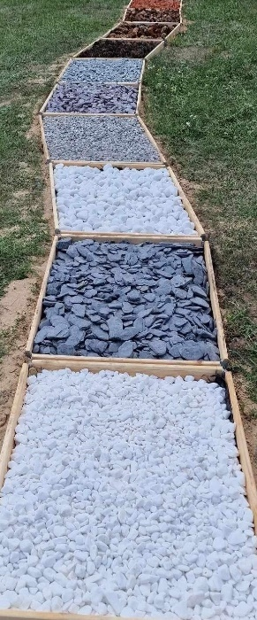
Mokyklų edukacinės erdvės

2022 m. Mokyklų edukacinių erdvių konkurso savivaldybių etape dalyvavo 4 savivaldybės švietimo įstaigos: Nemenčinės Gedimino gimnazija, Pagirių „Pelėdžiuko“ lopšelis-darželis, Nemenčinės ir Riešės vaikų darželiai.
2023 m. Pagirių „Pelėdžiuko“ lopšelyje-darželyje įrengtas Kneipo takas – sveikatingumo takas – puiki galimybė vaikams atsipalaiduoti ir pajusti naujus pojūčius.

Pagirių „Pelėdžiuko“ lopšelyje-darželyje įrengtas Kneipo takas

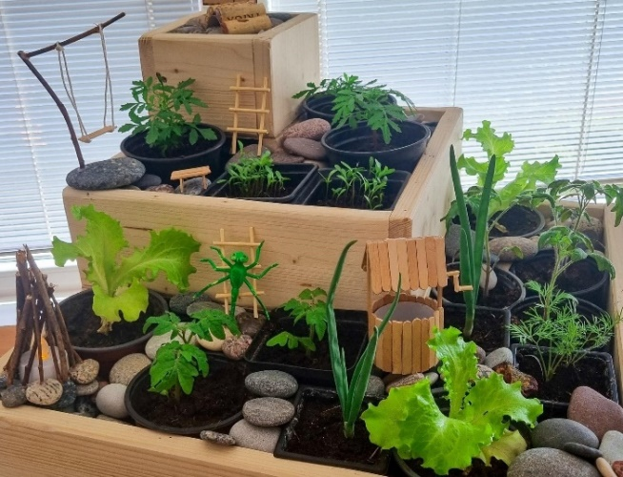
2023 m. respublikiniame ekologiniame konkurse „Mano žalioji palangė“, kurio tikslas – skatinti domėjimąsi augalais ir jų panaudojimo galimybėmis, kuriant sveiką edukacinių erdvių aplinką, ugdyti atsakomybę už savo aplinką, Pagirių „Pelėdžiuko“ lopšelio-darželio ,,Žiogelių“ grupės darbas užėmė II vietą.

Pagirių „Pelėdžiuko“ lopšelio-darželio ,,Žiogelių“ grupės žalioji palangė

Lauko klasės

Mokinių ugdymui netradicinėse bei atvirose erdvėse 2022 m. Avižienių, Juodšilių šv. Uršulės Leduchovskos, Maišiagalos Lietuvos didžiojo kunigaikščio Algirdo, Pagirių gimnazijose bei Riešės šv. Faustinos Kovalskos, Sudervės Mariano Zdziechovskio pagrindinėse mokyklose ir Skaidiškių mokykloje-darželyje buvo įsigytos / įrengtos lauko klasės – kupolai, Bezdonių Julijaus Slovackio, Buivydžių Tadeušo Konvickio ir Kalvelių Stanislavo Moniuškos gimnazijose – mobilios pavėsinės, o 2023 m. – Mickūnų vaikų lopšelyje-darželyje lauko klasė – kupolas ir Paberžės šv. Stanislavo Kostkos bei Rudaminos ,,Ryto“ gimnazijose – medinės stoginės. Šiose mokyklų lauko klasėse gali būti vykdoma netradicinė ugdomoji veikla, organizuojama popamokinė veikla, vedami mokyklos bendruomenės renginiai, neformaliojo ugdymo užsiėmimai ir įvairios mokomųjų dalykų netradicinės bei integruotos pamokos: filmų peržiūros, vaidinimai, tyrinėjimai natūralioje gamtoje, pažintinės ir kitos veiklos.
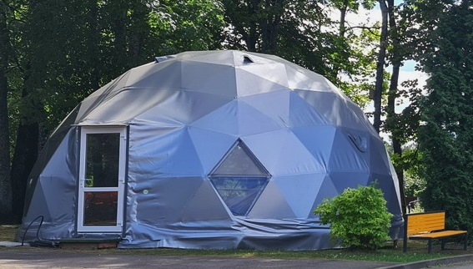
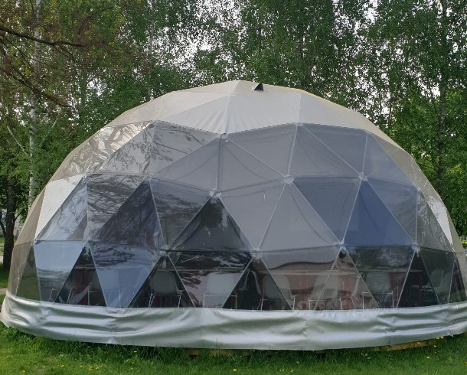

Sudervės Mariano Zdziechovskio pagrindinės Pagirių gimnazijos lauko klasė (kupolas)
mokyklos lauko klasė (kupolas)
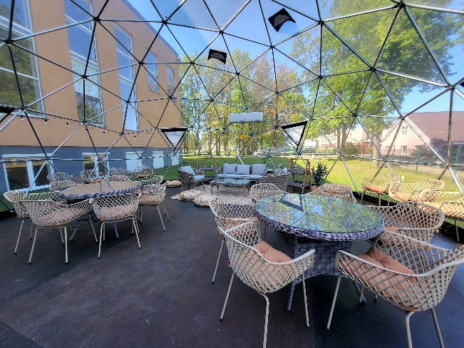
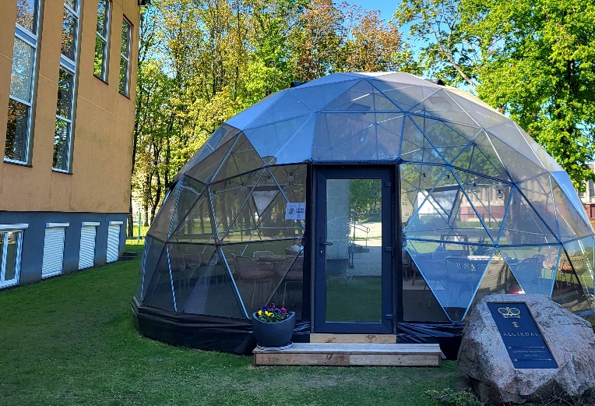

Maišiagalos Lietuvos didžiojo kunigaikščio Algirdo gimnazijos lauko klasė (kupolas)
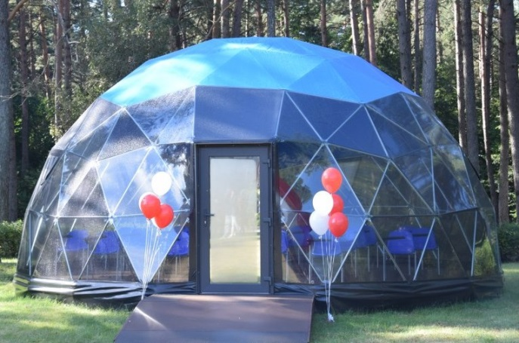
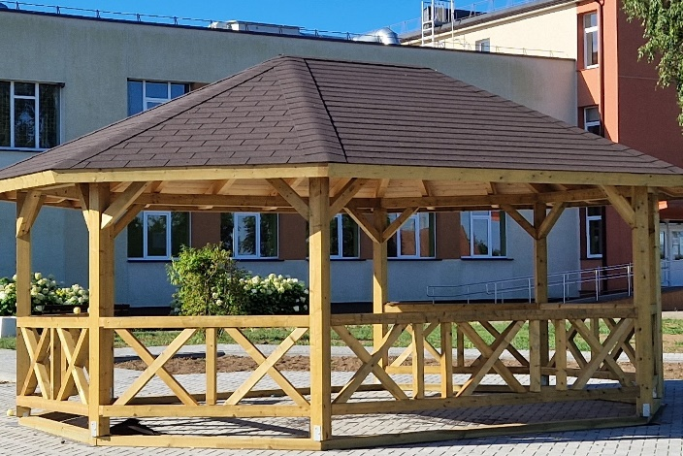

Paberžės šv. Stanislavo Kostkos gimnazijos lauko klasė Juodšilių šv. Uršulės Leduchovskos gimnazijos
(medinė stoginė) lauko klasė (kupolas)

Žalioji klasė

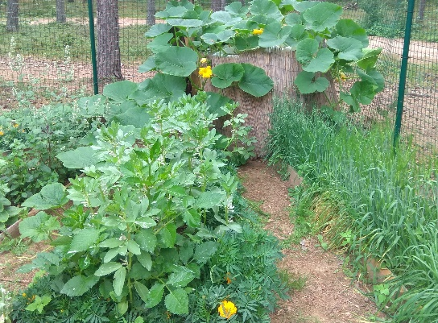
2023 m. Nemenčinės Gedimino gimnazijoje toliau buvo vykdomas projektas ,,Žalioji klasė“ – tęstinis pradinių klasių mokinių projektas, pradėtas dar 2017 m.
Gimnazijos teritorijoje įrengtos lysvės, kuriose mokiniai ne tik sodina ir augina įvairius augalus, bet ir atlieka stebėjimo bei tyrinėjimo veiklas, o užaugintą derlių atiduoda gimnazijos valgyklai.

Nemenčinės Gedimino gimnazijos žalioji klasė

Mokyklų pritaikymas neįgaliesiems

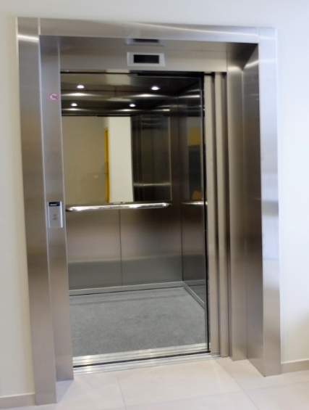
Pritaikytų arba iš dalies pritaikytų neįgaliesiems, judantiems neįgaliojo vežimėliu, be pritaikymo žmonėms su regėjimo negalia, 2019 m. buvo 36 švietimo įstaigų arba jų skyrių pastatų, 2020 m. – 38, 2021 m. – 40, o 2022–2023 m. m. pritaikytų arba iš dalies pritaikytų neįgaliesiems buvo jau 50 švietimo įstaigų arba jų skyrių pastatų: 42 mokyklos turėjo pandusus, 4 mokyklose jis nereikalingas, 17 mokyklų turėjo liftus arba keltuvus, 8 mokyklose jis nereikalingas (mokyklų pastatai vieno aukšto), o 38-iose švietimo įstaigose buvo įrengti sanitariniai mazgai, pritaikyti neįgaliesiems.
Iš viso savivaldybės švietimo įstaigose 2022–2023 m. m. buvo 22 keleiviniai liftai / neįgaliųjų keltuvai, kurie priskiriami Potencialiai pavojingiems įrenginiams.

Modernizuotoje Rudaminos meno mokykloje įrengtas liftas

Didelės investicijos į savivaldybės švietimo įstaigų infrastruktūrą

Savivaldybė labai didelį dėmesį skiria švietimo įstaigų ugdymo aplinkai bei infrastruktūrai gerinti. Todėl rengiami įvairūs investiciniai švietimo įstaigų infrastruktūros gerinimo bei plėtros projektai, siekiant pagerinti švietimo paslaugų teikimo kokybę ir prieinamumą.
Įgyvendinant Vilniaus rajono savivaldybės strateginio plėtros plano 2016–2023 m. ilgalaikės plėtros prioritetą švietimo srityje – kokybiško ir prieinamo švietimo, laisvalaikio bei socialinių paslaugų visuomenei užtikrinimas ir Vilniaus rajono savivaldybės 2022–2024 metų strateginio veiklos plano Švietimo kokybės ir prieinamumo gerinimo programą, Vilniaus rajono savivaldybėje vystoma ir gerinama savivaldybės švietimo įstaigų infrastruktūra: švietimo įstaigos renovuojamos, modernizuojamos, statomos naujos įstaigos arba jų priestatai, atliekami vidaus patalpų remontai, teritorijų aptvėrimas, lauko klasių, sporto aikštynų ir vaikų žaidimo aikštelių įrengimas / atnaujinimas, atsinaujinančių energijos išteklių technologijų švietimo įstaigose įrengimas.

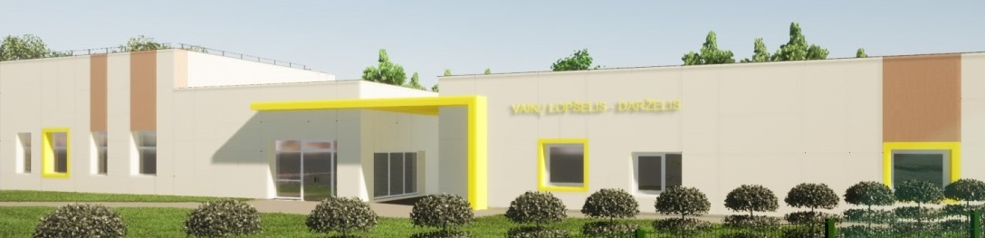
Gerinant ikimokyklinio ugdymo paslaugų prieinamumą, Vilniaus rajono savivaldybėje 2023 m. buvo baigtas Valčiūnų vaikų lopšelio-darželio atnaujinimas ir modernizavimas (darbų vertė – 0,7 mln. Eur) bei toliau tęsiami 2021 m. pradėti darbai: naujo modernaus vaikų lopšelio-darželio 8 ikimokyklinio ugdymo grupėms (125 vietų) Didžiojoje Riešėje statyba (darbų vertė – apie 3,1 mln. Eur, planuojama statybos darbų pabaiga – 2024 m.) ir Vaidotų mokyklos-darželio ,,Margaspalvis aitvarėlis“ renovacija ir modernizavimas (darbų vertė – 1,3 mln. Eur).

Didžiosios Riešės vaikų lopšelio-darželio statyba

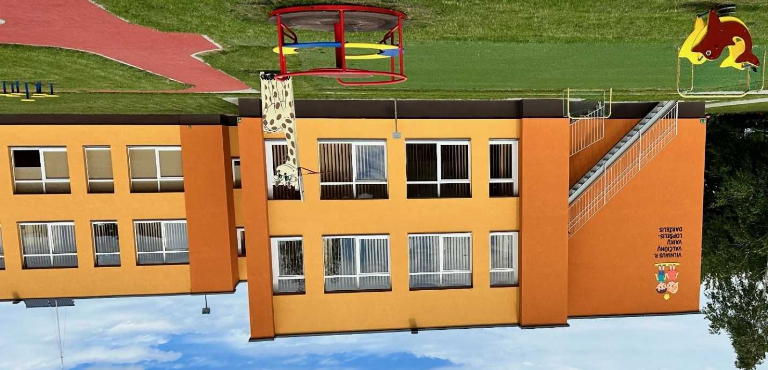

Valčiūnų vaikų lopšelio-darželio atnaujinimas ir modernizavimas

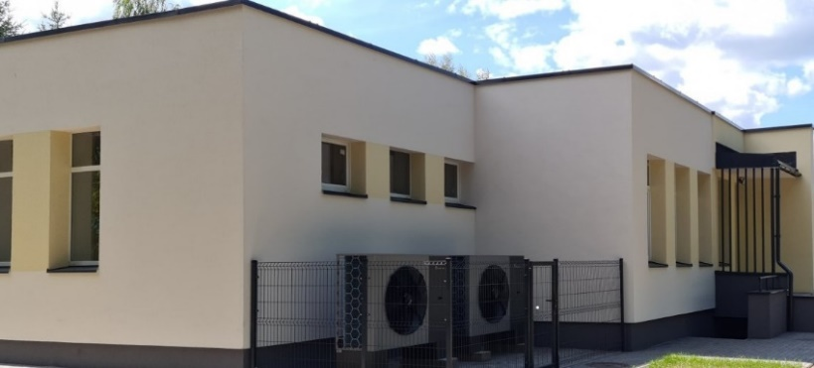
Be to, 2023 m. Nemenčinės Konstanto Parčevskio gimnazijos Sužionių pagrindinio ugdymo skyriaus pastatuose įrengtos šilumos siurblių sistemos (darbų vertė – 200,0 tūkst. Eur) bei renovuotas ikimokyklinio ugdymo pastatas (darbų vertė – 400,0 tūkst. Eur).

Nemenčinės Konstanto Parčevskio gimnazijos Sužionių pagrindinio ugdymo skyriaus ikimokyklinio ugdymo pastato renovacija

Gerinant bendrojo ugdymo paslaugų prieinamumą, 2022–2023 m. m. buvo baigti Nemenčinės Konstanto Parčevskio gimnazijos II etapo statybos darbai (priestato ir galerijos, jungiančios du esamus gimnazijos pastatus, statyba, projekto vertė – 1,2 mln. Eur, darbai buvo finansuojami iš Savivaldybės ir valstybės biudžeto lėšų) ir pradėti III etapo statybos darbai (aktų salės ir muzikos mokyklos pastato statyba, projekto vertė – 6,9 mln. Eur, darbai finansuojami iš Savivaldybės ir valstybės biudžeto lėšų bei Lenkijos Respublikos valstybės biudžeto lėšų, skirtų per Lenkijos Respublikos užsienio reikalų ministeriją, tarpininkaujant draugijai „Wspólnota Polska“, planuojama darbų pabaiga – 2025 m.).

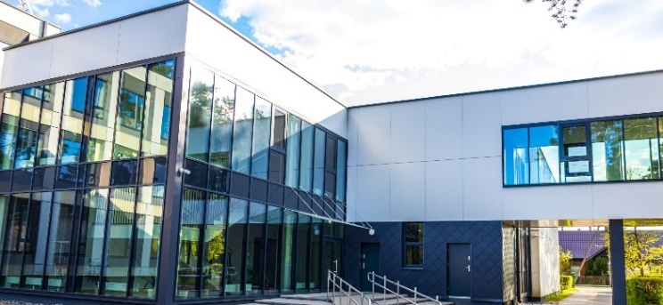
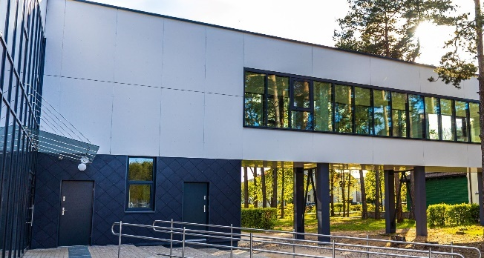

Nemenčinės Konstanto Parčevskio gimnazijos galerijos, jungiančios du gimnazijos pastatus, statyba

Toliau buvo tęsiami vidaus modernizavimo darbai Nemėžio šv. Rapolo Kalinausko gimnazijoje (darbų vertė – 1,5 mln. Eur, darbai finansuojami iš savivaldybės ir valstybės biudžeto bei Europos Sąjungos fondų lėšų).

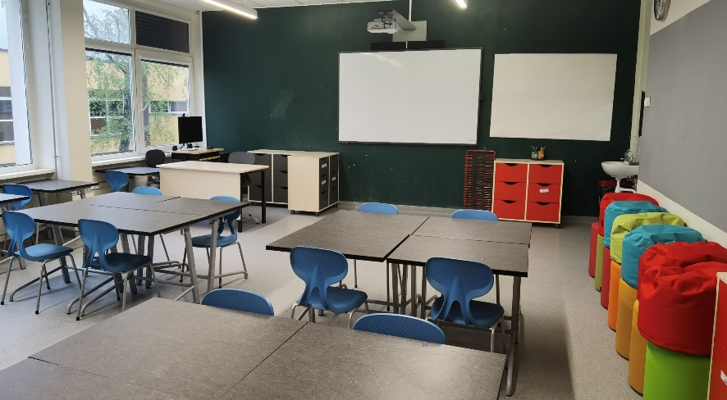
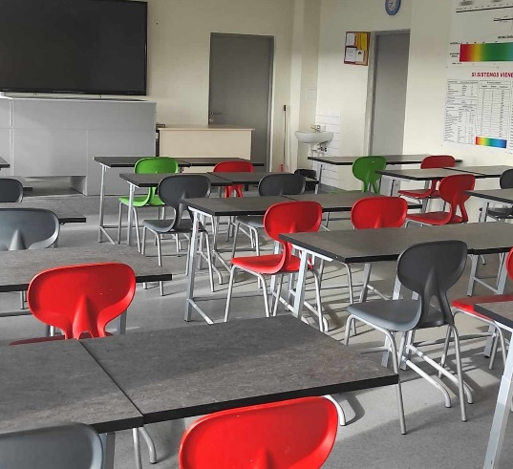

Nemėžio šv. Rapolo Kalinausko gimnazijos modernizavimas

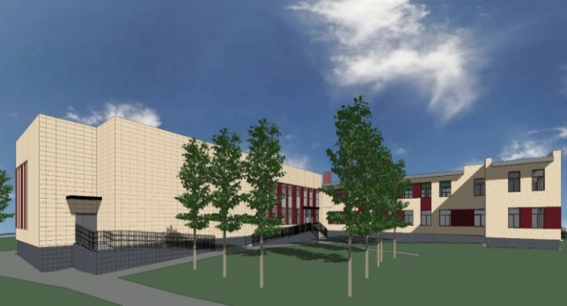
2022 m. pradėta Bezdonių Julijaus Slovackio gimnazijos pastato rekonstrukcija su naujo priestato sporto salei statyba (projekto vertė – 2 mln. Eur, darbai finansuojami iš Savivaldybės biudžeto ir Lenkijos Respublikos valstybės biudžeto lėšų, skirtų per Lenkijos Respublikos užsienio reikalų ministeriją, tarpininkaujant draugijai „Wspólnota Polska“).

Bezdonių Julijaus Slovackio gimnazijos priestato statyba

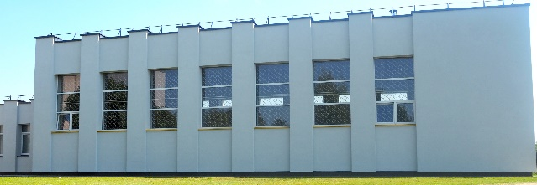
2023 m. baigta Medininkų šv. Kazimiero gimnazijos valgyklos ir sporto salės išorės renovacija (darbų vertė – 450,0 tūkst. Eur, darbai buvo finansuojami iš Savivaldybės biudžeto lėšų).

Medininkų šv. Kazimiero gimnazijos valgyklos ir sporto salės išorės renovacija
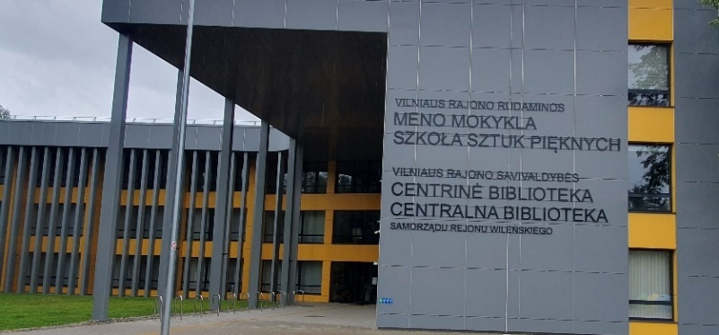
Gerinant neformaliojo ugdymo paslaugų prieinamumą, 2022–2023 m. m., įrengus modernizuotas Rudaminos meno mokyklos patalpas (projekto vertė – apie 4,0 mln. Eur), buvo pradėtas teikti meninis (muzikos ir dailės) vaikų ugdymas bei pradėta vykdyti kita įvairi meninė veikla.
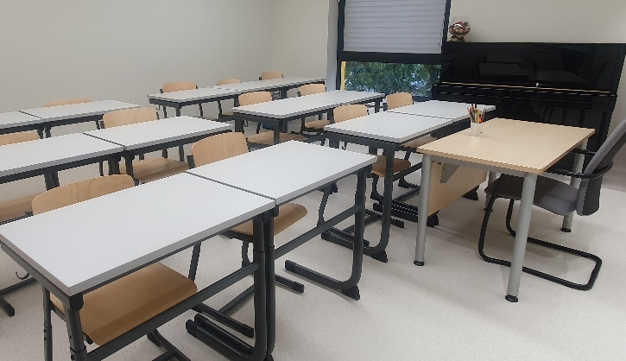
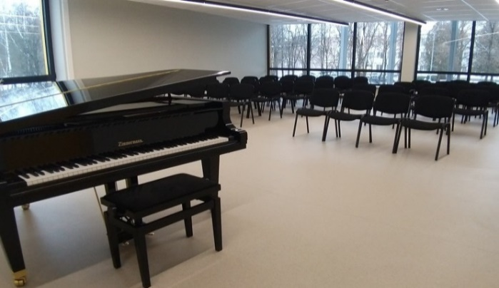
Rudaminos meno mokyklos infrastruktūros modernizavimas

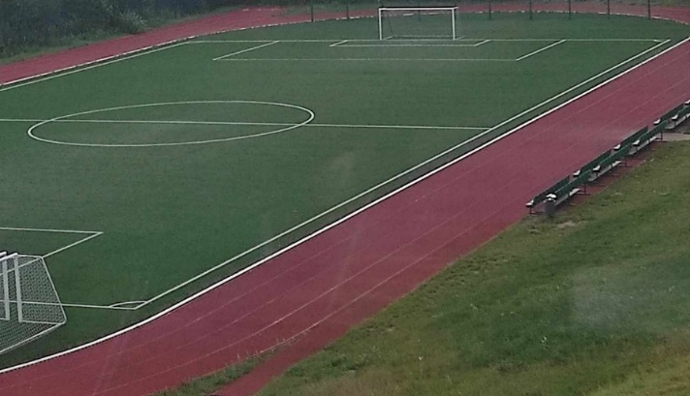
Gerinant švietimo įstaigų sporto infrastruktūrą, 2022–2023 m. m. toliau buvo tęsiami Nemėžio šv. Rapolo Kalinausko gimnazijos sporto aikštyno atnaujinimo darbai (darbų vertė – 600,0 tūkst. Eur).

Nemėžio šv. Rapolo Kalinausko gimnazijos sporto aikštyno atnaujinimas

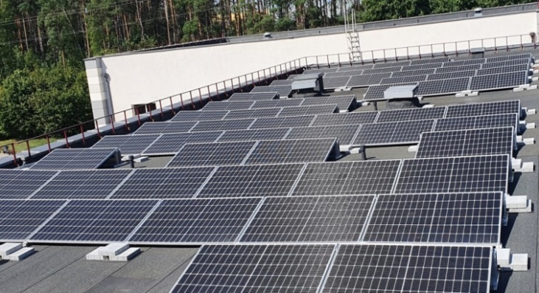
Pagal klimato kaitos programos priemonę ,,Atsinaujinančių energijos išteklių (saulės, vėjo, geoterminės energijos, biokuro ar kitų) panaudojimas visuomeninės ir gyvenamosios (įvairių socialinių grupių asmenims) paskirties pastatuose“ 2022 m. savivaldybėje buvo vykdomi projektai „Saulės baterijų karštam vandeniui paruošti įrengimas Maišiagalos vaikų lopšelyje-darželyje“ (projekto vertė – 26,3 tūkst. Eur) ir „Saulės baterijų įrengimas Vilniaus rajono Pagirių gimnazijoje“ (projekto vertė – 64,6 tūkst. Eur), kurių planuojama darbų pabaiga buvo 2023 m. Vykdant šiuos projektus švietimo įstaigos prisidės prie aplinkos užterštumo ir išmetamų į aplinką šiltnamio efektą sukeliančių dujų kiekio sumažinimo, efektyvaus gamtos išteklių naudojimo bei išlaidų šildymui sumažinimo.

Saulės baterijų įrengimas Pagirių gimnazijoje

Be to, 2022 m. buvo atlikti įvairūs vidaus patalpų remonto, teritorijų tvarkymo darbai, atnaujintos arba įrengtos naujos vaikų žaidimo aikštelės, lauko klasės bei įsigyta baldų ir kito turto 45-iose savivaldybės švietimo įstaigose, ir šiems tikslams iš Savivaldybės biudžeto lėšų buvo skirta daugiau nei 1,35 mln. Eur, o 2023 m. I pusmetyje buvo atlikti įvairūs remonto darbai 27-iose savivaldybės švietimo įstaigose, kurioms iš Savivaldybės biudžeto lėšų buvo skirta daugiau nei 0,32 mln. Eur.

Vilniaus rajono savivaldybės švietimo įstaigų remonto darbai 2023 m. I pusmetyje

Eil. Nr. | Įstaigos pavadinimas | Atlikti darbai | Suma, Eur,  SB
Gimnazijos
1 | Avižienių | Lietaus nuotekų įrengimas, fasado remontas, priešgaisrinės centralės remontas, šilumos siurblio montavimas | 19100
2 | Bezdonių Julijaus Slovackio | Ikimokyklinio ugdymo skyriaus vidaus patalpų remontas | 18000
3 | Egliškių šv. Jono Bosko | Teritorijos aptvėrimas | 6700
 |  | Virtuvės ir tualeto remontas | 15900
4 | Juodšilių šv. Uršulės Leduchovskos | Kalbų laboratorijos įrengimas | 3700
5 | Kalvelių Stanislavo Moniuškos | Lauko apšvietimo automatikos remontas | 1000
6 | Maišiagalos kun. Juzefo Obrembskio | Pastato žaibosaugos įžeminimo remontas | 2500
 |  | Viryklės įsigijimas | 2600
7 | Mickūnų | Avarinių pastatų išardymas | 18000
8 | Nemenčinės Gedimino | Stogo remontas | 26000
9 | Paberžės „Verdenės“ | Sensorinio kambario įrengimas | 8500
10 | Pagirių | Stogo, rūsio laiptų bei šilumos sistemos remontas | 4700
 |  | Keturiasdešimt Totorių skyriaus krosnių remontas ir kaminų valymas | 4500
11 | Rudaminos Ferdinando Ruščico | San. mazgų remontas, keltuvo remontas | 26600
12 | Rukainių | Sporto aikštelės tvoros keitimas | 15500
Pagrindinės mokyklos
13 | Kyviškių | Papildomo filtracijos lauko įrengimas nuotekų tinklams | 1900
14 | Pakenės Česlovo Milošo | Avarinio pastato griovimo darbai | 4200
15 | Riešės šv. Faustinos Kovalskos | Klasių remontas, įėjimo durų keitimas | 22800
Mokyklos-darželiai
16 | Skaidiškių | Virimo katilo įsigijimas | 2800
17 | Vaidotų „Margaspalvis aitvarėlis“ | Virtuvės įranga | 13400
Vaikų darželiai
18 | Glitiškių | Ikimokyklinio ugdymo grupės tualeto patalpų remontas | 16000
19 | Nemenčinės | Laiptų remontas | 9800
Vaikų lopšeliai-darželiai
20 | Avižienių | Stogo ir fasado remontas | 12600
21 | Kabiškių | Vaikų miegamųjų remontas | 18000
22 | Maišiagalos | Elektros instaliacijos remontas | 1200
 |  | Vaikų žaidimo aikštelės dangos įrengimas | 14000
23 | Mickūnų | Lauko klasės (kupolo) įrengimas | 11300
24 | Nemėžio | Žaidimo aikštelės dangos įrengimas | 5700
25 | Rudaminos | Pavėsinių remontas | 5000
26 | Valčiūnų | Daržovių sandėliavimo patalpos remontas | 6200
Neformaliojo vaikų švietimo ir formalųjį švietimą papildančio ugdymo mokyklos
27 | Rudaminos meno | Žaliuzių įsigijimas | 8600
 |  | Iš viso: | 326 800

Vilniaus rajono savivaldybės švietimo įstaigų remonto darbai 2022 m.

Eil. Nr. | Įstaigos pavadinimas | Atlikti darbai | Suma, Eur,  SB
Gimnazijos
1 | Avižienių | Klasės remontas, lietaus nuotekų įrengimas, laiptų ir turėklų remontas, šilumos punkto automatikos bloko keitimas | 42300
 |  | Šluotos traktoriukui | 2800
2 | Bezdonių Julijaus Slovackio | Ikimokyklinio ugdymo skyriaus grupės, kabinetų ir koridoriaus remontas, vaikų žaidimo aikštelės remontas ir tvoros įrengimas | 100000
3 | Buivydžių Tadeušo Konvickio | Avarinės būklės vamzdžio katilinėje remontas ir kamino demontavimo/montavimo darbai, papildomo katilo montavimas, ventiliacijos remontas valgykloje | 30000
 |  | Katilinės renovacija | 220000
4 | Egliškių šv. Jono Bosko | Teritorijos aptvėrimas | 5900
 |  | Avarinės būklės vamzdynų remontas, generatoriaus remontas, muziejaus patalpų remontas | 21600
5 | Juodšilių šv. Uršulės Leduchovskos | Katilų remontas  Lauko klasės (kupolo) įrengimas | 5400  4600
6 | Kalvelių „Aušros“ | Garažo įsigijimas | 5000
7 | Kalvelių Stanislavo Moniuškos | Kondicionavimo sistemos įrengimas serverinės patalpoje | 2400
8 | Lavoriškių Stepono Batoro | Elektros instaliacijos, žaibosaugos ir virtuvės įrangos remontas | 5400
9 | Maišiagalos kun. Juzefo Obrembskio | Elektros instaliacijos, stogo, šildymo sistemos remontas | 18100
10 | Maišiagalos Lietuvos didžiojo kunigaikščio Algirdo | Linoleumo ir durų keitimas | 7000
11 | Nemenčinės Gedimino | Ventiliacijos remontas, inventoriaus įsigijimas | 22000
 |  | Stogo remontas | 25300
12 | Nemenčinės Konstanto Parčevskio | Karšto vandens įrengimas, virtuvės ir klasių remontas bei šviestuvų įsigijimas | 17100
13 | Nemėžio šv. Rapolo Kalinausko | Avarinių sanitarinių mazgų remontas | 3600
14 | Paberžės „Verdenės“ | Chemijos / biologijos kabineto remontas ir baldai | 25400
 |  | Multifunkcinio sporto aikštyno priežiūros darbai | 6700
15 | Paberžės šv. Stanislavo Kostkos | Trinkelių ir pavėsinės įrengimas | 24900
 |  | Žoliapjovės įsigijimas | 4000
16 | Pagirių | Lietaus nuotekų remontas, priešgaisrinės pulto remontas, šviestuvų keitimas | 24000
 |  | Keturiasdešimt Totorių skyriaus krosnių remontas | 7500
17 | Rudaminos Ferdinando Ruščico | Stadiono remontas, sporto salės linijų dažymas | 10000
18 | Rudaminos ,,Ryto“ | Gaisrinės signalizacijos remontas, sporto salės apšvietimo ir vėdinimo sistemos įrengimas | 48000
19 | Rukainių | Ikimokyklinio ugdymo skyriaus drenažo ir patalpų remontas | 54000
20 | Medininkų šv. Kazimiero | Ikimokyklinio ugdymo skyriaus virtuvės remontas ir baldai, priešgaisrinės signalizacijos įrengimas | 22300
21 | Zujūnų | Klasių remontas | 8000
Pagrindinės mokyklos
22 | Bezdonių „Saulėtekio“ | Interaktyvus ekranas | 2900
23 | Dūkštų | Stogo remontas, vejos pjovimo traktoriaus įsigijimas | 5400
24 | Kyviškių | Bibliotekos bei psichologo / logopedo kabineto įrengimas, filtracijos lauko įrengimas nuotekų tinklams | 19700
25 | Pakenės Česlovo Milošo | Plieninio sandėliuko įsigijimas, šviestuvų keitimas | 9400
26 | Riešės šv. Faustinos Kovalskos | Koridoriaus grindų dangos remontas, klasės remontas, inventorius | 33000
 |  | Lauko klasės (kupolo) įrengimas | 16300
27 | Sudervės Mariano Zdziechovskio | Sanitarinių mazgų, elektros prijungimo remontas | 4400
 |  | Šilumos siurblių keitimas | 31900
28 | Sužionių | Ikimokyklinio ugdymo skyriaus grupės remontas | 12000
29 | Šumsko | Elektros instaliacijos keitimo darbai, sienų, lubų dažymas, durų keitimas | 20000
Mokyklos-darželiai
30 | Skaidiškių | Salės ir koridoriaus remontas, avarinės būklės lietaus stovo keitimas | 41600
 |  | Viryklės įsigijimas | 3300
 |  | Tvoros įrengimas | 12000
Vaikų darželiai
31 | Buivydiškių | Avarinės būklės lauko laiptų remontas | 9500
32 | Glitiškių | Anavilio skyriaus grupės, salės ir kitų patalpų bei šildymo sistemos remontas | 87900
33 | Nemenčinės | Virimo katilas | 12700
 |  | Rudausių skyriaus vaikų žaidimo aikštelės įrengimas | 2400
 |  | Rudausių skyriaus elektros instaliacijos remontas ir tvoros įžeminimas | 4600
Vaikų lopšeliai-darželiai
34 | Avižienių | Katilo, grupių grindų dangos keitimas | 23400
 |  | Sniego valytuvas | 1700
35 | Kabiškių | Vaikų miegamųjų, laiptinių remontas, šildymo kabelių įrengimas | 28800
36 | Marijampolio | Vaikų žaidimo aikštelių remontas ir smėlio dėžės | 6800
 |  | Inventoriaus įsigijimas | 3200
37 | Maišiagalos | Žaislų laikymo saugyklos, viryklės įsigijimas | 4300
 |  | Vaikų žaidimo aikštelės įrengimas | 9300
38 | Mickūnų | Vaikų žaidimo aikštelės įrengimas | 4800
39 | Nemenčinės | Turėklų ir sienų remontas | 3000
40 | Nemėžio | Grupės tualeto ir prausyklos remontas | 10000
41 | Pagirių „Pelėdžiuko“ | IT įrangos, baldų, inventoriaus į priestatą įsigijimas, trinkelių ir patalpų remonto darbai | 21400
 |  | Vaikų žaidimo aikštelių įrengimas | 74300
42 | Valčiūnų | Virtuvės įrangos ir baldų įsigijimas | 12100
Neformaliojo vaikų švietimo ir formalųjį švietimą papildančio ugdymo mokyklos
43 | Nemenčinės muzikos | Akordeonų įsigijimas | 14900
44 | Pagirių meno | Inventoriaus, muzikos instrumentų įsigijimas | 17100
45 | Rudaminos meno | Inventoriaus, muzikos instrumentų įsigijimas | 37300
 |  | Iš viso: | 1 352 700

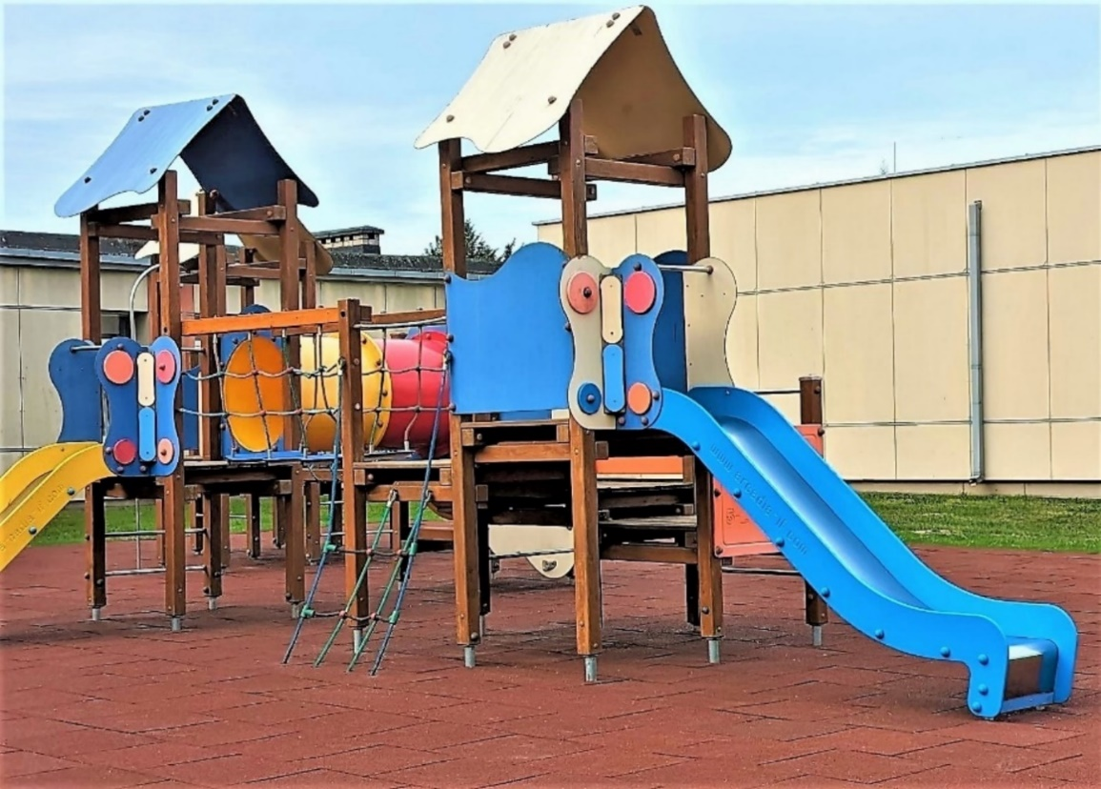

Maišiagalos vaikų lopšelio-darželio vaikų žaidimo aikštelės dangos įrengimas
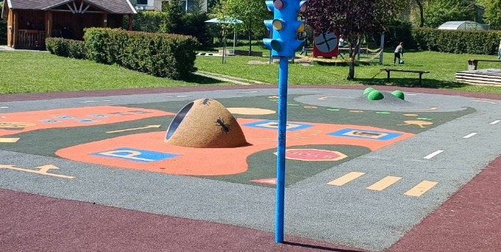
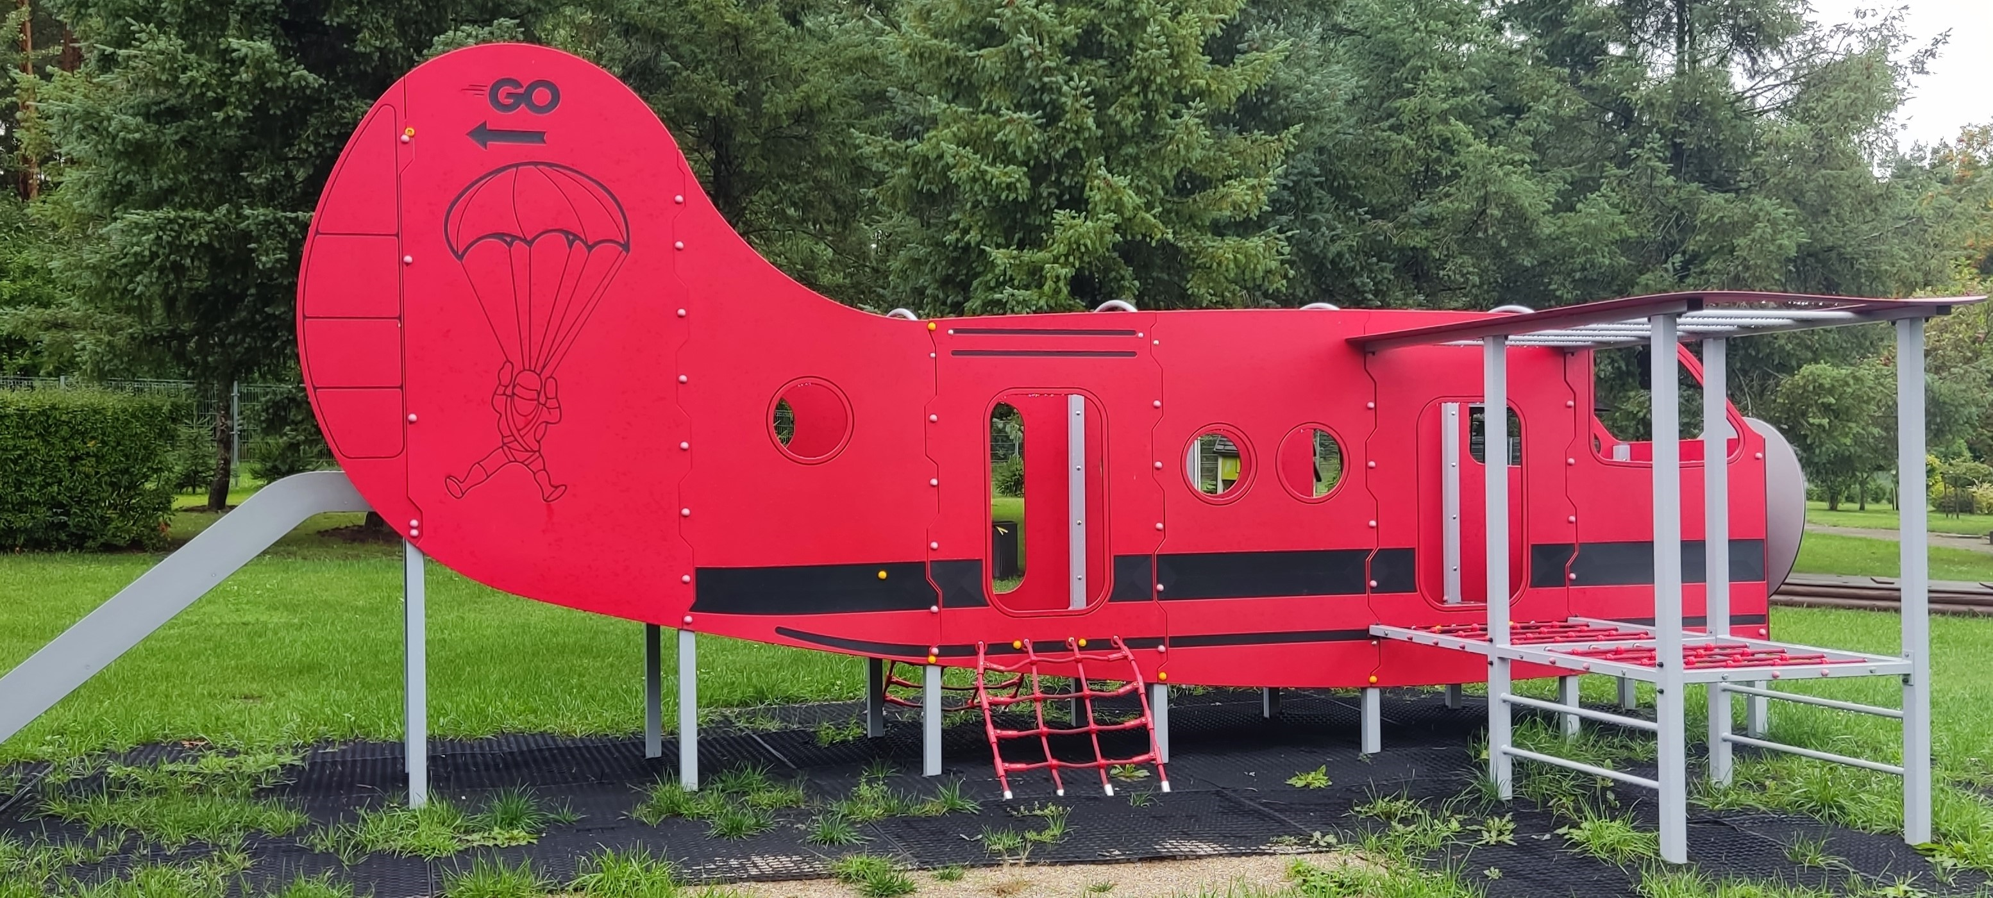

Pagirių ,,Pelėdžiuko“ lopšelio-darželio vaikų žaidimo aikštelių įrengimas

Iš viso rajone iki 2023 m. jau renovuota / modernizuota 88 proc. savivaldybės mokyklų ir ikimokyklinio ugdymo įstaigų. 24 savivaldybės mokyklos, kuriose mokiniai ugdomi pagal bendrojo ugdymo programas, bei 36 švietimo įstaigos, kurioje vaikai ugdomi pagal ikimokyklinio ir priešmokyklinio ugdymo programas, turėjo atitinkamus Higienos pasus.

ŠVIETIMO FINANSAVIMAS

Kadangi Vilniaus rajono savivaldybėje švietimas laikomas prioritetine sritimi, jo finansavimui skiriama beveik pusė viso Savivaldybės biudžeto, be to, savivaldybės švietimo įstaigos finansuojamos iš specialiosios tikslinės dotacijos (mokymo lėšų ugdymo reikmėms) bei kitų finansavimo šaltinių lėšų.
Švietimo įstaigoms 2023 m. skirta 70 mln. 637,8 tūkst. Eur (2022 m. skirti asignavimai sudarė 63 mln. 421,6 tūkst. Eur, 2021 m. – 51 mln. 679,7 tūkst. Eur, 2020 m. – 48 mln. 11,7 tūkst. Eur, o 2019 m. – 41 mln. 559,9 tūkst. Eur). Pagal skiriamų mokymo lėšų sumą Vilniaus rajono savivaldybė yra 1-oje vietoje tarp Lietuvos rajoninių savivaldybių ir 6-oje vietoje visoje Lietuvoje – po didžiausių Lietuvos miestų.

2023 m. švietimui skirtos biudžeto lėšos:

Lėšų šaltinis | Suma (Eur)
Specialiosios tikslinės dotacijos, iš jų | 39.599.100
Mokymo lėšos ugdymo reikmėms, iš jų: | 39.564.100
Pedagoginei psichologinei tarnybai | 403.200
Ūkio lėšos mokykloms (klasėms arba grupėms), skirtoms šalies (regiono) mokiniams, turintiems specialiųjų ugdymosi poreikių | 35.000
Neformaliojo vaikų švietimo mokyklų veiklos organizavimas ir ugdymo aplinkos gerinimas | 575.900
Savivaldybės lėšos, skirtos švietimo įstaigų savarankiškoms funkcijoms finansuoti, iš jų: | 27.475.500
Kompensacija už mokinių vežimą | 522.000
Kompensacija už mokytojų vežimą | 350.000
Investiciniai projektai | 837.600
Projektui ,,Kokybės krepšelis“ iš savivaldybės biudžeto | 17.000
Mokyklų bendruomenėms skatinti bei mokinių poilsiui organizuoti | 70.000
Valstybinėms (perduotoms savivaldybėms) funkcijoms finansuoti, iš jų: | 1.371.700
Socialinė parama už įsigytus produktus (nemokamas maitinimas) | 1.347.000
Jaunimo teisių apsauga | 24.700
Biudžetinių įstaigų pajamos programoms finansuoti, iš jų: | 1.253.900
Įnašai už vaikų ugdymą | 298.800
Įnašai už neformalųjį vaikų švietimą | 44.600
Tėvų įnašai už vaikų maitinimą | 349.800
Įstaigų pajamos programoms finansuoti | 3.100
Įnašai už mokamas paslaugas valgyklose | 557.600
Kitos dotacijos, iš jų: | 227.727
Išlaidoms, susijusioms su valstybinių ir savivaldybių mokyklų mokytojų, dirbančių pagal ikimokyklinio, priešmokyklinio, bendrojo ugdymo ir profesinio mokymo programas, skaičiaus optimizavimu | 29.378
Europos Sąjungos lėšos, projektui ,,Kokybės krepšelis“ | 79.088
Lėšos, skirtos mokinių, atvykusių į Lietuvos Respubliką iš Ukrainos dėl Rusijos Federacijos karinių veiksmų Ukrainoje, ugdymui ir pavėžėjimui į mokyklą ir atgal, finansuoti (MOKYMUI) | 63.626
Finansavimas ukrainiečiams 4VB2K26 (patirtų išlaidų kompensavimas) | 5.700
Valstybės biudžeto lėšos, skirtos karjeros specialistų tinklo vystymui | 49.935
Kitos su švietimu susijusios lėšos: | 134.000
Jaunimo politikai formuoti | 50.000
Pedagoginei psichologinei pagalbai išlaikyti | 84.000
Iš viso: | 70.637.827

2022 m. švietimui skirtos biudžeto lėšos:

Lėšų šaltinis | Suma (Eur)
Specialiosios tikslinės dotacijos, iš jų: | 34.517.300
Mokymo lėšos ugdymo reikmėms, iš jų: | 34.493.600
Pedagoginei psichologinei tarnybai | 345.400
Ūkio lėšos mokykloms (klasėms arba grupėms), skirtoms šalies (regiono) mokiniams, turintiems specialiųjų ugdymosi poreikių | 23.700
Neformaliojo vaikų švietimo mokyklų veiklos organizavimas ir ugdymo aplinkos gerinimas | 576.700
Savivaldybės lėšos, skirtos švietimo įstaigų savarankiškoms funkcijoms finansuoti, iš jų: | 23.817.000
Kompensacija už mokinių vežimą | 811.700
Kompensacija už mokytojų vežimą | 381.000
Investiciniai projektai | 333.700
Projektui ,,Kokybės krepšelis“ iš savivaldybės biudžeto | 63.100
Valstybinėms (perduotoms savivaldybėms) funkcijoms finansuoti, iš jų: | 1.250.500
Socialinė parama už įsigytus produktus (nemokamas maitinimas) | 1.238.600
Jaunimo teisių apsauga | 11.900
Biudžetinių įstaigų pajamos programoms finansuoti, iš jų: | 1.478.000
Įnašai už vaikų ugdymą | 361.300
Įnašai už neformalųjį vaikų švietimą | 40.600
Tėvų įnašai už vaikų maitinimą | 498.500
Įstaigų pajamos programoms finansuoti | 4.300
Įnašai už mokamas paslaugas valgyklose | 573.300
Kitos dotacijos, iš jų: | 1.639.600
Išlaidoms, susijusioms su valstybinių ir savivaldybių mokyklų mokytojų, dirbančių pagal ikimokyklinio, priešmokyklinio, bendrojo ugdymo ir profesinio mokymo programas, skaičiaus optimizavimu | 90.500
Europos Sąjungos lėšos projektui ,,Kokybės krepšelis“ | 538.500
Išlaidoms, patirtoms materialinių išteklių teikimo, siekiant šalinti COVID-19 ligos (koronaviruso infekcijos) padarinius ir valdyti jos plitimą esant valstybės lygio ekstremaliajai situacijai, kompensuoti | 400
Valstybės biudžeto lėšos, skirtos pedagoginių darbuotojų, išlaikomų iš savivaldybės biudžeto, darbo užmokesčiui didinti | 198.000
Valstybės biudžeto lėšos, skirtos bendrojo ugdymo mokyklų tinklo stiprinimo iniciatyvoms skatinti | 552.600
Lėšos, skirtos suaugusių asmenų, atvykusių į Lietuvos Respubliką iš Ukrainos dėl Rusijos Federacijos karinių veiksmų Ukrainoje, lietuvių kalbai mokyti | 27.900
Lėšos, skirtos mokinių, atvykusių į Lietuvos Respubliką iš Ukrainos dėl Rusijos Federacijos karinių veiksmų Ukrainoje, ugdymui ir pavėžėjimui į mokyklą ir atgal, finansuoti (MOKYMUI) | 167.800
Lėšos, skirtos kompensuoti patirtas nepaprastosios padėties valdymo išlaidas, susijusias su užsieniečiais, pasitraukusiais iš Ukrainos dėl RF karinių veiksmų | 20.400
Valstybės biudžeto lėšos, skirtos karjeros specialistų tinklo vystymui | 43.500
Kitos su švietimu susijusios lėšos: | 142.500
Jaunimo politikai formuoti | 6.600
Pedagoginei psichologinei pagalbai išlaikyti | 80.300
Mokinių vasaros poilsiui | 55.600
Iš viso: | 63.421.600

Apibendrinant Savivaldybės švietimo būklę, reikia pažymėti, kad 2022–2023 m. m. švietimui teko įveikti iškilusius iššūkius tiek dėl pasirengimo dirbti pagal atnaujintas bendrojo ugdymo programas, tiek dėl pasirengimo įtraukiajam ugdymui bei dalyvavimui švietimo pažangos programoje ,,Tūkstantmečio mokyklos“, tačiau buvo nuveikta ir nemažai kitų šioje ataskaitoje minėtų darbų, kurie į Savivaldybės švietimą įnešė teigiamų pokyčių.

2023–2024 MOKSLO METŲ SAVIVALDYBĖS ŠVIETIMO PRIORITETAI

Atsižvelgiant į tobulintinas rajono švietimo veiklos sritis bei laikmečio iššūkius, 2023–2024 m. m. rekomenduojamos šios Vilniaus rajono savivaldybės švietimo prioritetinės veiklos kryptys:
- Mokinių ugdymo pasiekimų gerinimas ir skirtumų mažinimas.
- Švietimo įtraukties ir prieinamumo didinimas, švietimo pagalbos ir saugios aplinkos kiekvienam asmeniui užtikrinimas.
- Mokytojų kompetencijų stiprinimas.
- Mokyklų tinklaveikos skatinimas įgyvendinant ,,Tūkstantmečio mokyklų“ programos veiklas.

